格式刷start

格式刷end

1.2 没加班

1.3 10：00

1.4 9：30

1.5 11.00

1.6 11.30-2.30

1.8 9.00

1.9 8.00

1.10 8.00

1.11 8.30

1.12 10.00

1.13 12 - 15.00

1.15 8.30 &16 &17 18

1.19 9.30

1.20 12.00-2.30

1.22 9.30

1.24 8.30

1.25 9.00

1.26 9.00

1.27 9.30-18.00

1.29 9.00

1.30 10.00

2.4 11.30-15.00

2.5 21.30

2.6 10.30

2.7 21.00

2.8 21.00

2.9 20.30

2.24 10.00-12.00

2.25 19.00

2.26 19.00

2.27 20.00

3.1 20.30

3.2 19.30

3.3 9.30-15.00

3.5 20.00

3.6 20.00

3.7 20.00

3.8 19.30

3.9 19.30

3.10 10.00 - 13.00

3.11 21.00-2200

3.12 20.00

dao 3.13 20.30

3.14 20.00

3.15 20.00

3.16 20.00

3.17 16.30-18.00

3.18 17.30-20.30

3.19 2100

3.20 2100

3.21 2100

3.22 2030

3.23 2030

3.24 10.30-1400

3.26 20.30

dao

3.27 21.00

3.28 20.30

3.29 20.30

3.30 20.30

3.31 1900-11.00

4.1 11.00-1300

4.2 2100

4.3 2000

4.4 1900

4.7 12.00-1400 2000-2200

4.8 2100

4.9 2200

4.10 2130

4.11 21.00

4.12 21.00

4.13 23.30

4.14 null

4.15 9.30-1330

4.16 2100

4.17 2030

4.18 2100

4.19 2100

4.20 2100

4.21 0930-1430

4.23 2100

4.24 2100

4.25 2100

5.1 假期

5.2 请假一天

5.3 2130

5.4 2030

5.5 10.30-1130 + 1hour night

5.7 2130

5.8 2130

5.9 2030

5.10 2030

5.13 9.30-16.30

5.14 2100

5.15 2130

5.17 2100

5.18 2000

5.19 1600-2100

5.20 1130-2130

5.21 -2300

5.22 -2400

5.23 1.15

5.24 2400

5.25 0230

5.27 10.30-24.30

5.28 24.00+3.00

5.29 请假半天，下午到2100

5.30 2100

5.31 2100

6.1 23.30

6.2 10.00-24.00

6.3 8.30-11.00

python笔记：

python4.2：

异常的调用顺序：

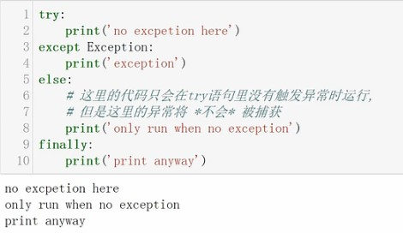

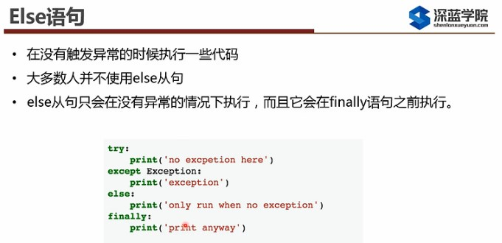

finally：无论有否异常都会进行；并不捕获异常；

断言：assert，多在Debug阶段，发布时没有，因为占资源（通过-O选项删除掉）。

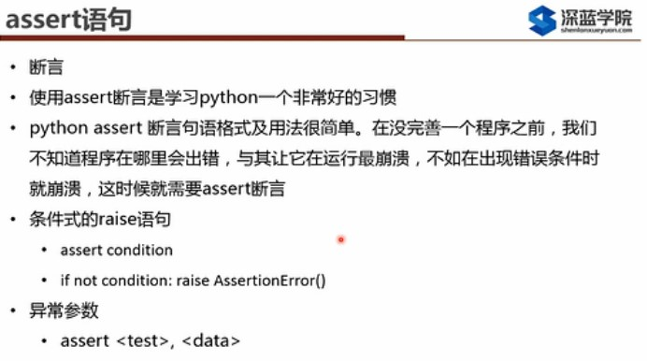

环境管理器：with/as

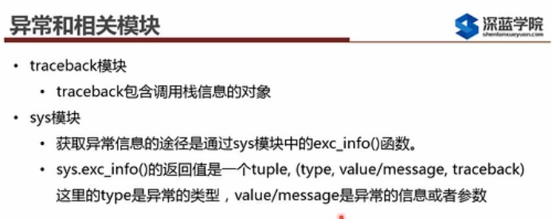

深蓝5.2

多线程，多进程：线程共享进程的运行资源。





并发不一定是并行。

线程：

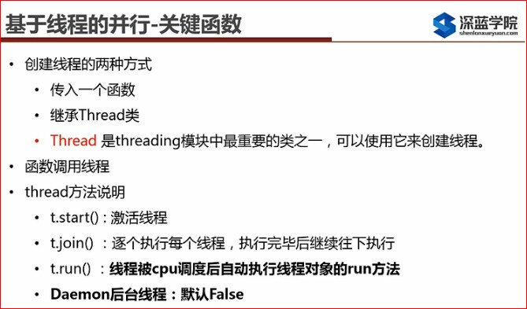

34：20

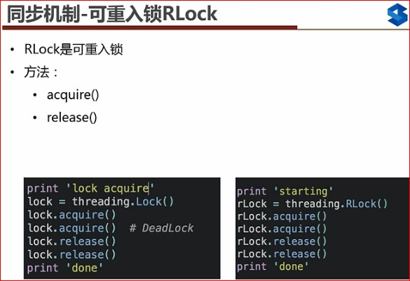

import threading, time

class Hider(threading.Thread):

   def __init__(self, cond, name):

       super(Hider, self).__init__()

       self.cond = cond

       self.name = name

   def run(self):

       time.sleep(1) #确保先运行Seeker中的方法

       self.cond.acquire() #b

       print self.name + ': 我已经把眼睛蒙上了'

       self.cond.notify()

       self.cond.wait() #c

                        #f

       print self.name + ': 我找到你了 ~_~'

       self.cond.notify()

       self.cond.release()

                           #g

       print self.name + ': 我赢了'   #h

class Seeker(threading.Thread):

   def __init__(self, cond, name):

       super(Seeker, self).__init__()

       self.cond = cond

       self.name = name

   def run(self):

       self.cond.acquire()

       self.cond.wait()    #a   #释放对琐的占用，同时线程挂起在这里，直到被notify并重新占有琐。

                           #d

       print self.name + ': 我已经藏好了，你快来找我吧'

       self.cond.notify()

       self.cond.wait()    #e

                           #h

       self.cond.release()

       print self.name + ': 被你找到了，哎~~~'

cond = threading.Condition()

seeker = Seeker(cond, 'seeker')

hider = Hider(cond, 'hider')

seeker.start()

hider.start()

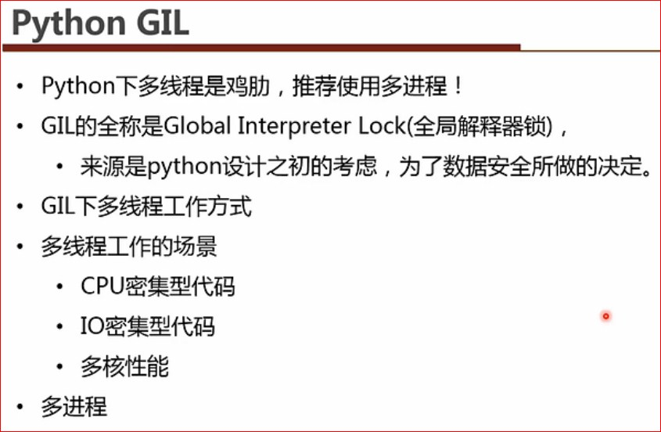

Python不并行，只是并发。

排队，每个线程100tick。。

les 5：69：00；80：00

正则表达式：

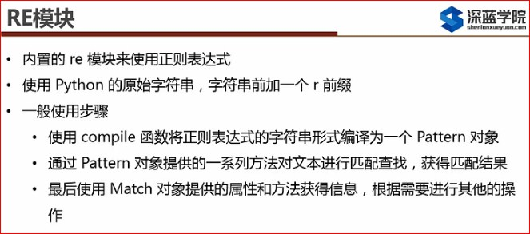

100：00

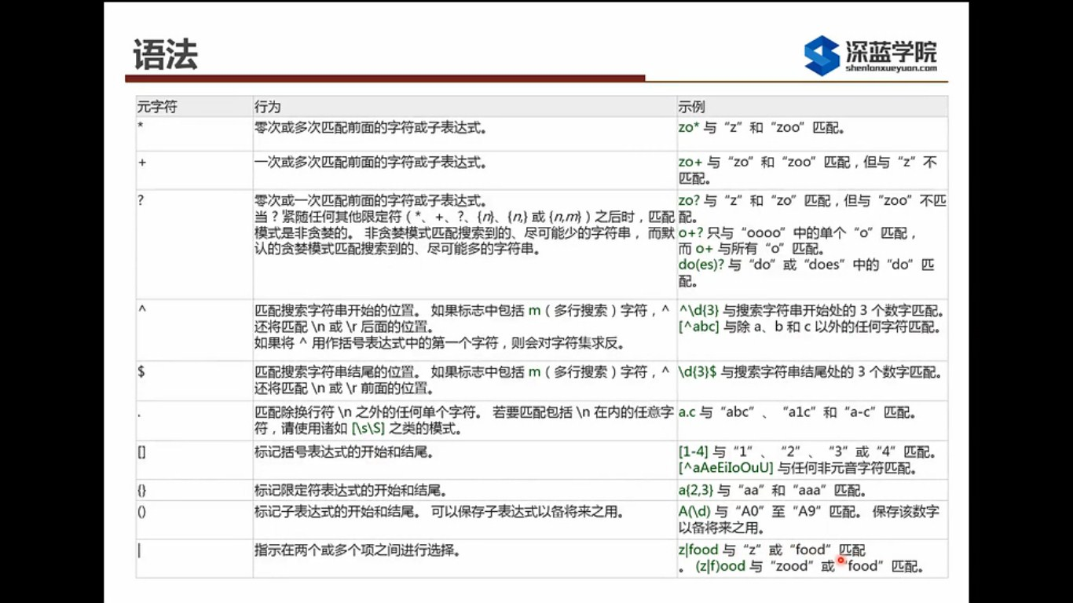

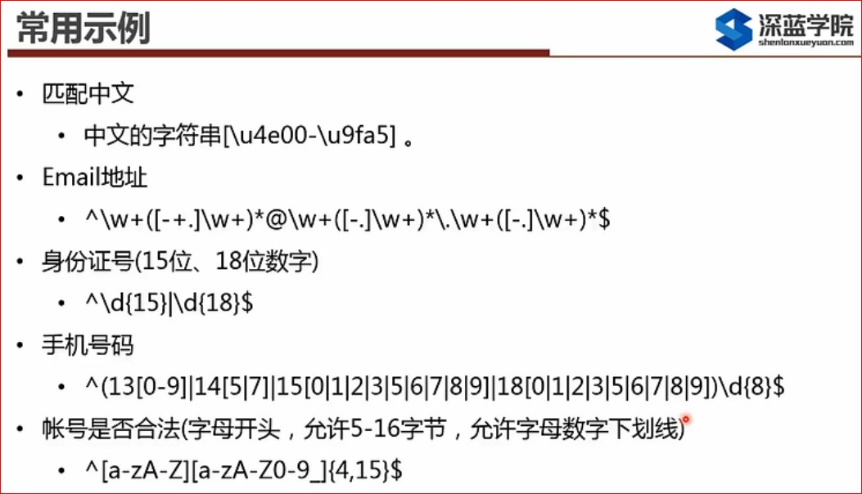

网络编程30:00

velodyne源码分析：

1、订阅与发布的关系

|  |  |  |  |  |  |  |
| --- | --- | --- | --- | --- | --- | --- |
| 源码路径 | wiki url | 类名 | 订阅 | 发布 | 方法 | 备注 |
| velodyne | http://wiki.ros.org/velodyne?distro=indigo | Convert | velodyne_packets  <velodyne_msgs::VelodyneScan> | velodyne_points<  sensor_msgs::PointCloud2> | velodyne_rawdata::RawData::unpack | 使用 |
|  |  | RingColors | velodyne_points  <sensor_msgs::PointCloud2> | velodyne_rings  <sensor_msgs::PointCloud2> |  | 未使用 |
|  |  | Transform | velodyne_packets<velodyne_msgs::VelodyneScan> | velodyne_points  <sensor_msgs::PointCloud2> | velodyne_rawdata::RawData::unpack | 未使用 |
| velodyne_driver | http://wiki.ros.org/velodyne_driver?distro=indigo | VelodyneDriver | 网口？  通过input.cc中的getPacket方法读到的 | velodyne_packets  <velodyne_msgs::VelodyneScan> | / | 使用 |

数据格式<velodyne_msgs::VelodyneScan>：

Header          header        # standard ROS message header

VelodynePacket[] packets        # vector of raw packets

    time stamp              # packet timestamp

    uint8[1206] data        # packet contents  //倒数3-6个Byte是时间

1、velodyne_driver节点

<http://wiki.ros.org/velodyne_driver?distro=indigo>

velodyne节点捕获雷达数据，使用原始格式发布；发布如下主题：

velodyne_packets ([velodyne_msgs/VelodyneScan](http://docs.ros.org/api/velodyne_msgs/html/msg/VelodyneScan.html))

Velodyne data packets (typically for one entire revolution of the device) in the /velodyne frame of reference.

diagnostics ([diagnostic_msgs/DiagnosticStatus](http://docs.ros.org/api/diagnostic_msgs/html/msg/DiagnosticStatus.html))

Diagnostic status information.

运行的命令：

rosrun velodyne_driver velodyne_node _model:=32E

读取socket数据，发布完整旋转一圈的数据包velodyne_packets。代码是：driver.cc；

rosrun velodyne_driver velodyne_node _pcap:=dump.pcap

从pcap文件中读取数据包，约10Hz发布velodyne_packets。

pcap文件如下方式获得：

by libpcap, Velodyne's DSR software, ethereal, wireshark, tcpdump, or the [vdump](http://wiki.ros.org/velodyne_driver" \l "vdump) command.

rosrun velodyne_driver vdump pcap- eth1

该命令从eth1网卡读取数据，生成pcap-000, pcap-001, etc文件，每个文件约100Mb；

生成100Mb文件的时间随传感器的数据包大小和采样率变化，对VLP16来说大概是100s。

roslaunch velodyne_driver nodelet_manager.launch model:=32E

roslaunch velodyne_driver nodelet_manager.launch pcap:=$(pwd)/tcpdump.pcap

该命令启动velodyne_nodelet_manager进程，对VLP16，model:=VLP16；命令2是从pcap文件中读取。

2、velodyne_msgs

<http://wiki.ros.org/velodyne_msgs?distro=indigo>

该包集成所有的velodyne消息类型，提供的[rosbag fix](http://wiki.ros.org/rosbag/Commandline" \l "fix) 可以完成从旧数据格式到新格式的转化；

3、velodyne_pointcloud

<http://wiki.ros.org/velodyne_pointcloud?distro=indigo>

点云转换包

CloudNodelet节点从velodyne_packets主题读取原始数据，转换到[sensor_msgs/PointCloud2](http://docs.ros.org/api/sensor_msgs/html/msg/PointCloud2.html)格式（<http://docs.ros.org/api/sensor_msgs/html/msg/PointCloud2.html>）；

用velodyne_points主题发布，参考原点坐标系，一般为/velodyne；除了xyz坐标，还有intensity和ring字段

参数：

最大范围米：（double型，默认130米）多于该距离的点云不显示；

最小范围米：（double型，默认0.9米）小于该距离的不显示；

校准文件yaml：（string型，指明校准文件路径）该文件包含设备相关的校准信息；

视角方向rad：（double型，默认0.0rad）设备参考坐标系的视角中心；

视觉宽度rad：（double型，默认2*pi）在设备参考系的XY平面的视角宽度；

相关的命令：

rosrun nodelet nodelet standalone velodyne_pointcloud/CloudNodelet

不停的转换原始数据，作为独立节点运行，禁止0拷贝信息的共享；

小节点的运行：（该launch文件内容类似VLP16_points.launch文件）

nodelet_manager节点相关的源码：

rawdata.cc

convert.cc

    RawData::unpack_vlp16 ：转换16线原始数据为点云数据：

把输入的scan数据的.data域的地址赋值给一个raw_packet_t指针；

raw->blocks[block].header不是UPPER时：该包不可用，毁坏的，直接舍弃了这个包（含12个块）。

 /** \brief Raw Velodyne packet.

  *

  * revolution is described in the device manual as incrementing

  *   (mod 65536) for each physical turn of the device. Our device

  *   seems to alternate between two different values every third

  *   packet. One value increases, the other decreases.

  *

  * \figure out if revolution is only present for one of the

  * two types of status fields

  *

  * status has either a temperature encoding or the microcode level

  */

 typedef struct raw_packet

{

   raw_block_t blocks[BLOCKS_PER_PACKET];  //12

   uint16_t revolution;

   uint8_t status[PACKET_STATUS_SIZE];     //4

} raw_packet_t;

​

​

 /** \brief Raw Velodyne data block.

  *

  * Each block contains data from either the upper or lower laser

  * bank. The device returns three times as many upper bank blocks.

  *

  * use stdint.h types, so things work with both 64 and 32-bit machines

  */

 typedef struct raw_block

{

   uint16_t header;        ///< UPPER_BANK or LOWER_BANK

   uint16_t rotation;      ///< 0-35999, divide by 100 to get degrees

   uint8_t  data[BLOCK_DATA_SIZE];      //32(scans/block)*3(raw scan size)

} raw_block_t;

位置包、数据包；

<launch>

 <!-- start nodelet manager and driver nodelets -->

 <include file="$(find velodyne_driver)/launch/nodelet_manager.launch" />

​

 <!-- start cloud nodelet -->

 <include file="$(find velodyne_pointcloud)/launch/cloud_nodelet.launch">

   <arg name="calibration"

        value="$(find velodyne_pointcloud)/params/64e_utexas.yaml"/>

 </include>

​

</launch>

该launch文件运行了点云小程序，和驱动共享同一进程，允许0拷贝的信息共享。

cloud_node节点独立的运行和CloudNodelet相同的代码：

rosrun velodyne_pointcloud cloud_node _calibration:=calibration.yaml

TransformNodelet 小节点

从velodyne_packets主题读取原始数据，转换为[sensor_msgs/PointCloud2](http://docs.ros.org/api/sensor_msgs/html/msg/PointCloud2.html)格式，重新发布为velodyne_points主题，以指定的参考系，一般是/odom；除了xyz坐标，还有intensity（单个点的属性，能量的折损越少，该值越高，反光标志牌的intensity就高一点）和ring字段（来自哪条激光线）

参数：

坐标系的ID：（string型，默认/odom）

最大范围米：（double型，默认130米）多于该距离的点云不显示；

最小范围米：（double型，默认0.9米）小于该距离的不显示；

校准文件yaml：（string型，指明校准文件路径）该文件包含设备相关的校准信息；

视角方向rad：（double型，默认0.0rad）设备参考坐标系的视角中心；

视觉宽度rad：（double型，默认2*pi）在设备参考系的XY平面的视角宽度；

相关的命令：

rosrun nodelet nodelet standalone velodyne_pointcloud/TransformNodelet

转换原始数据到[sensor_msgs/PointCloud2](http://docs.ros.org/api/sensor_msgs/html/msg/PointCloud2.html) 类型，/odom参考系，作为独立节点运行，禁止0拷贝信息的共享；

<launch>

 <!-- start nodelet manager and driver nodelets -->

 <include file="$(find velodyne_driver)/launch/nodelet_manager.launch" />

​

 <!-- start transform nodelet -->

 <include file="$(find velodyne_pointcloud)/launch/transform_nodelet.launch">

   <arg name="calibration"

        value="$(find velodyne_pointcloud)/params/64e_utexas.yaml"/>

 </include>

</launch>

该launch文件运行转换小节点，和驱动共享同一进程，允许0拷贝的信息共享。

转换节点：

transform_node节点独立的运行和TransformNodelet相同的代码

如下命令转换到/odom坐标系下：

rosrun velodyne_pointcloud transform_node _calibration:=calibration.yaml

如下命令转换到/map坐标系下：

rosrun velodyne_pointcloud transform_node _frame_id:=/map

Launch文件例子

打开两个独立的终端，启动velodyne_nodelet_manager进程（运行驱动小节点），和点云小节点cloud nodelet，允许0拷贝的读取driver节点发布的原始数据。

roslaunch velodyne_driver nodelet_manager.launch

roslaunch velodyne_pointcloud cloud_nodelet.launch calibration:=~/mydata.yaml

roslaunch velodyne_driver nodelet_manager.launch pcap:=$(pwd)/tcpdump.pcap

​

roslaunch velodyne_pointcloud transform_nodelet.launch calibration:=~/mydata.yaml

或者如下在一个终端中执行：驱动程序和点云转换程序，提供标准的HDL-32E校准。

roslaunch velodyne_pointcloud 32e_points.launch

使用PCAP dump文件作为输入：

roslaunch velodyne_pointcloud 32e_points.launch pcap:=$(pwd)/tcpdump.pcap

1227 9：30

20170904：

Civil Maps的优势在于，能够通过一系列传感器套件，实时地生成自动驾驶车所需的高精度地图，并大大降低数据量和处理难度。这一能力有望成为自动驾驶和无人驾驶解决方案中的重要一环，不难理解积极布局该领域的福特公司的加持。

据华军软件园了解，Civil Maps的全新套件包含一组硬件和配套软件系统，可被部署在汽车上。其中硬件设备包括摄像头、光学探测设备以及激光雷达（LiDAR）等一系列传感器，它们被打包成一组独立的、即插即用的套装。

Civil Maps最值得一提的技术，便是研发了一种数据处理方法，能够将车辆传感器获取的海量数据转换成车辆可读的地图。

具体而言，这家创业公司使用人工智能技术集成车辆摄像头和激光雷达传感器收集的原始3D数据，在这个过程中，不但生成了精细的、用于自动驾驶车辆的3D地图，还产生了海量的数据。而软件系统便会帮助整合这些数据，并去除不必要的冗余数据，以节省存储空间。

<http://mnews.onlinedown.net/trends/82997.html>

20170905：

串口读取乱码问题：（待解决）

1、 使用USB转串口线后，ubuntu读取串口数据是乱码，直接使用串口ttyS0后输出正常；

2、

1、优化串口程序；

2、集成到ROS的节点；

<http://blog.csdn.net/bg2bkk/article/details/8668576>

之前基于IBM deveplopworks社区的代码，做了串口初始化和发送的程序，今天在此基础上添加了读取串口数据的程序。首先是最简单的循环读取程序，

：延时读取串口中的数据；

第二个是通过软中断方式，使用信号signal机制读取串口，这里需要注意的是硬件中断是设备驱动层级的，而读写串口是用户级行为，只能通过信号机制模拟中断，信号机制的发生和处理其实于硬件中断无异，

有效数据被截断：

received SIGIO signale.

nread=9,$GPFPD,19

received SIGIO signale.

nread=9,65,198703

received SIGIO signale.

nread=9,.900,0.00

// 198703.900是一个数据

received SIGIO signale.

nread=8,0,-0.131

received SIGIO signale.

nread=9,,0.158,40

received SIGIO signale.

nread=9,.0719724,

received SIGIO signale.

nread=9,116.23958

received SIGIO signale.

nread=9,08,79.28,

received SIGIO signale.

nread=9,-0.019,0.

received SIGIO signale.

nread=9,001,0.005

received SIGIO signale.

nread=9,,0.000,0,

received SIGIO signale.

nread=9,9,0C*3D

第三个是通过select系统调用，在没有数据时阻塞进程，串口有数据需要读时唤醒进程。第二个和第三个例子都能用来后台读取数据，值得学习。

同样有截断的问题：

test

nread = 9,"$GPFPD,0,"

test

nread = 9,"29.200,0."

test

nread = 9,"000,-0.07"

test

nread = 9,"7,0.275,0"

test

nread = 9,".0000000,"

test

nread = 9,"0.0000000"

test

nread = 9,",0.00,0.0"

test

nread = 9,"00,0.000,"

test

nread = 9,"0.000,0.0"

test

nread = 10,"00,0,0,00*"

test

nread = 4,"53

"

test

nread = 9,"$GPFPD,0,"

test

nread = 9,"29.300,0."

test

nread = 9,"000,-0.11"

test

nread = 9,"9,0.241,0"

test

nread = 9,".0000000,"

test

nread = 9,"0.0000000"

test

nread = 9,",0.00,0.0"

test

nread = 9,"00,0.000,"

test

nread = 9,"0.000,0.0"

test

nread = 9,"00,0,0,00"

test

nread = 5,"*5C

"

不使用sleep 2s；直接read串口，根据帧尾的换行组帧，和发布：

20170907：

输出200Hz时有丢帧：不可用，串口调试助手0%完整帧；

？量化？

；当前硬件设置的是10Hz，读取频率正常；

之前是字符串方式，现在是字节方式；

帧格式：

24：$

0D 0A：回车换行；结尾

24 47 50 46 50 44 2C 31 39 36 35 2C 33 35 34 38 39 31 2E 30 32 30 2C 30 2E 30 30 30 2C 2D 30 2E 31 37 36 2C 30 2E 31 38 34 2C 34 30 2E 30 37 31 39 36 32 34 2C 31 31 36 2E 32 33 39 36 31 39 39 2C 38 35 2E 31 32 2C 30 2E 30 35 34 2C 30 2E 30 32 36 2C 30 2E 30 38 36 2C 30 2E 30 30 30 2C 30 2C 39 2C 30 43 2A 31 31 0D 0A

使用3种方式：能否实现200Hz的imu数据：

完成组帧；测试；

学习点云库；网络+ROS设计

带日期名字的文件

同步时间的指令：

sudo ntpdate -u time.nist.gov

ntp常用服务器：

中国国家授时中心：210.72.145.44

NTP服务器(上海) ：ntp.api.bz

美国：time.nist.gov

复旦：ntp.fudan.edu.cn

微软公司授时主机(美国) ：time.windows.com

台警大授时中心(台湾)：asia.pool.ntp.org

将GPS路点显示在ROS、Rviz里：

<http://blog.csdn.net/crazyquhezheng/article/details/43346907>

1. ROS中base_link, odom, fixed_frame, target_frame和虚拟大地图map的关系

一般在urdf文件中都要定义base_link，它代表了机器人的主干，其它所有的 frame都是相对于base_link定义并粘在一起的。它们一起相对于大地图map移动，让机器人移动就是向tf发布 geometry_msgs::TransformStamped 消息通知ros  base_linke相对于map的tf转换关系。先看一下这几个概念在[ros中的定义](" \l "id6)：

map

map是虚拟世界中的固定frame, 它的Z轴指向正上方，也就是天空。一个时间点上移动机器人的姿态相对于map不应该出现明显的漂移。如果一个map是不连续稳定的那就意味着机器人的位置在任何一个时间点上都会是变化的。

一般激光地位仪等设备会连续的计算map的位置因而造成它的不稳定性，这也使它不能成为一个好的参照体frame.

odom

odom是一个很好的固定世界参照frame.机器人的姿态相对odom而言是随时间是经常可变，所以在长远中它不是一个好的全局参照系。但在某一时间点而言它相对机器人的位置是不变的。

典型的 odom frame 是通过运动源来计算出来的, 例如轮子运动，视觉偏移等.

odom frame 的准确性使它在局部参照系中是很有用的。但是不适合作全局参照frame.

[base_link](" \l "id8)

base_link参照系紧紧粘在移动机器人基座上的任何一个位置和角度。

Gps在Rviz的显示：

工程名：

catkin_line

gps_line

    exe(gps_line_node)

frame_id = "/my_frame";

1、从文件中读出GPS信息；2、进行绘制；

使用line_strip和line

使用Points作为调试，默认不显示：

    points.color.a = 0.0; // 1.0;

类名：gps_display

使用open函数打开USB口失败是权限问题

    chmod o+x <文件名> 就行了。

显示GPS点：

1、第一个点为原点；

2、如果后来点比原点太大（10000米），重新设置原点；

3、

时钟不同步的问题：

1、read一次太多字符了？（将read(fd, buf, 1024); 1024改小试一试。）

2、5s使用GPS时间校正一次。

3、

[$GPFPD,1965,279267.900,0.000,0.057,0.272,40.0719553,116.2395288,81.85,-0.028,0.012,-0.025,0.000,0,13,0C*05]

279267.900

Unused codes：

                // if(0 == minute % 2 && !is_clock_calibrated) {

                //     sprintf(command, "date -s \"%d:%d:%f\"", hour, minute, second);

                //     system(command);

                //     is_clock_calibrated = true;

                // }

                // else {

                //     is_clock_calibrated = false;

                // }

<http://blog.sina.com.cn/s/blog_61c006ea0100mgxe.html>

13）

#显示目前的格林威治时间，也叫“世界时”。是英国的标准时间，也是世界各地时间的参考标准。中英两国的标准[时差](http://baike.baidu.com/view/72144.htm)为8个小时，即英国的当地时间比中国的[北京时间](http://baike.baidu.com/view/21267.htm)晚8小时。

date -u

Thu Sep 28 09:32:04 UTC 2006

14）#修改时间

date -s

按字符串方式修改时间

可以只修改日期,不修改时间,输入: date -s 2007-08-03

只修改时间,输入:date -s 14:15:00

同时修改日期时间,注意要加双引号,日期与时间之间有一空格,输入:date -s "2007-08-03 14:15:00"

修改完后,记得输入:clock -w

把系统时间写入CMOS

带日期名字的文件

同步时间的指令：

sudo ntpdate -u time.nist.gov

ntp常用服务器：

中国国家授时中心：210.72.145.44

NTP服务器(上海) ：ntp.api.bz

美国：time.nist.gov

复旦：ntp.fudan.edu.cn

微软公司授时主机(美国) ：time.windows.com

台警大授时中心(台湾)：asia.pool.ntp.org

1、激光雷达的方向信息：

订阅IMU节点的数据；

获得航向信息，作为成员变量；

2、同步vlp16的代码和convert的代码；合入sensor中；

sensor工程效率问题优化，实验数据；

heading正北为0；可能需要增加一个角度；

新写一个节点，接收cloud2的数据，并转换坐标系；

msg文件重复的问题：在msg中的makelist中添加编译选项；

IMU5651

RS232输出：

GPFPD协议

帧格式：

ACSII码：

[$GPFPD,1965,279267.900,0.000,0.057,0.272,40.0719553,116.2395288,81.85,-0.028,0.012,-0.025,0.000,0,13,0C*05]

十六进制：

24 47 50 46 50 44 2C 31 39 36 35 2C 33 35 34 38 39 31 2E 30 32 30 2C 30 2E 30 30 30 2C 2D 30 2E 31 37 36 2C 30 2E 31 38 34 2C 34 30 2E 30 37 31 39 36 32 34 2C 31 31 36 2E 32 33 39 36 31 39 39 2C 38 35 2E 31 32 2C 30 2E 30 35 34 2C 30 2E 30 32 36 2C 30 2E 30 38 36 2C 30 2E 30 30 30 2C 30 2C 39 2C 30 43 2A 31 31 0D 0A

e.g.:

帧头：

24：$

帧尾：回车换行

0D 0A

下图参考了：

<https://wenku.baidu.com/view/05350c79fab069dc502201db.html>

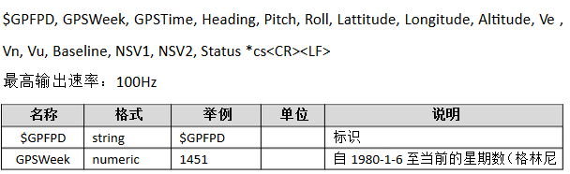

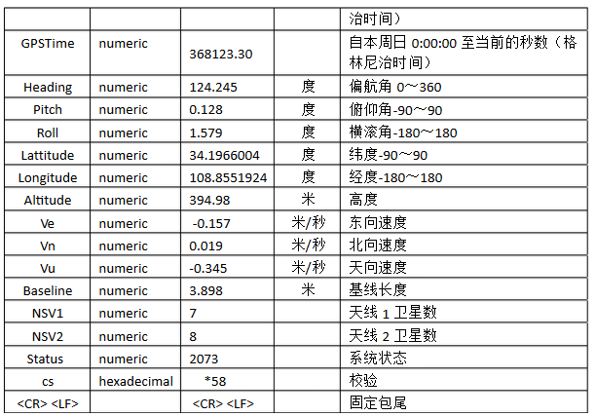

RS422接口：

GPGGA: GNSS定位信息

$GPGGA,hhmmss.ss,Latitude,N,Longitude,E,FS,NoSV,HDOP,msl,m,Altref,m,DiffA

ge,DiffStation*cs<CR><LF>

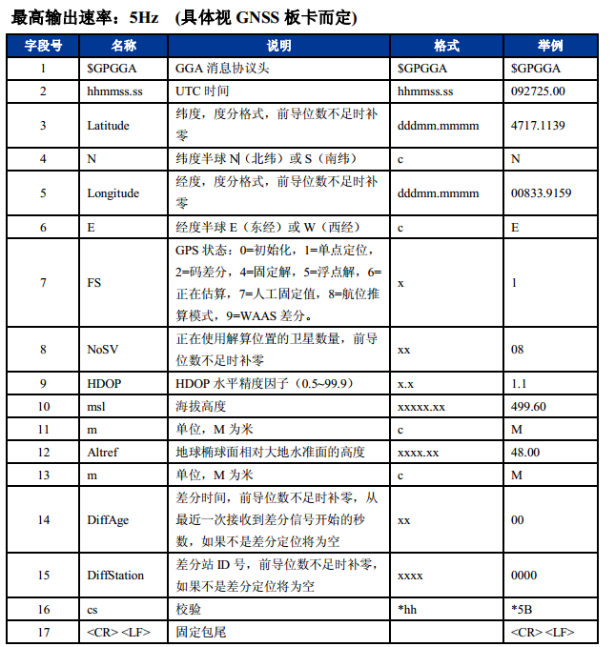

RAWIMU使用二进制保存的：

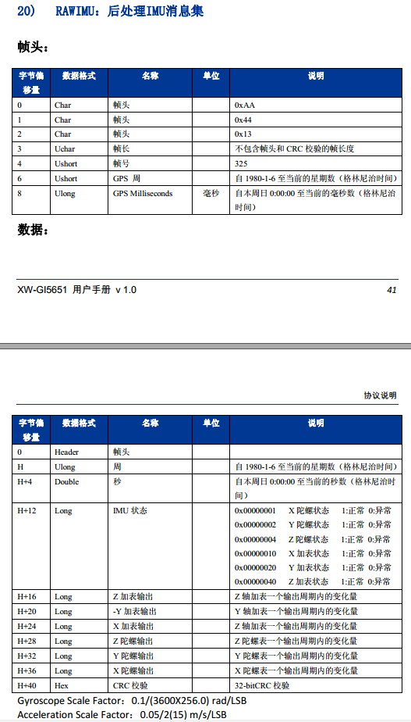

如何在ROS中新建一个catkin工程

1、msg文件生成的头文件另一个节点找不到的问题，Cmakelists的问题，等邮件回复；

2、激光点云信息历史数据的存储，新建节点接收点云信息，并存储，（不存成文件，不然效率差）；

系统时间（北京时间精度小时）+ 激光时间（0-3600，精度微秒）

从激光数据中得到秒信息；（✔）

新建节点：存500个带时间的点云（应当先转化WGS，再存储）；pcl::PointCloud（？）获得每个点的WGS坐标，类似GPS的转换进行转化；

转化的算法是：已经转化过了，加上IMU的WGS坐标就是每个点的WGS坐标（m）；要接收当前点信息，以求差。

使用WGS坐标的话不用时间信息了；

在信息处理类中发布的消息类型是：

当前点的WGS84坐标；类型是：geometry_msgs::Point

已经编译完成了，未测试，需要激光节点订阅该值，并由此转化为WGS坐标，存储入pcl数组（？http://docs.pointclouds.org/trunk/classpcl_1_1_point_cloud.html#details），再转化回来，在Rviz中显示历史数据。

line订阅info，进行存储等；

点云存储节点需要的数据类型是：

开发文档：

1、在convert.cc中outMsg是pcl::PointCloud<VPoint>类型的，在convert中订阅当前WGS后，遍历该VP，并将所有点转换为WGS下（注意单位统一），存储为1000的数组的数组（为成员变量，然后pub出来，显示一下看一看）；

只能pub一个cloud：所以将所有转化回来的都写进一个cloud里；

vector<VPointCloud>；

复制容器时能否使用指针，改善效率

显示点云的方法可以单独调用

reserve 提高数组效率，using声明代替指示，函数不加参数，c++ primer

测试：收到的GPS数据信息；换电脑试一下（使用60大小的数组，大约1000'000个点，没有卡）；cos和sin用查表显示；颜色信息✔；

对比一下代码；核对算法

传感器节点只发布，不处理（string型也没有转化为float）；

信息中心节点接收传感器，并处理数据，发布数据，其它节点由该节点接收信息；

包名规范（自测）：

为了免得搞混，一个包里面尽量只放一个节点，节点命名为<包名>_node，如果必须多于一个节点，使用<包名>_<功能>_node命名。

消息的命名：小写、下划线；指明传感器或者意义，后加_msg

代码中的命名：

    类：包名以ntd开头，类名去掉ntd，并使用驼峰法，首大写；函数名使用首小写，驼峰法；变量同函数；

ntd_infor_process

    节点命名：

    infor_process_node（带main函数的，**node.cc）

launch中的命名：

pcl::PointCloud< T >类模版的定义：

template<typename T>

class pcl::PointCloud< T >

[PointCloud](http://docs.pointclouds.org/trunk/classpcl_1_1_point_cloud.html) represents the base class in PCL for storing collections of 3D points.

The class is templated, which means you need to specify the type of data that it should contain. For example, to create a point cloud that holds 4 random XYZ data points, use:

[pcl::PointCloud<pcl::PointXYZ>](http://docs.pointclouds.org/trunk/classpcl_1_1_point_cloud.html) cloud;

cloud.[push_back](http://docs.pointclouds.org/trunk/classpcl_1_1_point_cloud.html" \l "a311d7f02461d7bd60df285251a74bcf3) ([pcl::PointXYZ](http://docs.pointclouds.org/trunk/structpcl_1_1_point_x_y_z.html) (rand (), rand (), rand ()));

cloud.[push_back](http://docs.pointclouds.org/trunk/classpcl_1_1_point_cloud.html" \l "a311d7f02461d7bd60df285251a74bcf3) ([pcl::PointXYZ](http://docs.pointclouds.org/trunk/structpcl_1_1_point_x_y_z.html) (rand (), rand (), rand ()));

cloud.[push_back](http://docs.pointclouds.org/trunk/classpcl_1_1_point_cloud.html" \l "a311d7f02461d7bd60df285251a74bcf3) ([pcl::PointXYZ](http://docs.pointclouds.org/trunk/structpcl_1_1_point_x_y_z.html) (rand (), rand (), rand ()));

cloud.[push_back](http://docs.pointclouds.org/trunk/classpcl_1_1_point_cloud.html" \l "a311d7f02461d7bd60df285251a74bcf3) ([pcl::PointXYZ](http://docs.pointclouds.org/trunk/structpcl_1_1_point_x_y_z.html) (rand (), rand (), rand ()));

time_offset在pcap文件和网口的实现中是不同的；

在pcap文件中，时间偏移为0，且实际上未使用；input.cc:292

明天看一看接传感器时，时间偏移是？

在测试之前要看一下时间：天时间是否正常，当unix时间和GPS的分钟相差10以上时，会导致时间同步出错；input.cc中static double getDaySecond方法；

时间信息的测试：

在convert.cc中得到了GPS的时间；Convert::getStatusCB

每个packet的时间：processScan中：ROS_INFO_STREAM("scanMsg->packets[" << i << "].stamp.toSec():" << scanMsg->packets[i].stamp.toSec());

校准信息：

从激光坐标系到IMU坐标系：

rawdata.cc

可优化的：

Convert::processScan 收到scanMsg包含多个pkt；遍历scanMsg，在RawData::unpack_vlp16 中遍历所有点，tf为IMU坐标系；

因为在Convert中Run方法再次遍历了点云数据并转换坐标系，所以不再unpack中转换坐标系，改在Run中转换两次；

rawdata.cc和h可以全部回退到原始版本；除了raw_packet的错误，可以pull一个修改；

GPS时间不准（未锁定）时；没有连接GPS时（此时IMU的map数据为空，不做转换）；时间修改问题放到convert类中；

--hour后为负数怎么办？

从IMU中查不到lidar时间怎么办？IMU的map太大怎么办？

IMU的map只是为了查表得到位置，当map中的数据不再有用（在lidar首尾时间的10s之外认为是没用的）时删掉

只判断小端的值，小于lidar最小查询时间的可以删掉；

pWgsCloud->header.stamp = pWgsCloud4debug->header.stamp = mTime2Pc.cbegin()->second.header.stamp;

outMsg->header.stamp = pcl_conversions::toPCL(scanMsg->header).stamp;

原来的时间戳是怎么来的？

input.cc中ROS time；

pkt->stamp = ros::Time((time2 + time1) / 2.0 + time_offset);

driver.cc中：

scan->header.stamp = scan->packets[config_.npackets - 1].stamp;

convert.cc中：

outMsg->header.stamp = pcl_conversions::toPCL(scanMsg->header).stamp;

20171016夜代码已归档，代码点云拼接显示有问题，后续解决；

明天对照原始版本，保存文本文件，激光原始数据；

（先）IMU原始数据，文本文件；

写文件：

追加模式；只打开一次，保存50000行；多余2000则关闭旧文件，新建文件；

如果文件中间被删除了怎么办？

velodyne数据存储的开发：

仍然在sensors中开发：全部替换为初始的velodyne代码，对比保留和开发存储点云的功能；

编译、自测通过后和初始代码对比；

另存一种数据结构：每个pkt包含时间戳；

扩展VPoint类型，加入时间戳信息；因为每个pkt才有一个时间戳，所以不再每个点都计算天秒，每个packet计算一次就行了，传进去；在rawdata中得到天秒；

更合适的方法是，改过rawdata的status之后，在rawdata.cc中通过数据结构获得时间信息；再获得天秒，input.cc不再改动

shell生成配置文件指定路径，C++读取配置文件，往路径里面存储记录文件；

判断roscore是否已启动；

关闭shell后不停止已运行的rviz；

转pcd的代码修改：

直接记录到文件里面，不用后期解析；

为了减少遍历次数，在rawdata中遍历时记录文件；

精度和文件被中途删掉的问题；写上文件头；

Done

每个pkt一个点云，发布出来到bag包，重新发布一个主题；

这时每个点云的时间戳为天秒；存成 时间信息.pcd；内含每个点的信息；

风险：发布频率提高了（75倍），会不会发布失败；更改频率试一下；

在rawdata.cc中更改pkt.stamp为天秒信息；参数是常数类型的，只能在input.cc里面改；

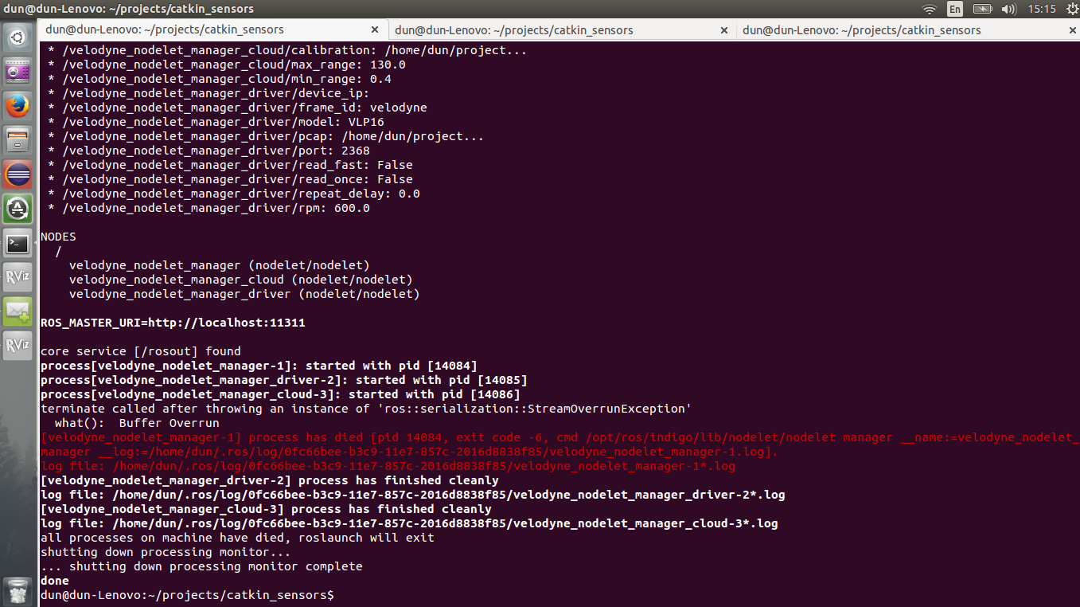

运行失败；超出限度；

改用存文本方式；

自测lidar记录天秒时间：

1、时间854左右时倒着走的问题：

110000000101010110011101110010111   6453.672855

110000000101011001100101011000010  6453.775042

丢掉了一个scan？09_58_57.lidar

09_50_35.lidar

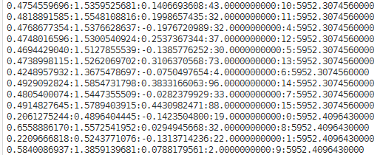

测试方案：

1、采集bag包，转换成pcd，看每个文件的时间：此时需要在input中写时间为gps的时间；

2、查看lidar文件中的时间问题：可以用awk+unique查看

每个pkt的时间差，结果在希捷硬盘里；

和windows采集pcap，解析pkt的时间差；

windows没有丢帧，ros的驱动有丢帧，每发布scan信息都有丢帧，

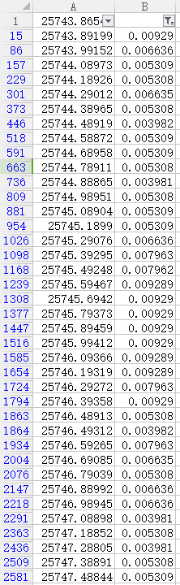

？UPPER_BANK问题？

二进制取代文本格式存点云；

2、小时数相差2的问题：可能是同一个问题

代码片段：

bool VelodyneDriver::poll(void)

{

  // Allocate a new shared pointer for zero-copy sharing with other nodelets.

  velodyne_msgs::VelodyneScanPtr scan(new velodyne_msgs::VelodyneScan);

1、二进制存储，多行一起写入；

2、数据库

tcpdump出来pcap文件给小波。

批量存储stringbuffer方式（C++没有java中string和stringbuffer的效率问题）；一个pkt一次写入；预留大小+string的扩展；

endl与\n

使用string的 += 效率较高

http://www.cnblogs.com/james6176/p/3222671.html

其他传感器集成。脚本开发。

lidar Format：

-7.231225:1.987737:-2.009471:13.000000:22144.888645

-7.152455:2.018548:-1.991354:2.000000:22144.888645

-6.173318:1.788841:-1.722182:47.000000:22144.889972

-6.154061:1.806571:-1.718559:13.000000:22144.889972

-6.098037:1.812111:-1.704582:19.000000:22144.889972

-6.065775:1.825592:-1.697335:22.000000:22144.889972

-7.142519:2.152372:-1.722225:7.000000:22144.889972

-7.068337:2.154264:-1.979966:25.000000:22144.889972

-6.732194:2.077525:-1.887826:47.000000:22144.889972

-7.058428:2.180898:-1.705579:6.000000:22144.889972

-6.700930:2.093524:-1.881097:8.000000:22144.889972

-7.060072:2.208433:-1.707828:1.000000:22144.889972

-6.677004:2.111659:-1.876438:24.000000:22144.889972

-7.134065:2.258948:-1.727624:15.000000:22144.889972

-6.673272:2.136131:-1.877473:41.000000:22144.889972

每个点占用52个字符；

每个pkt含有12个block，每个block含有32个点；12 * 32 = 384

每次发布76个packet，含有384 * 76 约32000个点；160'000 Byte，约为160 kB

使用二进制，每个pkt保存一次还是会出现丢帧；采用tcpdump方式记录二进制数据层文件；

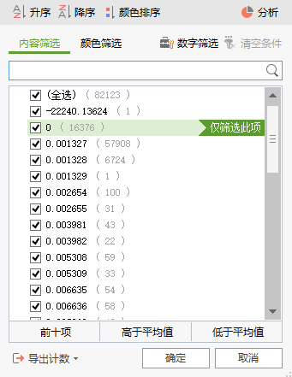

tcpdump 文件；http://wiki.ros.org/velodyne_driver?distro=indigo

rosrun velodyne_driver vdump <file_prefix> [ <interface> ]

加大发布时间（2s）试一下；failed；

如果不延迟发布，有记录日志有记录文件：（丢帧严重，10个pub才有一个sub）

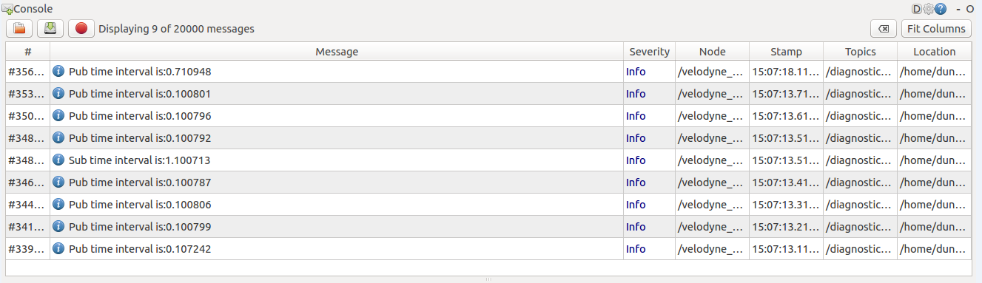

发布的时间间隔是100ms，接收的时间间隔是1100ms；会发生丢帧；

去掉写文件和记录日志的语句之后：不再丢帧（一个pub一个sub）；丢帧原因是写文件；

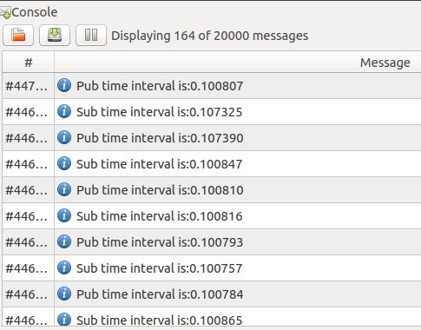

只记录日志时：

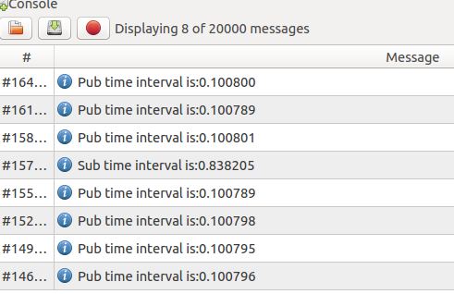

只写文件时：会出现读缓存区的消息的情况，但不会丢帧（通过*。lidar查看）

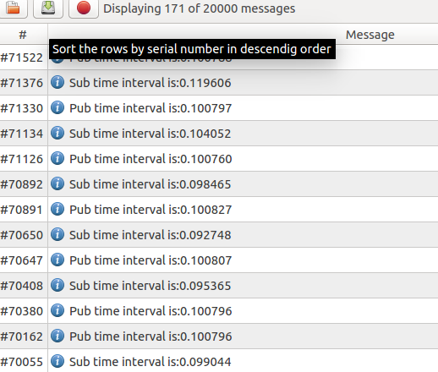

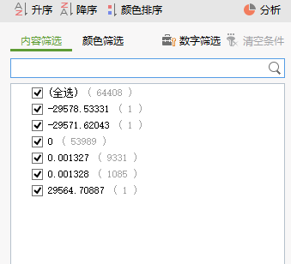

新电脑试一下；

发布节点记录文件；文本，使用结构体二进制；

接收节点：convert中使用二进制记录；解析后的，outmsg的points结构体，二进制记录，文本记录，不记录只打印，

记录时间；记录丢帧；

先不截断文件，单一变量测试。

或者逐个点云写，或者逐个帧写。

1、雷达版本；程序测试机上集成；

2、

svn代码上传 ，和本地代码（先比对联想上的，再比对本地的）比较；

使用脚本调用roslaunch

文件存储路径；

1、通过rosrun穿参数的方式，2、通过一个公共的读文件的类，读取文件得到路径名

二进制文件的读取示例程序；

压力测试；

xmlstarlet的使用：

以下参考了：

<http://www.cnblogs.com/alexyuyu/articles/4026096.html>

<http://www.cnblogs.com/softidea/p/6039991.html>

<http://bbs.chinaunix.net/thread-4158159-1-1.html>

<?xml version="1.0" encoding="UTF-8"?>

<config>

  <server-ip>192.168.1.45</server-ip>

  <server-ip>192.68.1.45</server-ip>

  <server-port>1209</server-port>

  <repository-temp-path>/home/john</repository-temp-path>

</config>

格式不同不好实现；

使用python：

之后运行一个新launch文件，不改动原始的launch文件。

三个传感器分别文件夹；人机提示；使用param实现。

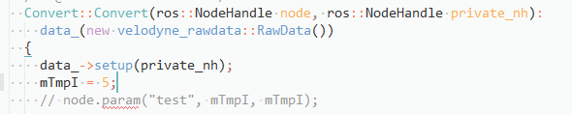

node fails to obtain param; while private succeeds.

C++常用：

删除字符串

    // 删除第pos位后的len个字符；修改了str；返回了string引用，和str相同

   str.erase(pos,len)；

浮点数的固定格式输出（实际上这种情况下直接使用printf更加方便）：<https://www.douban.com/note/61891127/>

cout << fixed << setprecision(4) << value << endl; // 加了fixed意味着是固定点方式显示，所以这里的精度指的是小数位，输出为12.3457

cout.unsetf( ios::fixed ); // 去掉了fixed，所以精度恢复成整个数值的有效位数，显示为12.35

    cout << value << endl;

    cout.precision( 6 ); // 恢复成原来的样子，输出为12.3457

貌似iomanip里面还可以用一个 setiosflags(ios::fixed)

还有cout.precision(4)等，效果都差不多。

C++的小数点后几位的四舍五入

cout.setf(ios::fixed); cout.setf(ios::showpoint); cout.precision(3); cout << maxvalue << endl;

等同于C语言的

printf( "%.3lf\n", maxvalue );

例子三：再进行多次转换的时候，必须调用stringstream的成员函数clear().

#include <sstream>

#include <iostream>

int main()

{

    std::stringstream stream;

    int first, second;

    stream<< "456"; //插入字符串

    stream >> first; //转换成int

    std::cout << first << std::endl;

    stream.clear(); //在进行多次转换前，必须清除stream

    stream << true; //插入bool值

    stream >> second; //提取出int

    std::cout << second << std::endl;

}

运行clear的结果

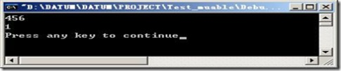

没有运行clear的结果

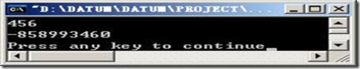

Feedback

[#](http://cppblog.com/Sandywin/archive/2007/07/13/27984.html" \l "58538) re: stringstream的用法   [回复](http://cppblog.com/Sandywin/archive/2007/07/13/27984.html" \l "post)  [更多评论](http://www.cppblog.com/comment?author=lixudong)

2008-08-11 17:25 by [lixudong](http://lixudong.blogbus.com)

清空stringstream，应该用 .str(""),用clear（）是无效的，clear清空的是stream的状态（比如出错状态）

来源： <http://cppblog.com/Sandywin/archive/2007/07/13/27984.html>

[#](http://cppblog.com/Sandywin/archive/2007/07/13/27984.html" \l "211293) re: stringstream的用法   [回复](http://cppblog.com/Sandywin/archive/2007/07/13/27984.html" \l "post)  [更多评论](http://www.cppblog.com/comment?author=czbreborn)

2015-07-18 11:47 by czbreborn

#include <sstream>

#include <iostream>

int main()

{

std::stringstream stream;

int first, second;

stream<< "456"; //插入字符串

stream >> first; //转换成int

/*这个时候stream已经是eofbit状态了 所以接下来需要进行clear才能继续往stream写入数据*/

std::cout << first << std::endl;

stream.clear(); //在进行多次转换前，必须清除stream

stream << true; //插入bool值

stream >> second; //提取出int

std::cout << second << std::endl;

}

如果stream中的字符串没有全部读取完，可以用str("")来清空，所以根据不同的情况使用clear和str。

字符串与数字之间的转换

string转化为int

1、使用strtol（string to long）



1 string s = "17"; 2 char* end; 3 int i = static_cast<int>(strtol(s.c_str(),&end,16)); 4 cout<<i<<endl; // 23 5 6 i = static_cast<int>(strtol(s.c_str(),&end,10)); 7 cout<<i<<endl; // 17



2、使用sscanf



1 int i; 2 sscanf("17","%D",&i); 3 cout<<i<<endl; // 17 4 5 sscanf("17","%X",&i); 6 cout<<i<<endl; // 23 7 8 sscanf("0X17","%X",&i); 9 cout<<i<<endl; // 23



3、使用stringstream



1 string s = "17"; 2 3 stringstream ss; 4 ss<<s; 5 6 int i; 7 ss>>i; 8 cout<<i<<endl; // 17



注：stringstream可以吞下任何类型，根据实际需要吐出不同的类型。

4、使用boost库中的lexical_cast

1 string s = "17"; 2 int i = boost::lexical_cast<int>(s); 3 cout<<i<<endl; // 17

来源： <http://www.cnblogs.com/nzbbody/p/3504199.html>

实验结果如下：使用c++读二进制文件，c写二进制文件是合适的。（<http://blog.csdn.net/shudaxia123/article/details/50491451>）

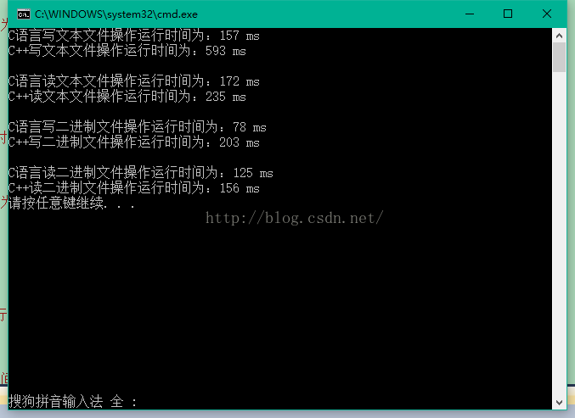

和Unix系统的open函数相比，效率更高的方式是：使用标准c函数，fwrite等；（<http://blog.csdn.net/apollon_krj/article/details/53837779>）

smartC改进方案：

1、使用二进制结构体保存，降低数据量；如果不可行，降低数据冗余，时间戳的冗余；

2、二进制的示例程序；

使用struct pkt{

    time;

    struct pointInfo[400];

}

记下来pkt的个数，一次写入一个scan（65~75个点）；

读取的时候，一次读出

plus: double是8位，float是4位。

在另一个namespace里面typedef一下，就不用每次引用命名空间了；或者Using 声明；

把pktInfo的引用传进去，或者使用成员变量（better，不用传参，但是要保证存文件之前必须经过了赋值）；

提交之前备份今天的版本；对比原始的velodyne代码，最小修改的。

存储策略：

自定义的pktInfo结构体，每满一个存一次；

验证文件的代码；

使用shell，调用C++，实现文件的有效性验证；

有效性：

每个时间戳间隔0.0013左右；就可以了；

时间用double传值，intensity考虑使用

不使用解析好的点信息，直接写二进制的raw_packet_t

自定义一个类型；包括时间（天秒的时间double）和1206Byte的uint8，节省了空间，后期解算由小波；过滤掉位置包；

不用自定义类型，直接先写double的时间，再写1206个uchar；

读时和验证时使用：

  typedef struct pktInfo {

    double timeStamp;

    uint8_t data[1206];

  } pktInfo_t;

Plan3、使用rosbag方式（延时播放？），离线使用该版代码进行记录文本；播放结束解析结束；

plan4、pcap方式，小波程序不变；

模板实现写文件，静态变量的问题，

验证程序改为绝对值判断

raw里面不要忘了第一层循环。

采集数据丢帧情况：

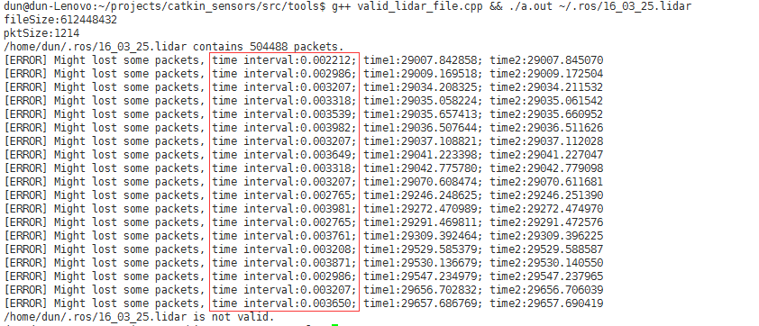

明天出去测一下，丢帧问题（可能是位置包的原因？），室内未复现；

Rviz显示的问题：

<https://askubuntu.com/questions/453109/add-fake-display-when-no-monitor-is-plugged-in>

查询局域网下的在线IP的方法：

arp -a

glog的问题，使用export试一下；check；

各位，

准备团建的同时别忘了准备些分享材料，活动后的一周我准备了3天的会议室

会议安排：

1、 黄总、亮亮、老万，对现阶段工作进行总结及接下来的工作目标安排

2、 人人准备材料，人人都要讲

3、材料需要有哪些？

√ 对自己的一些介绍，让大家更好的了解你

√ 不论入职时间长短，现阶段的工作给你带来了哪些变化、有什么感受

√ 对目前工作的一些建议

√ 分享！！可以分享专业特长！之前的工作你觉着好的都可以拿来分享，形式不限

√ 材料准备不局限于以上内容

4、 时长：5-15分钟/人（具体根据现场情况进行调整）

5、 时间：暂定周一

6、 地点：A1315 格陵兰岛

以上时间或地点若有改动，会另行通知。

|  |  |  |  |  |  |  |  |  |
| --- | --- | --- | --- | --- | --- | --- | --- | --- |
| 2017年下半年员工工作业绩指标考核表(附表2) | | | | | | | |  |
| 2 | 需考核人姓名： | | | 顿文强 | 职务： |  | | |
| 3 | 所在部门： | | | 新技术发展部 | 室： |  | 员工编号： | 05586 |
| 4 | 指标类型 | 权   重 | | 指标描述 | | 详情 | | 上司考评 |
| 5 | 年度工作业绩指标 | 70% | 30% | 完成终端各传感器的控制、通信、数据传输和记录 | | 成果物：Smart Collector样机  时间节点：2017年12月30日  评价标准：样机可以进行一键式数据采集；采集结果基本满足后期数据处理需要。 | | 0.0 |
| 6 | 20% | 完成终端显示界面软件的开发和测试 | | 成果物：软件：Smart Collector样机配套的ROS显示系统  时间节点：2017年12月30日  评价标准：在采集过程中可以实时显示当前传感器采集的点云图像信息，运行流畅不死机。 | | 0.0 |
| 7 | 30% | 开发传感器状态监控、数据的有效性检查的软件 | | 成果物：软件：在ROS系统中实时显示传感器状态，数据有效性状态  时间节点：2017年12月30日  评价标准：在采集过程中ROS界面提示传感器的状态（出错报警），数据占用空间，数据有效性信息。 | | 0.0 |
| 8 | 20% | 配合点云提取算法的终端软件的部署和调试 | | 成果物：软件：开发和调试点云数据的拼接算法，供后期（在线或者离线）提取算法的使用  时间节点：2017年12月30日  评价标准：提供数据可用于特征提取。 | | 0.0 |
| 9 | 业绩指标得分=上司考评总分*85% | | | | | | 0.00 | |
| 10 | 考核评分上司： | | | 黄维远 | 指标确定人： | 顿文强 | | |
| 11 | 指标确认： | | |  | 得分确认： |  | | |

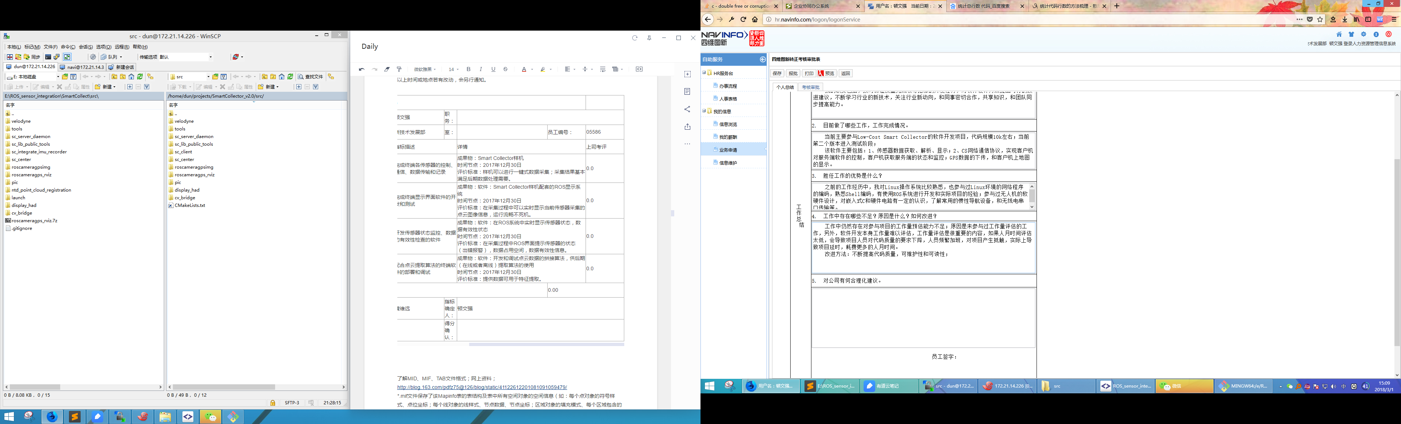

转正材料：

1、我在基础技术研究院新技术开发部承担软件开发，主要涉及Linux和ROS的应用软件开发，Shell自动化工具开发，传感器（主要是激光雷达和惯性导航系统等）的数据记录、解析，网络通讯协议的设计和开发，QT界面的设计和开发等。

职责包括：按时保证质量的完成领导指派的开发任务，及时对软件设计提出合理的改进建议，不断学习行业的新技术，关注行业的新动向，和同事密切合作，共享知识，和团队共同进步。

2、当前主要参与Low-Cost Smart

公司的健身房给员工提供了平衡工作和身体的很好的场所，体现了公司以人为本的人文关怀，期待能增加些跑步机和体重称；

公司食堂饭菜可口，期待增加面食窗口；

|  |  |  |  |  |  |  |  |  |
| --- | --- | --- | --- | --- | --- | --- | --- | --- |
| 2018年上半年员工工作业绩指标考核表(附表2) | | | | | | | |  |
| 2 | 需考核人姓名： | | | 顿文强 | 职务： |  | | |
| 3 | 所在部门： | | | 新技术发展部 | 室： |  | 员工编号： | 05586 |
| 4 | 指标类型 | 权   重 | | 指标描述 | | 详情 | | 上司考评 |
| 5 | 年度工作业绩指标 | 70% | 30% | 完成终端各传感器的控制、通信、数据传输和记录 | | 成果物：软件：low-cost 采集终端BS架构版本服务端算法的持续维护和改善；  时间节点：2018年6月30日  评价标准：采集终端稳定，界面清晰，软件易用，实现跨平台的监测和控制。 | | 0.0 |
| 6 | 30% | 完成终端显示界面软件的开发和测试 | | 成果物：软件：制定在low-cost设备网页端显示地图、轨迹和已采集区域的方案，实现该版本的采集控制、状态监测、轨迹显示等功能；  时间节点：2018年6月30日  评价标准：确定方案，实现在网页端的地图、轨迹显示。 | | 0.0 |
| 7 | 20% | 开发传感器状态监控、数据的有效性检查的软件 | | 成果物：软件：实现下一个采集项目的相机控制，制定采集方案并进行维护，维护相机等传感器的相关功能。  时间节点：2017年12月30日  评价标准：下一个采集项目的采集方案，输出软件。 | | 0.0 |
| 8 | 20% | 配合点云提取算法的终端软件的部署和调试 | | 成果物：其它采集方案：多传感器采集系统的控制软件开发（比如无人机搭载便携传感器等）  时间节点：2017年12月30日  评价标准：多传感器采集系统的控制软件。 | | 0.0 |
| 9 | 业绩指标得分=上司考评总分*85% | | | | | | 0.00 | |
| 10 | 考核评分上司： | | | 黄维远 | 指标确定人： | 顿文强 | | |
| 11 | 指标确认： | | |  | 得分确认： |  | | |

软件：low-cost 采集终端BS架构版本服务端的稳定算法，持续维护和优化。

时间节点：2018年6月30号

评价指标：算法稳定，故障率小于5%；及时定位和解决所有算法缺陷。

成果物：软件：low-cost设备网页端显示地图、轨迹和已采集区域的设计方案，以及软件实现。

时间节点：2018年6月30日

评价标准：软件易用、稳定，故障率小于5%，及时定位和解决所有软件缺陷。

low-cost 采集终端BS架构版本服务端的稳定算法。

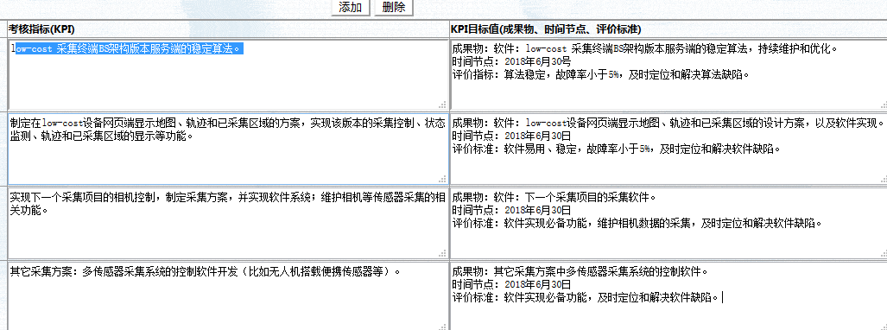

了解MID、MIF、TAB文件格式；网上资料；

<http://blog.163.com/pdfz75@126/blog/static/41122612201081091059479/>

*.mif文件保存了该Mapinfo表的表结构及表中所有空间对象的空间信息（如：每个点对象的符号样式、点位坐标；每个线对象的线样式、节点数据、节点坐标；区域对象的填充模式、每个区域包含的子区域个数及每个区域的节点数、节点数等）。而*.mid文件则按记录顺序保存了每个空间对象的所有属性信息。

MIF文件的数据节在文件头之后，且必须由DATA以单独的一行引入：

MIF文件的数据节可以有任意多个图形初值，每个初值代表一个图形对象。MapInfo使MIF和MID文件中的条目相互匹配，MIF文件中的第一个对象与MID文件中的第一行关联，MIF文件中的第二个对象与MID文件中的第二行关联，依此类推。如果MID文件中特定的一行没有对应的图形对象，那么必须在MIF文件中的相应位置上写一个“空白”对象（NONE）以保留该位置。

<https://gis.stackexchange.com/questions/22349/converting-tab-to-mif-mif-to-tab>

How I can export (import) data from TAB format to MIF and vice versa?

If you're using MapInfo it's pretty simple:

    Open your TAB file by clicking File->Open or import a MIF by clicking Table->Import.

    Click Table->Export.

    Choose your desired file type.

    Save file.

If you're not using MapInfo then you might want to check out ogr2ogr.

If you would like to use an Open Source Tool you could use GDAL/OGR: http://www.gdal.org/ogr/drv_mitab.html

To convert from one ogr-supported (MIF, TAB, SHAPE, PostGIS, GML, ...) format to another you could for example do the following:

ogr2ogr -f "MapInfo File" dst_datasource -dsco FORMAT=MIF src_datasource

This would convert any ogr-file in the folder 'src_datasource' to a MIF-File in the folder 'dst_datasource'. Without the switch "-dsco FORMAT=MIF" you will get TAB-Format. Assume you would like to convert Esri Shapefiles to TAB:

ogr2ogr -f "ESRI Shapefile" dst_datasource  src_datasource

<http://mitab.maptools.org/>

源码：

The OGR and CPL directories are support libraries used by MITAB and probably

won't be of much interest to you at the beginning.

MITAB comes with a conversion program called TAB2TAB that can do tab-to-mif

and mif-to-tab translations:

Unfortunately there is no complete documentation for the

  library's C++ classes yet, but tab2tab.cpp is a good example that

  shows how to open TAB files for read and write.  Also, the main

  classes you will need to deal with live in the header MITAB.H.

其它编译问题：

display_had_node.cpp:(.text+0x46): undefined reference to `ros::init(int&, char**, std::string const&, unsigned int)'

collect2: error: ld returned 1 exit status

resolved：<https://answers.ros.org/question/220579/undefined-reference-to-rosinitint-char-stdstring-const-unsigned-int/>

target_link_libraries(${PROJECT_NAME}_node

  ${catkin_LIBRARIES}

)

在构造函数中ROS_INFO一次，结果rqt捕获不到；sleep 5秒才能捕获到：原因可能是，进程结束的太快；

64bit ubuntu的glog安装：

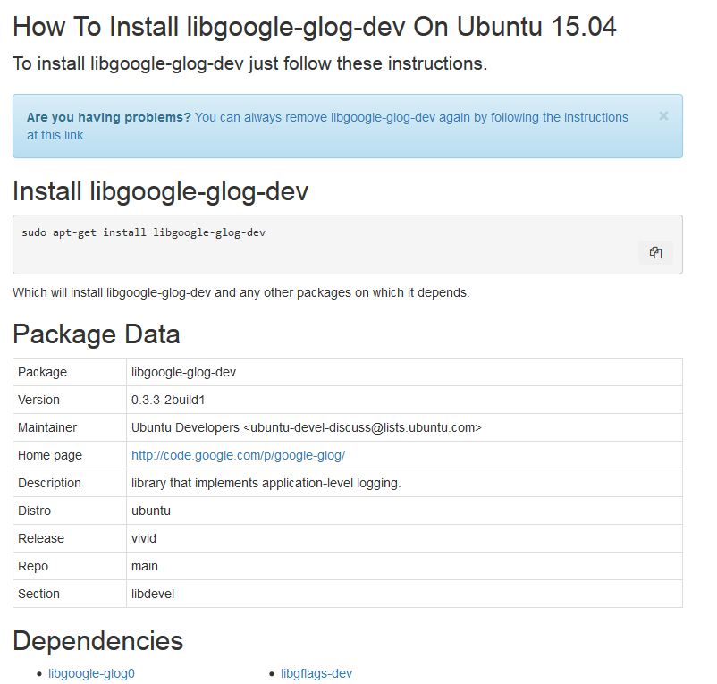

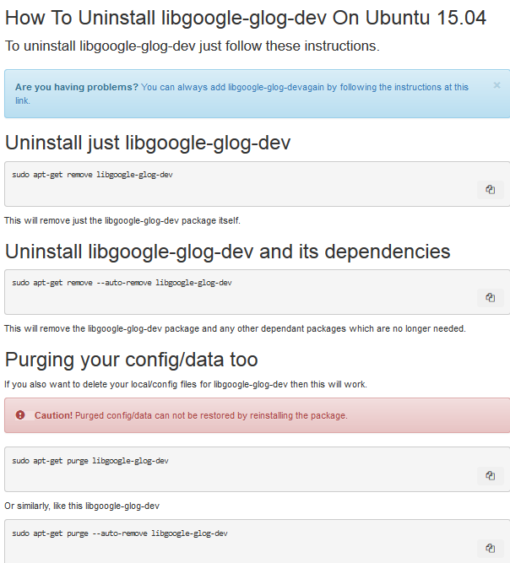

log文件夹应当在shell中生成；

否则报错：Could not create logging file: No such file or directory

COULD NOT CREATE A LOGGINGFILE 20171108-170226.6460!Could not create logging file: No such file or directory

COULD NOT CREATE A LOGGINGFILE 20171108-170226.6460!Could not create logging file: No such file or directory

COULD NOT CREATE A LOGGINGFILE 20171108-170226.6460!E1108 17:02:26.354096  6460 display_had_node.cpp:15] error test

Google Glog在ROS中的使用

修改记录

|  |  |  |  |
| --- | --- | --- | --- |
| 版本 | 作者 | 日期 | 备注 |
| V1.0 | 顿文强 | 2017.11.8 | 潘安指导 |
|  |  |  |  |
|  |  |  |  |
|  |  |  |  |

操作系统版本：ubuntu 14.04 x64

ROS版本：Indigo

1、在ubuntu上安装glog：

方法1：（推荐）

在终端执行：

sudo apt-get install libgoogle-glog-dev

方法2：源码编译安装：

在终端执行：

git clone <https://github.com/google/glog.git>

cd glog

./autogen.sh && ./configure && make && make install

默认情况下，make install命令会把库文件安装到/usr/local/lib，头文件在/usr/local/include。

2、修改Makefile：

打开你要开发的ROS节点的CMakeLists.txt文件：

在target_link_libraries项中添加glog，如下：

## Specify libraries to link a library or executable target against

target_link_libraries(${PROJECT_NAME}_node

  ${catkin_LIBRARIES}

  glog

)

3、开发源码文件：

1、在你要开发的ROS节点的main函数里加入：

    google::InitGoogleLogging(argv[0]);

2、别忘了在涉及的源文件中添加头文件：

#include <glog/logging.h>

4、日志文件的重定向：

【说明】在Low Cost的一键启动脚本里面使用了下述的方法1，开发者不必执行这一步。

Glog日志默认存储路径是在/tmp下；

重定向日志的输出路径，有如下方法：

1、设置临时的环境变量

在执行你的程序前，在终端设置临时的环境变量（本例中为当前路径）：

GLOG_log_dir="." && ./your_app

如果你是在脚本中调用你的程序，使用：

export GLOG_log_dir="." && ./your_shell

2、在源码中重定向日志路径（不推荐的）

你需要在InitGoogleLogging初始化语句之前添加：

    FLAGS_log_dir = "/some/log/directory";

    google::InitGoogleLogging(argv[0]);

5、Glog的常用语法：

【说明】频繁发布日志会影响代码效率（打印到屏幕的效率比打印到文件更低）。开发者调试使用的日志请使用DEBUG日志，除非用户必须关心的日志，尽量不要使用INFO、WARN等日志；在测试稳定后应当关闭DEBUG日志的输出。

1、日志信息严重性等级按由低到高排列依次为：INFO, WARNING, ERROR, 和 FATAL四级，如下输出INFO日志：

LOG(INFO) << "Hello,GLOG!";

2、请在函数入口处打印调试日志；

6、其它：

本文档参考了：

<http://www.cnblogs.com/tianyajuanke/archive/2013/02/22/2921850.html>

<http://installion.co.uk/ubuntu/vivid/main/l/libgoogle-glog-dev/install/index.html>

<http://www.yeolar.com/note/2014/12/20/glog/>

使用rosrun和roslaunch的执行路径（启动路径）是不同的，如下：

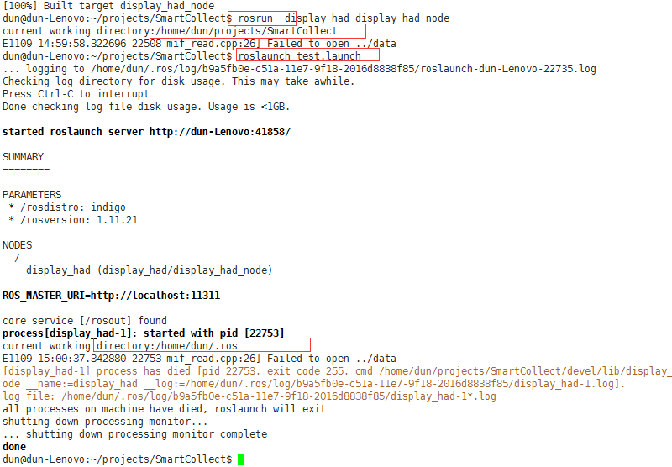

文件自动关闭？（二进制也可以，但是尽量显式关闭）；可以继续写入内容；

不关闭可以用另一个文件对象打开（这么操作是错误的，与开发者的本意不同的），但是第二次为读时可能会发现第一次写入的内容未写入，第二次为写时发现未覆盖前一次的内容（可能是追加的）；

ifstream打开的对象；如果不关闭，下一次用另一个文件对象打开，该对象的文件指针仍在起点处；

提交代码；周报；

Rviz中加载mif数据的功能开发：

1、使用glog的文档；

mif的数据结构

2、环境移植到thinkpad上，✖；使用lenovo；

Rviz中加载mif数据的功能开发设计文档：

1、读文件得出WGS84的经纬度信息，得出坐标信息；

2、构造新节点，节点名字是：display_had

xiaobo的示例程序；

arcgis的使用；

其它：

坐标转化应当成为一个公共类；

Qgis的实现；

ppt4Wednesday：技术分享；测试驱动开发；

ROAD_LANE_MARKING：道路标线的提取；

涉及文件：

ROAD_LANE_MARKING_NODE.mif

ROAD_LANE_MARKING_NODE.mid

ROAD_LANE_MARKING_GEO.mif

ROAD_LANE_MARKING_GEO.mid

Rviz中显示一条线；

ROAD_LANE_MARKING.mif

ROAD_LANE_MARKING.mid

1、从文件夹中获得关心的文件名；

遍历文件夹，找到所有的关心的

文件夹应指定路径；e.g.data/*had_***/*.mif  & *.mid

先找到一个文件：ROAD_LANE_MARKING_GEO.mid

2、read Pline；getLonLat

read Mif file

1、得到匹配行；得到Pline的数量；

2、循环Pline的数量，得到经纬度信息；

3、坐标转化；

4、pub数据；显示；

提交代码和文档；公共类设计；

读取文件获得位置信息，写入公共方法，转化坐标系；

如果有关键字Pline；循环读n次，获得经纬度并转换；

发布并在rviz中显示；

订阅GPS信息；根据GPS信息找到附近的Node信息，根据Node找到link信息，显示周围500m的所有Link

读取mif文件到mysql（或者使用java也行）；使用mysql查询周边道路（此时再使用C++），进行显示；

订阅GPS的开发和合入sqlite的代码；加入info_center节点，优化代码，订阅GPS信息；

写文件时应当使用缓存，并且每次都打开关闭一次。

info center节点订阅camera的GPS，并发布；暂定为1（5）Hz；

had节点接收GPS，1Hz；

中心接收节点不减少频率，使用节点接收时再减少频率按照用法确定；既发布原始的，也发布增加的（不增加）；

得到GPS信息后，（GPS信息是否有效在哪里检查？）设置成员变量；

查询sqlite表得到图符信息；数据库里面是字符串，是否需要重做数据表；

roadDB放到data文件夹下面；

显示；

gdb调试节点的方法：

1、在编译时，加DEBUG参数：catkin_make -DCMAKE_BUILD_TYPE=Debug

catkin_make -DCMAKE_BUILD_TYPE=Debug --pkg roscameragpsimg

2、运行roslaunch src/launch/avos.launch前，注释掉要调试的节点（不要运行）。

3、 单独运行该节点，加参数rosrun --prefix 'gdb -ex run --args' ivdrivercontrol ivdrivercontrol

road DB调用的关系：

通过GPS回调，得到mesh list，那么该list必须是成员变量；如果mesh by GPS变化再刷新list，否则不刷新；

如果mesh值不变，那么成员中的绝对WGS不变，但是currentWGS在变，所以存储绝对WGS数组到成员变量里是合适的，不应当立即剪掉currentWGS

发布多条线的实现：

使用多线程发布消息？

缓冲区设置为0（已设置）

只显示一个grid；

继续减小mord码，到17级；18级；（java环境）；原因是成员变量未清空

加密地图揭秘，开源火星坐标；

激光雷达数据的测试，使用sqlite实现？

java工具上传。

直接处理数据库生成不加密的数据库，不在软件中调用；✖

生成的新文件不含>4级道路信息；查询语句不再判断；

事务提交等（1次10个）；

编写从wgs84到mars的在线代码；

在接收GPS时增加从WGS到火星坐标系的转换，以匹配加密的MIF数据进行显示；

莫顿码分割改为15级（0.5km * 0.5km），只显示FuncClass<=3级的道路中心线；计算莫顿码的方法放置到MortonCodec类。

代码到采集设备上；雷达数据验证和优化（sqlite实现存储？）；moran需求开发；

新安装软件时：开机脚本添加：source /opt/ros/indigo/setup.bash

安装teamviewer；

Older systems (Ubuntu 14.04, Debian 7 and below)

Run this command:

sudo dpkg -i teamviewer_12.0.xxxxx_i386.deb

In case dpkg indicates missing dependencies, complete the installation by executing the following command:

apt-get install -f

来源： <https://community.teamviewer.com/t5/Knowledge-Base/How-do-I-install-TeamViewer-on-my-Linux-distribution/ta-p/4351>

安装sqlite；

安装pcap：激光雷达；

Mac地址固定IP；192.168.1.107

Velodyne VLP16激光雷达的使用

操作系统版本：ubuntu 14.04 x64

ROS版本：Indigo

1、安装激光雷达的驱动：

在终端执行：

sudo apt-get install ros-indigo-velodyne

2、连接激光雷达：

如图接通电源，连接网线，网线另一端连接电脑；

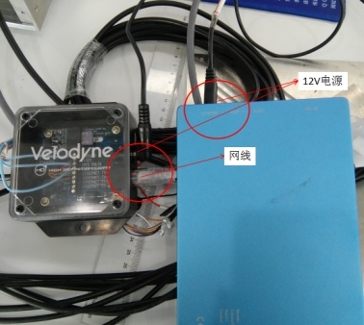

3、配置网络：

1）编辑网络连接：

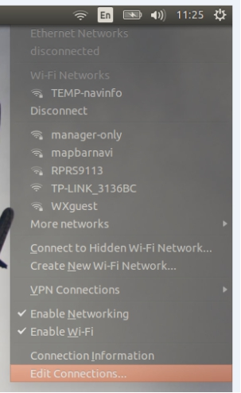

2）添加有线网络：

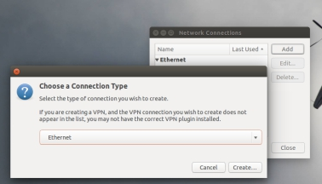

3）IPV4设置:

如图设置IPV4连接，保存。

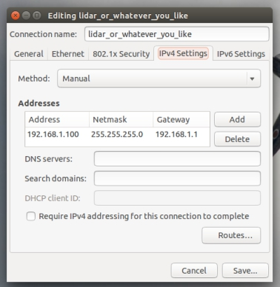

4、新建一个ROS的velodyne工程，并运行该工程：

1）在终端执行以下命令，新建工程：

mkdir -p catkin_velodyne/src

cd catkin_velodyne/src

git clone https://github.com/ros-drivers/velodyne.git

cd ..

rosdep install --from-paths src --ignore-src --rosdistro indigo -y

catkin_make

source devel/setup.bash

2）运行工程：

roslaunch velodyne_pointcloud VLP16_points.launch

5、在Rviz上实时显示点云图：

1）启动Rviz：

rosrun rviz rviz -f velodyne

2）在rviz中点Add，增加PointCloud2，再在PointCloud2下点topic输入/velodyne_points，这样就可以实时显示获取的3D点云图：

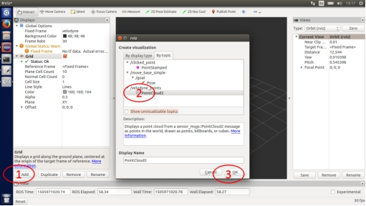

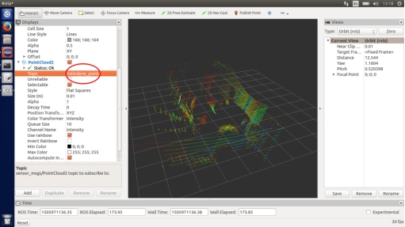

6、记录数据：

rosbag record -O out /velodyne_points

只保存/velodyne_points这个topic的数据（可以用rostopic list -v查看当前可用的topic），保存在当前目录的out.bag。

本文档参考了：

<http://blog.csdn.net/littlethunder/article/details/51920681>

IP与Mac地址的绑定：改成1.107了；



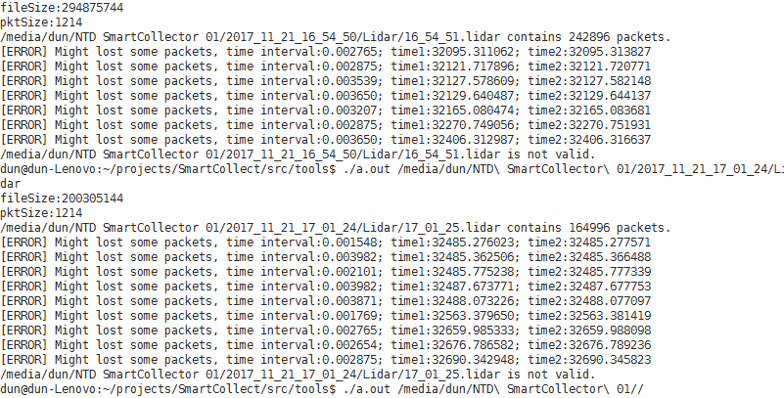

每帧一保存的丢帧问题：< 1%%

增加缓存 || 发布节点保存 || 每次写入都关闭一次

点云坐标比例；每个栅格为100米在Rviz中设置，在程序中所有县市的对象都是米做单位，不再缩小比例；

bag报解析；不可行，因为每个发布只有一个时间戳；

蓦然需求分析；

装win；

line的尺寸放大100；屏幕；smb；汽车；PPS未打入GPS时；

汽车；线宽；显示

传感器重点检测项

|  |  |
| --- | --- |
| 相机 | 显示当前帧率 |
| 相机 | 相机获取GPS Time失效时报警 |
| 激光 | GPRMC信号断裂报警 |
| 激光 | PPS失锁状态下报警 |
| GNSS | 显示卫星数量 |
| GNSS | 显示PDOP值 |
| IMU | 按照惯导数据记录开始时刻倒计时180s。 |
| IMU | 实时车速显示，超速报警（限定速度可设定） |
| 状态栏信息监测 | 各个模块出现异常状态时，状态栏应有提示 |
| 状态栏信息监测 | 显示当地UTC时间 |

GPRMC的报警：

报警信息从信息中心发出；

信息中心不再判断数据有效性；在使用节点判断；

line显示不出来；10.30：2017.11.24

line和sd放到同一个节点，解决不刷新的缺陷，模拟丢失GPS的情况；

sd改成白线；车头变大；车线加粗（不画小汽车）；

在mif初始化时，new一个track类；显示时调用该类；

和主板上的新代码比较；

采用15级中心线，显示1-5 Funcclass所有中心线；

测试：

dlog的路径的问题；check ✔

line不刷新的问题；

日志分别记录（对应每个工程）check ✔

使用原工程复现line不刷新的问题；

line进程sleep的问题：脚本启动没有问题；图形启动会sleep；

换一个shell；

用新代码规避；

提高data center的发布频率✖；

line发布简单类型看一看✖现象一样；

使用spinOnce✖现象一样；

line节点订阅了中心节点的消息：取消后正常✖（5min时间之后camera不刷新）；减小缓存区试一试✖；

roscore nohup加不加的区别，关闭父进程之后成为孤儿进程；

使用source运行试一下；多进程不加&的问题？

中心线跟着车子跑，不消失的问题；轨迹也是；

SD地图不加高度，是否有高度+参数；

问题定位：

1、不加高度；2、模拟车子运动；

3、时间戳问题（只显示最近Pub的消息）；refer laqing version；

4、只显示箭头类型？箭头大小；历史数据不消失的问题（减小轨迹的长度复现）；

测试了使用ros::Time()的方式，现象一致；不对每条线计算now，现象一致；是Rviz刷新的问题，重新打勾一次就没了；

删掉stamp；只用deadTime，该值的计算优化，使用1s就行了；

0.5dead：有些线显示不全；刷新时有滞后，半秒之内；

先去王府井验度数，再去潘家园易世璐。

主线程写，次线程读；模拟一下；提交代码；

打印频率看一下数据是否正确；&& select；解码；

解析激光中的PPS；

理解select模型：

理解select模型的关键在于理解fd_set,为说明方便，取fd_set长度为1字节，fd_set中的每一bit可以对应一个文件描述符fd。则1字节长的fd_set最大可以对应8个fd。

（1）执行fd_set set; FD_ZERO(&set);则set用位表示是0000,0000。

（2）若fd＝5,执行FD_SET(fd,&set);后set变为0001,0000(第5位置为1)

（3）若再加入fd＝2，fd=1,则set变为0001,0011

（4）执行select(6,&set,0,0,0)阻塞等待

（5）若fd=1,fd=2上都发生可读事件，则select返回，此时set变为0000,0011。注意：没有事件发生的fd=5被清空。

来源： <http://blog.csdn.net/turkeyzhou/article/details/8609360>

所以，如果处理的连接数不是很高的话，使用select/epoll的web server不一定比使用multi-threading + blocking IO的web server性能更好，可能延迟还更大。select/epoll的优势并不是对于单个连接能处理得更快，而是在于能处理更多的连接。）、

<https://segmentfault.com/a/1190000003063859>

读取串口时，无论是否NONBLOCK，如果单次读取的buffer太小，都会丢失数据，后续的数据丢掉了（90%的情况）；

重新插拔USB线后恢复，

缓冲区中剩下的字符d和换行符，把它当成一条命令解释执行，结果发现执行不了，没有d这个命令。

如果在open一个设备时指定了O_NONBLOCK标志，read/write就不会阻塞。以read为例，如果设备暂时没有数据可读就返回-1，同时置errno为EWOULDBLOCK（或者EAGAIN，这两个宏定义的值相同），表示本来应该阻塞在这里（would block，虚拟语气），事实上并没有阻塞而是直接返回错误，调用者应该试着再读一次（again）。这种行为方式称为轮询（Poll），调用者只是查询一下，而不是阻塞在这里死等，这样可以同时监视多个设备：

非阻塞I/O有一个缺点，如果所有设备都一直没有数据到达，调用者需要反复查询做无用功，如果阻塞在那里，操作系统可以调度别的进程执行，就不会做无用功了。在使用非阻塞I/O时，通常不会在一个while循环中一直不停地查询（这称为Tight Loop），而是每延迟等待一会儿来查询一下，以免做太多无用功，在延迟等待的时候可以调度其它进程执行。

来源： <http://blog.csdn.net/u012317833/article/details/39343915>

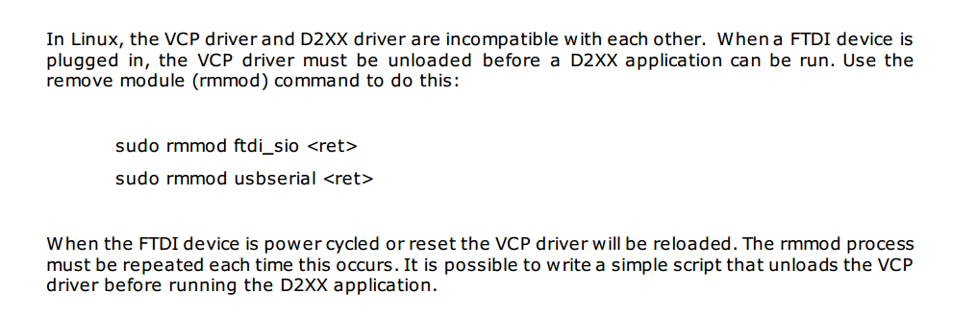

PPS状态信息：ifUpdate的失效时间；

传感器断连后，除了发布不刷新的信息，再发布一个断连的信息；显示断连指示（增加的）

422的数据不解析全部记录；之后解析出要pub的信息。

串口设置的代码 + 线程写转存；

主线程pub；线程写文件；

记录文件到IMU的记录路径上；

   char cs[] = "Worlddd";

   char *cs2 = "Hello";

   const string bufStr(cs);

   cout << sizeof(cs) << endl;

   cout << bufStr.size() << endl;

   for(size_t i = 0; i < bufStr.size(); ++i) {

       //cout << bufStr[i] << endl;

       printf("%02x ", bufStr[i]);

  }

char cs[] = "Worlddd";此时const string bufStr(cs);是安全的；但是；cs[] = "Worl\0ddd"; 会在\0处截断。！！

char cs[] = {0x1C, (char)0x81, 0x60, 0x04, 0x14};时这么转换是不安全的，bufStr的长度是变化的，大于cs的长度，后面的值是不确定的。！！

遇到0x00时，后面的字符无法保证了。

昨天更新频率的原因；

停止刷新的问题：发布-1

char *怎么赋值string

提交代码；

#include <iostream>

#include <sstream>

using namespace std;

int main() {

// your code goes here

string s = "12";

stringstream ss(s);

// ss << s;

unsigned char uc; // char只输出一位！！

ss >> uc;

cout << uc;

return 0;

}

Success [#stdin](https://ideone.com/soedwT" \l "stdin) [#stdout](https://ideone.com/soedwT" \l "stdin) 0s 4392KB

1

Success [#stdin](https://ideone.com/soedwT" \l "stdin) [#stdout](https://ideone.com/soedwT" \l "stdin) 0s 4396KB

8

Success [#stdin](https://ideone.com/soedwT" \l "stdin) [#stdout](https://ideone.com/soedwT" \l "stdin) 0s 4300KB

8

对于整数也是，干脆转化时都使用int。

写一个节点接收短帧数据，发布PPS是否定位的信息；

接收短帧放到成员里，在发布节点解析和发布；

验证一下激光数据丢帧是否；如果失败考虑采用tcpdump方式；

tcpdump -i eth1 -w lidar.cap

使用该命令捕获激光网卡的udp数据包

imu232停止更新的问题；✔

激光点云拼接：

1、Lidar 坐标系到 IMU 坐标；

点云的时间戳问题；✔

把时间戳的点云 10000大小的点云数组；大约10000 / 760 秒；

所有的数据类型都定义到raw.h里面；避免交叉包含；

与IMU共享数据（时间和坐标）

接收节点接受二者；

LIDAR时间要+18秒闰秒；LIDAR数据没有订阅者的时候也需要记录；

2、IMU 到 WGS 坐标。

IMU的WGS信息存成文件，在文件中插值；

使用数据库；数据库查表效率100ms（是否满足要求）；

存表，验证是否丢数据等；

在另一个进程里面插值和处理发布等；

根据LIDAR的最大最小时间resize IMU数组的大小；

拼接节点：

1、20s的惯导数据（时间和当地WGS），写到全局变量里面；（根据激光的时间进行resize，注意激光时间不过来的情况）

2、15s的激光数据（约10000个packet，时间和Packet）

3、

调试点云拼接；时间问题等；

比较点云起末时间与惯导时间；

当前假设点云数据已经全被IMU时间覆盖

点云10s，IMU数据1s；拼接前

成员变量改为消息points类型；

不使用move使用copy或者insert

模版函数必须放到头文件中才能通过编译的问题：

<http://blog.csdn.net/k346k346/article/details/49500635>

error LNK2019: 无法解析的外部符号 “void __cdecl func< int>(int const &)” (??$func@H@@YAXABH@Z)。这是怎么回事呢？

原因出现在分离编译模式上。在分离编译模式下，func.cpp会生成一个目标文件为func.obj，由于在func.cpp文件中，并没有发生函数模板调用，所以不会将函数模板func< T>实例化为模板函数func< int>，也就是说，在func.obj中无法找到关于模板函数func< int>的实现代码。在源文件main.cpp中，虽然函数模板被调用，但由于没有模板代码，也不能将其实例化。也就是说，在main.obj中也找不到模板函数func< int>的实现代码。这样，在连接的时候就会出现func< int>没有定义的错误。

Linux杀死进程的问题：ps -eo pid,ppid,cmd

使用kill -9不能杀死该父进程下的子进程；

使用killall 父进程名，也不能保证杀死下面的子进程，如杀死bash，而且会导致子进程成为没有父进程的僵尸进程；

但是killall roscore可以杀死他的子进程rosmaster和rosout；

使用脚本起的进程（如roscore）的父进程是bash；在查找进程时，不会有脚本名，只有bash；

如果是使用多进程（&）在脚本中起的服务，则脚本退出后，服务被挂在原脚本的父进程甚至父父进程上，此时想要杀死他们需要killall roscore和killall 二进制名；

命令行编译QT的步骤：

sudo find / -name QMainWindow

2015  export CPLUS_INCLUDE_PATH=$CPLUS_INCLUDE_PATH:/usr/include/qt5/QtWidgets

2016  sudo find / -name QMainWindow

2017  make

2018  find .. -name ui_mainwindow.h

2019  export CPLUS_INCLUDE_PATH=$CPLUS_INCLUDE_PATH:../build-helloworld-Desktop_Qt_5_10_0_GCC_64bit-Debug

2020  make

2022  vi *pro # 可能要增加c++11的选项和QT += opengl

2023  qmake helloworld.pro

2024  make

2025  ./helloworld

测试结果：

1、232数据不刷新；GPRMC断连；

2、断连后，422的状态又跳变（-1， -2， -1， -2，-2 。。。。d）

3、版本对比，采集版本的归档；

CmakeList编译依赖的问题：

dun@dun-Lenovo:~/projects/SmartCollect/src$ catkin_create_pkg hdop_teller_2 roscameragpsimg

Created file hdop_teller_2/CMakeLists.txt

Created file hdop_teller_2/package.xml

Successfully created files in /home/dun/projects/SmartCollect/src/hdop_teller_2. Please adjust the values in package.xml.

dun@dun-Lenovo:~/projects/SmartCollect/src$ cd hdop_teller_2/

dun@dun-Lenovo:~/projects/SmartCollect/src/hdop_teller_2$ grep -rn "roscameragpsimg" ./*

./CMakeLists.txt:11:  roscameragpsimg

./CMakeLists.txt:106:#  CATKIN_DEPENDS roscameragpsimg

./package.xml:52:  <build_depend>roscameragpsimg</build_depend>

./package.xml:53:  <build_export_depend>roscameragpsimg</build_export_depend>

./package.xml:54:  <exec_depend>roscameragpsimg</exec_depend>

！！注意顺序，应当：

<buildtool_depend>catkin</buildtool_depend>

 <build_depend>roscpp</build_depend>

 <build_depend>visualization_msgs</build_depend>

 <build_depend>roscameragpsimg</build_depend>

     <build_depend>message_generation</build_depend>

   <build_depend>hdop_teller</build_depend>

   <build_depend>velodyne_msgs</build_depend>

 <run_depend>velodyne_msgs</run_depend>

   <run_depend>message_generation</run_depend>

   <run_depend>message_runtime</run_depend>

发件人: 刘强04851

发送时间: 2017年12月22日 17:44

收件人: 万小波05537; 顿文强05586; 张腾波04888; 王默然05181; 刘玉森05595

抄送: 石亮亮

主题: 采集端及点云处理端软件讨论会记录

各位好：

本次讨论的会议纪要：

采集端：

1、  采集端需新增功能：事件点、影像漏拍信息、影像轨迹、有效轨迹、可加载日计划图层，相关规格及模板查看附件；

2、  （check）当前采集端任务名命名规则：“任务名”文件夹命名：“城市编码-白景/夜景-车组号-日期”

例如： 1001-1-071-161125

其中： 1001（城市编码）-1（白景）/2（夜景）-0（任务号）71（车号）-160708（日期）

3、  当前数据结构已定义：

任务名-rawdata：采集端

Process：解算端

Las:点云处理端

解算端：

1、las命名规则:

点云数据文件命名：带号-任务名-时间（精确到秒）-序号（5 位，从 0 开始）.las

时间为每段las的开始时间；

2、解算软件新增Log、版本信息，log需求见附件；

3、点云处理软件要从process文件夹中的多文件中识别.post；

4、las属性参照HAD定义；

1、任务名命名

“任务名”文件夹命名：“城市编码-白景/夜景-车组号-日期”

例如： 1001-1-071-161125

其中： 1001（城市编码）-1（白景）/2（夜景）-0（任务号）71（车号）-160708（日期）

任务号，当天开始的第几个任务，从0开始计；

车号，当前设备编号，人工输入；

2、las命名

点云数据文件命名：带号-任务名-时间（精确到秒）-序号（5 位，从 0 开始）.las

例如：38-10011071161123-100911-00000.las

其中：38（带号）-10011071161123（任务名）-100911（时间）-00000（序号）.las

3、事件点文件（新增）

1. 事件记录文件命名：任务名+时间（精确到秒）-event-序号.tab

例如：11011071161125093020-event-1.tab

其中：11011071161125（任务名）093020（时间）-event-1（序号）.tab

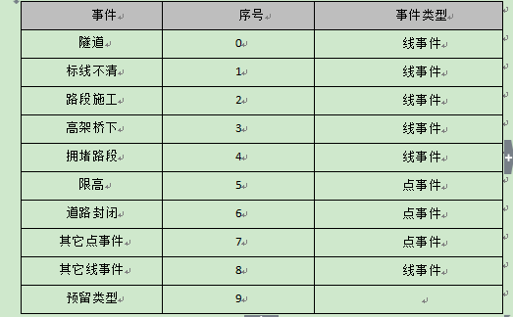

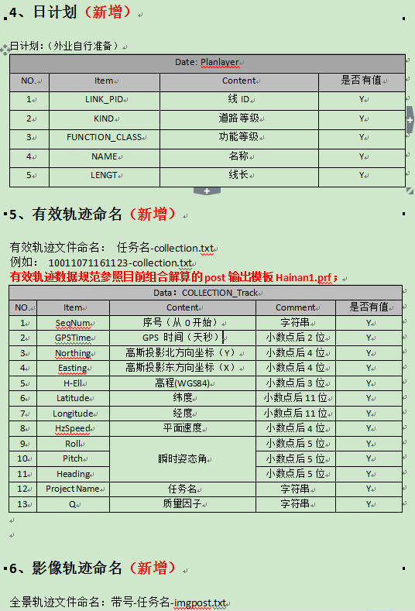

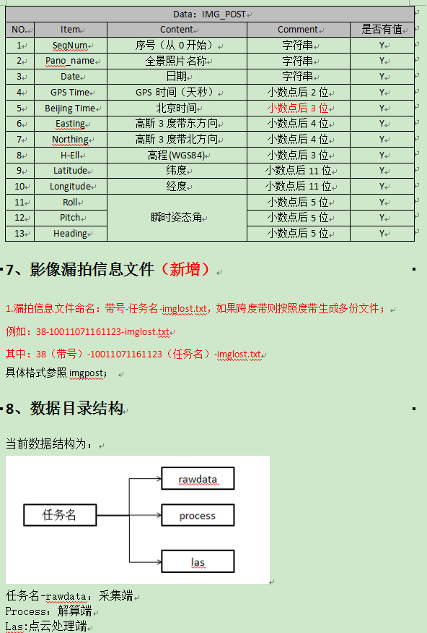

9、解算软件log规范

1、Log命名，以工程名命名即可;

例如：3201-1-003-170720.log

2、记录所用的解算软件版本号及时间， 时间具体到秒级；

   例如：2017-11-20 17:23:19 点云解算软件V1.0

3、记录任务路径的输入路径址、输出路径；

   例如：任务路径读取成功：具体路径地址

         输出路径设置成功：具体路径地址

4、记录有异常的点云数据序号；

   例如：第N段点云数据大小异常；第N+1段点云数据有跳秒问题；

5、记录点云解算的时长，具体到秒级；

   例如：点云解算完成，共耗时：时分秒！

6、记录单个任务生成的点云总数及应生成的点云数；

7、log记录位置可在点云处理软件文件夹中的Log文件夹内；

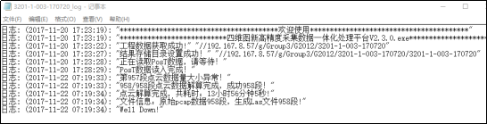

1、采集端任务命名规范：（check）

需求：

当前采集端任务名命名规则：“任务名”文件夹命名：“城市编码-白景/夜景-车组号-日期”

例如： 1001-1-071-161125

其中： 1001（城市编码）-1（白景）/2（夜景）-0（任务号）71（车号）-160708（日期）

设计方案：

1）采用配置文件形式，

配置文件使用json格式，采集员手动输入；

2、事件点文件（新增）

需求：

事件记录文件命名：任务名+时间（精确到秒）-event-序号.tab

例如：11011071161125093020-event-1.tab

其中：11011071161125（任务名）093020（时间）-event-1（序号）.tab

设计方案：

UI增加事件的输入文本框（可下拉的），提交按钮；反馈状态（事件。。。被写入等）；

采用ROS消息机制

3、暂停记录功能的开发：（后续和界面的开发一起）

需求：

用户点击暂停按钮，LIDAR等数据暂停记录；

设计方案：

采用ROS消息机制，在写文件处每次判断成员变量is_save；

4、ROS分布式的实现：

<http://www.cnblogs.com/cj2014/p/4169940.html>

主、从机的实现：

1、主机：

采集设备是主机，作如下设置：

sudo vim ~/.bashrc

追加：

export ROS_HOSTNAME=$(hostname)

export ROS_MASTER_URI=[http://$(hostname):11311](https://link.jianshu.com?t=http://ubuntu:11311)

2、从机

如下设置：

export ROS_HOSTNAME=$(hostname)

export ROS_MASTER_URI=[http://ubuntu:11311](https://link.jianshu.com?t=http://ubuntu:11311)

旧版采集程序的暂停功能开发：

1、（✔）需要界面软件发布控制（开始记录/暂停记录）消息，信息中心节点接收该消息，各记录节点接收中心的消息，根据控制指令控制保存还是暂停；反馈当前的控制/暂停状态；

2、LIDAR记录，每一个暂停，新建记录文件；（不实现）

3、（✔）测试文件是否按指令暂停写入；

4、是否丢包（最后再做）；

5、对比一下文件；（元旦以后，部署，提交）

6、（✔）不用各节点反馈，控制节点自己判断，代码提交后删掉；

7、（✔）编译依赖问题；当前需要先编译camera节点生成imu5651，再编译两次才行；

安装sudo apt-get install tofrodos

fromdos工具；

find . -name "*.py" | xargs fromdos

gdb coredump文件：

echo "/data/coredump/core.%e.%p" >/proc/sys/kernel/core_pattern

各位好

上周和SC的各位领导、同事交流后，后续有几个题目是需要安排相关人员对接的，

现在我负责的几个课题的对接安排如下，请相关人员及时联系、沟通，如有任何问题，请和我联系。

1、  ROS显示HAD地图，对接人员：HAD 刘正林 & SC顿文强

2、  ROS分布式方案，对接人员：HAD 刘琨 & SC 顿文强

3、  高精度地图object匹配算法评价，对接人员： HAD 魏慧慧 & SC 万小波

以上，请各位尽快接洽！

宋向勃

ROS分布式开发的设计文档：

【需求分析】

当前开发的LowCost采集软件，全部节点（采集，显示等）运行在采集设备的主板上，由采集员在客户电脑（Pad，手机等任意可安装teamviewer的设备）上通过teamviewer连接主板，控制采集软件的开始/暂停，如下图为客户机上的TeamViewer界面：

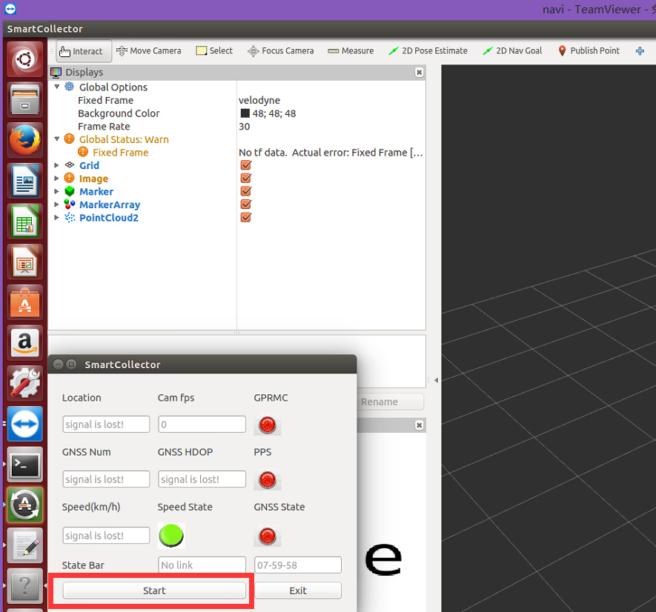

该方案的优点是客户机可跨平台，缺点是主板运算压力大，teamviewer连接不稳定，且显示分辨率低。

后续版本采用分布式的ROS节点方案，以解决以上问题。

【方案设计】

一、分布式ROS方案：

1、采集设备的主板上运行传感器数据的保存，以防止网络传输的丢包：

① 激光雷达点云数据的保存；

② 工业相机图片的保存；

③ 组合导航数据的保存，包括组合导航数据和原始数据；

除了保存数据，以上的①②③节点都需要发布状态信息，用于客户机的监测（考虑性能要求，发布频率不用太高，一般<= 5Hz足够）。

2、采集员的客户机上运行状态监控，和传感器数据显示等节点：

④ Rviz

Rviz是ROS自带的显示界面，使用OpenGL实现，可显示实时点云、实时照片、轨迹、地图等，以下节点的显示都是在Rviz上；

⑤ SD地图和实时轨迹的显示：（后期考虑显示HAD地图）

该节点订阅③节点的当前经纬度，查询本地的SD地图数据库后在客户机上显示历史轨迹和SD地图；

⑥ 点云的实时拼接和显示

该节点订阅①节点的点云数据，和③节点的当前GPS位置，进行点云拼接并发布给Rviz显示；

实时的点云（未拼接的）和轨迹、地图的显示，如下：

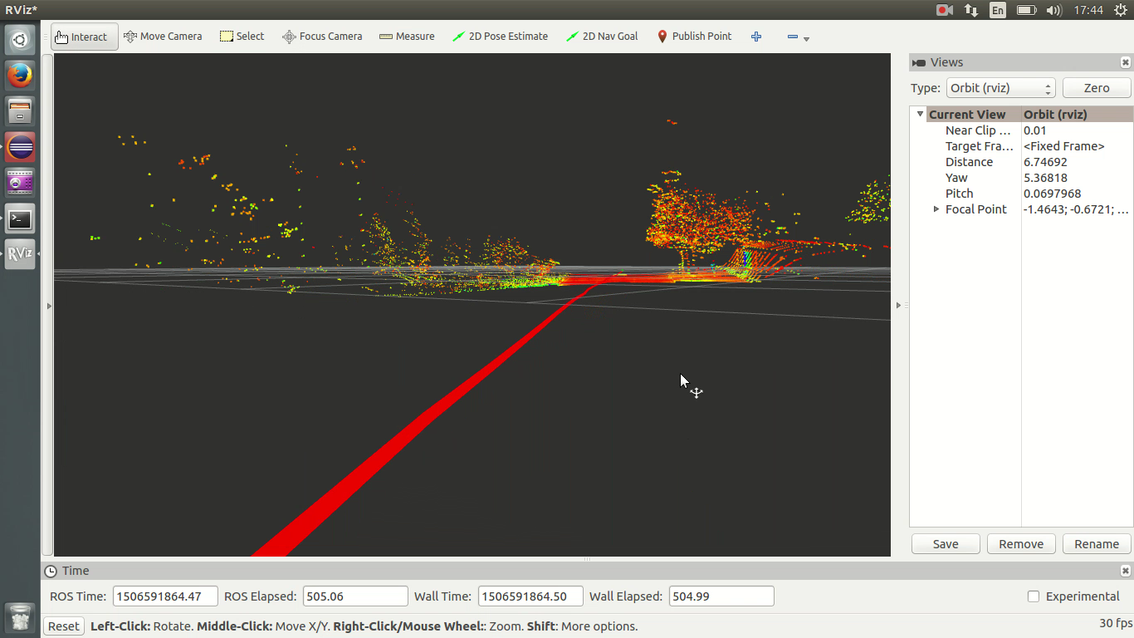

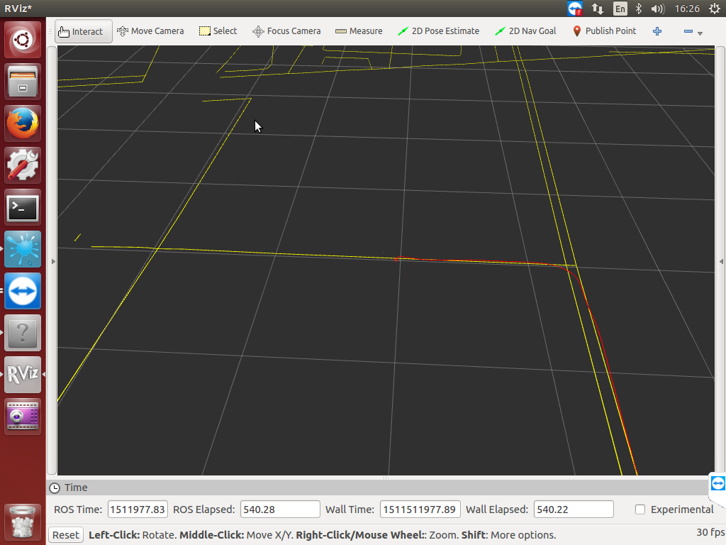

⑦ 信息中心节点，该节点的信息用于客户机上监控界面显示

该节点订阅：

①节点的velodyne的PPS状态、GPRMC状态；

②节点的相机拍摄帧率；

③节点的组合导航卫星个数，载体速度，水平定位精度等；

⑧ 监控界面节点

该节点订阅信息中心节点的信息并显示，如下：

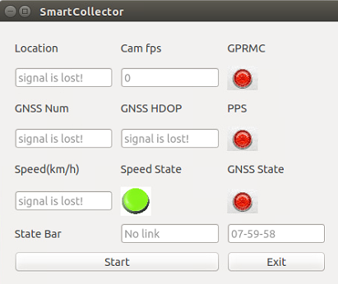

二、如何运行采集软件：

1、sc设备的主板作为服务器，开机自动运行roscore和sc服务进程（ROS节点），服务进程订阅客户机消息，在回调函数里面启动主板上的ROS节点，按照1Hz发送心跳信号（客户机接收到该信号表示连接成功）；

2、客户机启动后，双击smartc图标，启动客户端软件，启动监控界面⑧，监控界面后台有ROS显示是否连接成功（根据是否接收到心跳信号）；

3、连接成功后，客户端软件点击开始采集，sc服务进程接收到消息后，启动采集节点①②③；监控界面⑧反馈采集节点的状态；

【备注】由于客户机客户端软件启动时，服务器有可能未开机，还没有roscore在运行，所以客户机监控界面⑧的后台ROS节点会阻塞（阻塞在ros::init(argc, argv)调用）；服务器开机后客户机连接到roscore之后就会正常（实验发现，中途关闭roscore，进程间仍然正常通信））；

开发c/s通信，（或者客户机上自行解析ROS的消息类型，获得sc的状态信息并显示）；

4、客户端软件点击启动视图，客户端启动④⑤⑥⑦⑧等节点，Rviz实时显示点云、轨迹、地图等信息；

【备注】这样的话客户机上现在有3个窗口，客户端软件，监控界面，Rviz；界面混乱；

【需求分解】

1、

【问题】

1、roscore节点必须运行在sc采集设备上么？

2、sc设备需要开机连接局域网，固定IP以便客户机连接，需要路由器放置在车内；HAD团队有更好的解决方案么？

采集软件v1.0的开发：

1、不再开发Marker功能，转到v2.0开发；

2、工程名重复的问题，日志写到桌面上；

3、所有的用户接口到桌面，用户无关的到ws文件夹；json在桌面上，临时的log在桌面上，interface在src/tools里面；

4、fromdos问题；

5、部署脚本（解决fromdos问题，把json配置文件放到桌面上，）和安装ROS等脚本（或者文档）；

6、data：mif file放到src平级里面；

7、不使用ntd的launch文件了。

8、本地编译一下，上传到主板重新部署，记录部署流程，测试；

9、2.0版本应当反馈记录文件的大小和pic的个数；

10、部署脚本也放置到tools文件夹下，因为不对用户开放，开发人员只需要执行一次就行了。

11、测试内存问题：

KiB Mem: 16331964 total, 14208376 used, 2123588 free, 348048 buffers

KiB Swap: 16675836 total, 0 used, 16675836 free. 10780532 cached Mem

PID USER PR NI VIRT RES SHR S %CPU %MEM TIME+ COMMAND

22448 navi 20 0 418332 10980 9824 S 3.3 0.1 0:02.72 ntd_info_proces

Tasks: 1 total, 0 running, 1 sleeping, 0 stopped, 0 zombie

%Cpu(s): 46.5 us, 19.5 sy, 0.0 ni, 31.3 id, 1.3 wa, 0.0 hi, 1.4 si, 0.0 st

KiB Mem: 16331964 total, 14487900 used, 1844064 free, 348324 buffers

KiB Swap: 16675836 total, 0 used, 16675836 free. 11035008 cached Mem

PID USER PR NI VIRT RES SHR S %CPU %MEM TIME+ COMMAND

22448 navi 20 0 418332 11024 9824 S 3.3 0.1 0:11.62 ntd_info_proces

%Cpu(s): 48.3 us, 21.4 sy, 0.0 ni, 27.5 id, 1.4 wa, 0.0 hi, 1.4 si, 0.0 st

KiB Mem: 16331964 total, 14563640 used, 1768324 free, 348496 buffers

KiB Swap: 16675836 total, 0 used, 16675836 free. 11123280 cached Mem

PID USER PR NI VIRT RES SHR S %CPU %MEM TIME+ COMMAND

23883 navi 20 0 418332 11004 9868 S 3.0 0.1 0:00.75 ntd_info_proces

KiB Mem: 16331964 total, 16039452 used, 292512 free, 352016 buffers

KiB Swap: 16675836 total, 568 used, 16675268 free. 13237852 cached Mem

PID USER PR NI VIRT RES SHR S %CPU %MEM TIME+ COMMAND

23883 navi 20 0 418332 11004 9868 S 2.0 0.1 1:50.39 ntd_info_proces

%Cpu(s): 11.1 us, 5.9 sy, 0.0 ni, 79.9 id, 2.5 wa, 0.0 hi, 0.5 si, 0.0 st

KiB Mem: 16331964 total, 16115116 used, 216848 free, 352096 buffers

KiB Swap: 16675836 total, 568 used, 16675268 free. 13311548 cached Mem

PID USER PR NI VIRT RES SHR S %CPU %MEM TIME+ COMMAND

23933 navi 20 0 344364 10724 9660 S 0.0 0.1 0:05.66 hdop_teller_nod

23933 navi 20 0 344364 10724 9660 S 0.3 0.1 0:08.12 hdop_teller_nod

%Cpu(s): 11.1 us, 5.4 sy, 0.0 ni, 80.6 id, 2.5 wa, 0.0 hi, 0.4 si, 0.0 st

KiB Mem: 16331964 total, 16158288 used, 173676 free, 352468 buffers

KiB Swap: 16675836 total, 568 used, 16675268 free. 13349136 cached Mem

PID USER PR NI VIRT RES SHR S %CPU %MEM TIME+ COMMAND

23952 navi 20 0 1557304 126348 20708 S 54.6 0.8 40:32.63 roscameragpsimg

%Cpu(s): 10.7 us, 5.2 sy, 0.0 ni, 81.1 id, 2.5 wa, 0.0 hi, 0.5 si, 0.0 st

KiB Mem: 16331964 total, 16125936 used, 206028 free, 353512 buffers

KiB Swap: 16675836 total, 3444 used, 16672392 free. 13324868 cached Mem

PID USER PR NI VIRT RES SHR S %CPU %MEM TIME+ COMMAND

23952 navi 20 0 1557300 119896 20708 S 53.3 0.7 52:00.70 roscameragpsimg

%Cpu(s): 10.0 us, 5.0 sy, 0.0 ni, 82.1 id, 2.6 wa, 0.0 hi, 0.3 si, 0.0 st

KiB Mem: 16331964 total, 16157636 used, 174328 free, 353772 buffers

KiB Swap: 16675836 total, 6824 used, 16669012 free. 13341720 cached Mem

PID USER PR NI VIRT RES SHR S %CPU %MEM TIME+ COMMAND

23988 navi 20 0 347908 11088 9968 S 0.3 0.1 0:11.49 display_had_nod

23988 navi 20 0 347908 11088 9968 S 0.0 0.1 0:12.67 display_had_nod

采集软件部署文档和常见问题

全新工作空间拷贝源码后的问题：

1、拷贝源码和数据到主板的catkin_ws路径：（src/和data/）

2、在catkin_ws路径执行catkin_make进行编译：

2.1、文件权限问题

【现象】

/home/dun/projects/SmartCollect/build/velodyne/velodyne_driver/setup_custom_pythonpath.sh: 4: exec: /home/dun/projects/SmartCollect/src/velodyne/velodyne_driver/cfg/VelodyneNode.cfg: Permission denied

【解决方案】

find . -name "*.cfg" | xargs chmod +x

2.2、缺少头文件

【现象】

/home/dun/projects/SmartCollect/src/roscameragpsimg/src/camera_main.cpp:21:37: fatal error: roscameragpsimg/imu5651.h: No such file or directory

#include "roscameragpsimg/imu5651.h"

【解决方案】

编译顺序问题，使用catkin_make命令多编译几次（4、5次）就行了；

如果一直出现这个问题，可以先编译单独的功能包，如下：

catkin_make roscameragpsimg

重启电脑也有可能解决这个问题；

目前没有更好的解决方案。

3、编译通过后需要：

在catkin工作空间路径下，更改部署脚本的换行符：

sed -i 's/\r//' ./src/tools/deploy_smartc.sh

之后执行部署脚本：

sh ./src/tools/deploy_smartc.sh

3.1、增加脚本的执行权限，如下：

find . -name "*.sh" | xargs chmod +x

3.2、去掉脚本的windows的换行符；

find . -name "*.sh" | xargs sed -i 's/\r//'

find . -name "*.py" | xargs sed -i 's/\r//'

【tips】不去掉windows的换行符，终端会报错，如下：

/home/navi/projects/dun_catkin/src/tools/liblog.sh: line 4: $'\r': command not found

脚本的语法检测

界面的编译：

navi@navi-ntd:~/catkin_ws/src/tools/smart_collector_ui$ g++ execlt.cpp -o SmartCollector

navi@navi-ntd:~/catkin_ws/src/tools/smart_collector_ui$ cp SmartCollector ~/Desktop/

【软件需求】

fromdos src/tools/deploy_smartc.sh && bash src/tools/deploy_smartc.sh

不能放到catkin_ws路径；

全新主板安装sc步骤：

1、安装系统：

ubuntu14.04；

英文；用户名navi，密码123；自动登入不需要密码；

2、安装ssh server和vim、fromdos工具（非必须的，方便调试）

sudo apt-get install openssh-server

sudo apt-get install vim

sudo apt-get install tofrodos

sudo apt-get install cutecom

3、安装ROS indigo（手动输入Y+Enter）；source不能用dash；使用bash this_script.sh

sudo sh -c 'echo "deb http://packages.ros.org/ros/ubuntu $(lsb_release -sc) main" > /etc/apt/sources.list.d/ros-latest.list'

sudo apt-key adv --keyserver hkp://ha.pool.sks-keyservers.net:80 --recv-key 421C365BD9FF1F717815A3895523BAEEB01FA116

sudo apt-get update

sudo apt-get install ros-indigo-desktop-full

sudo rosdep init rosdep update

echo "source /opt/ros/indigo/setup.bash" >> ~/.bashrc source ~/.bashrc

4、手动设置开机自动启动teamviewer，如下：

安装teamviewer后，Ctrl+Alt+T弹出终端，输入teamviewer，回车打开teamviewer；

对teamviewer作如下的设置：

1）进入选项：

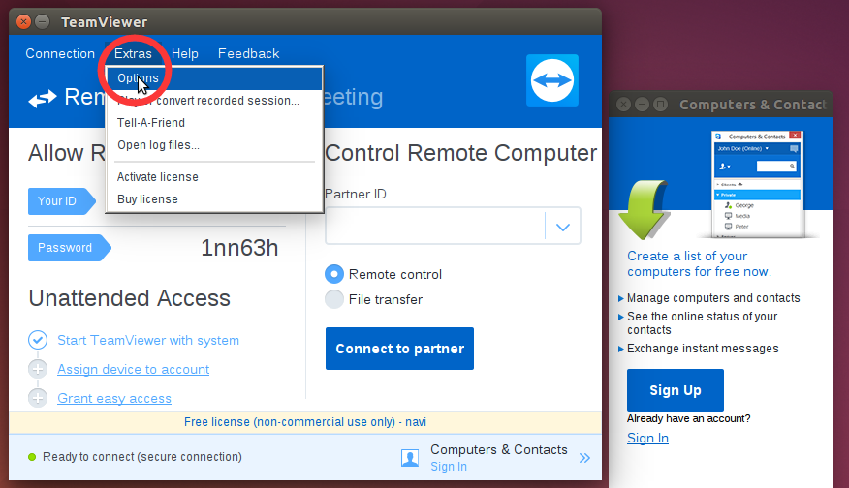

2）选中开机启动，接受连接；

在设置开机启动密码时，统一设置为Navinfo

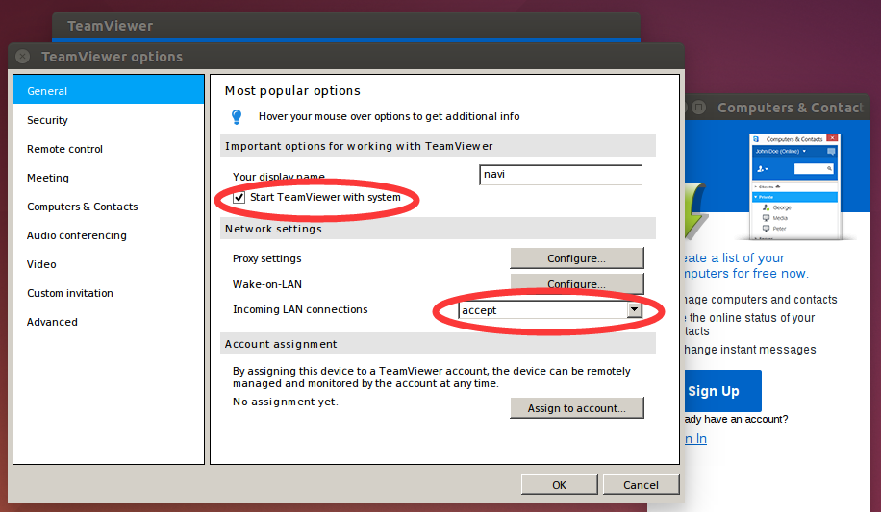

部署软件要打印部署结果；

函数里面err++；

main里面err_this err_that，最后clear 和echo -e

把部署脚本放到src的外面来。

checkbefore；connect internet

printresult；

编译的时候再dos_to_unix()

配置ubuntu：

操作系统超时未操作的话会进入Lock，此时teamviewer会断连，因此设置超时不锁定，如下：

1、进入系统设置：

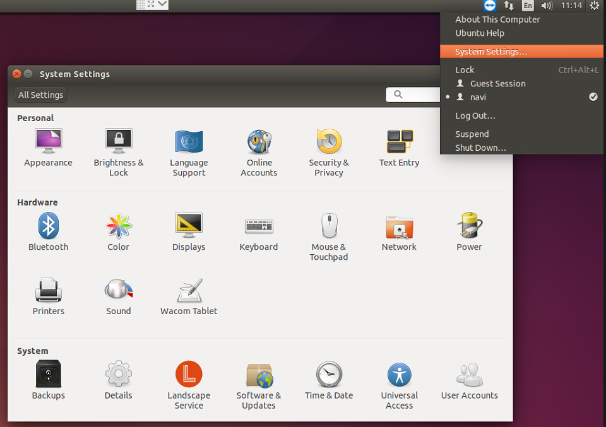

2、进入亮度和锁定的设置，如下：

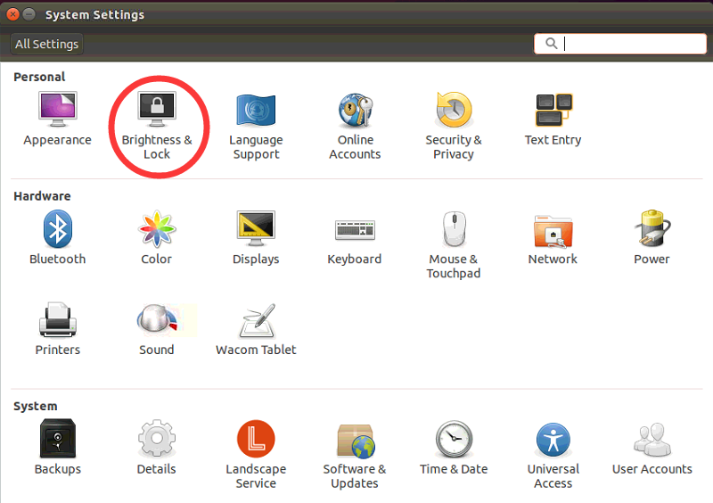

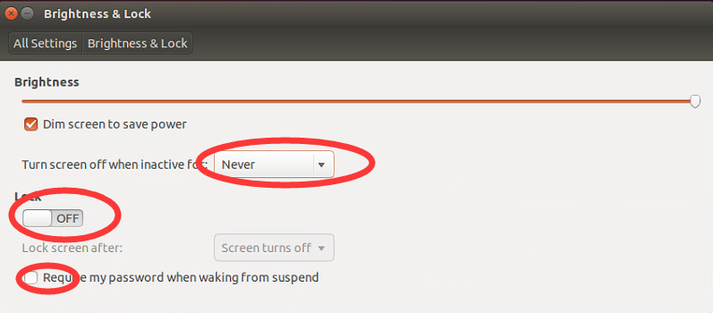

检查一下部署的代码，实验5次；旧机器是否要重新部署？；check

检测一下脚本的语法；check

在U盘上运行测试；check

完善文档；网络的配置等；check

svn，归档；check

安装雷达驱动时卡住了，定位；rosdep install --from-paths src --ignore-src --rosdistro indigo -y 卡住了：

是否需要先拷贝velodyne到ws，执行这一步；然后拷贝其它到ws，执行catkin_make；待测试后是否复现该问题做决定；

版本1需要新增的功能：

1、文件名的修改：check

2、默然测试的bugfix

3、计划图层的添加：@金豆 @刘正林

v1版本不再显示激光；显示计划图层；

新建类，displayPlanLayer（）；

类中包含wgs的成员；

每次显示都做偏移；然后显示；

[GDAL@pan](mailto:GDAL@pan)

<http://www.xuebuyuan.com/1734151.html>

7. 尽量使用GetNextFeature代替GetFeatureCount

我们看看OGRLayer::GetFeatureCount方法的实现代码

[cpp]

[view plaincopyprint?](http://blog.csdn.net/boythl/article/details/4819613)

int OGRLayer::GetFeatureCount( int bForce )

{

    OGRFeature     *poFeature;

    int            nFeatureCount = 0;

    if( !bForce )

        return -1;

    ResetReading();

    while( (poFeature = GetNextFeature()) != NULL )

    {

        nFeatureCount++;

        delete poFeature;

    }

    ResetReading();

    return nFeatureCount;

}

由上可以看到，大部分情况下，GetFeatureCount的参数取False时将直接得到-1；如果采用TRUE，不好意思，就是一次整图层所有feature的遍历。

很遗憾的是，MITAB库并未override该方法，也就没有更高效的[算法](http://www.xuebuyuan.com/category/%E7%AE%97%E6%B3%95)了。

因此， 如果想判断图层是否有feature，例如sql查询的查询结果是否为空，不明确要求得到要素个数时，请先使用ResetReading再判断GetNextFeature是否为NULL，避免使用GetFeatureCount。

切记，OGR的GetFeatureCount不同于ado库的GetRecordCount。

增加任务地图后：display_had_nod

top - 16:22:17 up 7 days, 3:40, 7 users, load average: 0.82, 0.87, 0.57

Tasks: 1 total, 0 running, 1 sleeping, 0 stopped, 0 zombie

%Cpu(s): 14.6 us, 3.1 sy, 0.0 ni, 80.5 id, 1.7 wa, 0.0 hi, 0.2 si, 0.0 st

KiB Mem: 3912220 total, 3106732 used, 805488 free, 41860 buffers

KiB Swap: 4058108 total, 953316 used, 3104792 free. 546440 cached Mem

PID USER PR NI VIRT RES SHR S %CPU %MEM TIME+ COMMAND

28312 dun 20 0 469812 31144 25052 S 0.7 0.8 0:05.45 display_had_nod

PID USER PR NI VIRT RES SHR S %CPU %MEM TIME+ COMMAND

2079 dun 20 0 469792 29212 25256 S 0.7 0.7 0:00.14 display_had_nod

PID USER PR NI VIRT RES SHR S %CPU %MEM TIME+ COMMAND

2079 dun 20 0 469796 29404 25256 S 0.7 0.8 0:02.08 display_had_nod

3、 PID USER PR NI VIRT RES SHR S %CPU %MEM TIME+ COMMAND

4308 dun 20 0 469792 31000 25004 S 0.0 0.8 0:00.10 display_had_nod

PID USER PR NI VIRT RES SHR S %CPU %MEM TIME+ COMMAND

4308 dun 20 0 469800 31000 25004 S 0.7 0.8 0:07.83 display_had_nod

KiB Mem: 3912220 total, 3200220 used, 712000 free, 46008 buffers

KiB Swap: 4058108 total, 904504 used, 3153604 free. 567028 cached Mem

PID USER PR NI VIRT RES SHR S %CPU %MEM TIME+ COMMAND

4308 dun 20 0 469800 31000 25004 S 0.7 0.8 0:25.33 display_had_nod

测试自动启动roscore；v1脚本不再启动roscore

计划图层加载显示；

[How to read “service --status-all” results](https://askubuntu.com/questions/407075/how-to-read-service-status-all-results)

<https://askubuntu.com/questions/407075/how-to-read-service-status-all-results>

service --status-all

sudo initctl list：check the status of all Upstart services with sudo initctl list. Any service managed by Upstart will also show in the list provided by service --status-all but will be marked with a ?.

May be of interest: output for services marked - & + will go to stdout, output for services marked ? will go to stderr.

开机启动roscore：

把roscore作为service的服务，增加start和stop参数；

在init.d中添加启停脚本ros_daemon.bash；

#!/bin/sh ### BEGIN INIT INFO # Provides: proxy # Required-Start: $remote_fs # Required-Stop: $remote_fs # Default-Start: 2 3 4 5 # Default-Stop: 0 1 6 # Short-Description: Start or stop the HTTP Proxy. ### END INIT INFO

<https://stackoverflow.com/questions/24258698/missing-lsb-information-start-up-shell-script>

### BEGIN INIT INFO # Provides: scriptname # Required-Start: $remote_fs $syslog # Required-Stop: $remote_fs $syslog # Default-Start: 2 3 4 5 # Default-Stop: 0 1 6 # Short-Description: Start daemon at boot time # Description: Enable service provided by daemon. ### END INIT INFO

case "$1" in start) ;; stop) # start-stop-daemon --stop --name proxy.py

;; esac

daemon脚本中不考虑容错，在部署中安排顺序，确保indigo安装成功

python roscore和rosout、python rosmaster的关系：

roscore是后面两个的父进程；

如果roscore &调用结束后自行退出，那么还有roscore进程么（pgrep roscore）：仍然有；后两者还在么？：后两者可通过kill $(pgrep roscore) 杀死这三个进程。

已知：如果roscore不自行退出，那么关闭roscore的进程，子进程会退出；

#! /bin/bash

source /opt/ros/indigo/setup.bash

roscore

删掉自启动开机服务

sudo update-rc.d -f test.sh remove

sudo update-rc.d test.sh remove

不加-f的话报错：update-rc.d: /etc/init.d/test.sh exists during rc.d purge (use -f to force)

ubuntu注册开机自启动服务

sudo update-rc.d rinetd default

设置成90顺序启动，顺序10关闭

<http://www.cnblogs.com/hbhzsysutengfei/p/ubuntu-runlevel-autostart-service.html>

如果没有执行权限，则不执行。

在执行脚本中roscore &的版本：

开机即打印了脚本结束的语句，然后在显示关闭：如下

dun@dun:/var/log$ cat S20ros_daemon.bash.log

2018/01/17-16:23:47

/etc/rc2.d/S20ros_daemon.bash start: start.

start

/etc/rc2.d/S20ros_daemon.bash start: end.

重启后，日志增加了K20的日志：显示stop的日志；

S20的日志追加了roscore的输出，但是因为多进程的关系，写在了脚本end的后面；这是可以理解的，因为脚本早就退出了。

如果采用roscore 没有&的写法，那么：

顺序就会恢复；可以显示sudo kill `pgrep roscore`之后查看对应的日志；

顺序并未回复，实际上END语句并未打印；K脚本日志中显示的是：roscore已经在关机K脚本之前杀死了，可能是系统级别的清理在杀死服务的脚本之前执了杀死了roscore父进程（就是服务的脚本）。

考虑这个原因，我们仍然使用带有&的版本。

dun@dun:/var/log$ cat S20ros_daemon.bash.log

2018/01/17-17:08:39: [BEGIN] /etc/rc2.d/S20ros_daemon.bash start.

... logging to /root/.ros/log/077d9874-fb66-11e7-b273-2016d8838f85/roslaunch-dun-1390.log

Checking log directory for disk usage. This may take awhile.

Press Ctrl-C to interrupt

Done checking log file disk usage. Usage is <1GB.

started roslaunch server http://dun:43748/

ros_comm version 1.11.21

SUMMARY

========

PARAMETERS

* /rosdistro: indigo

* /rosversion: 1.11.21

NODES

auto-starting new master

process[master]: started with pid [2507]

ROS_MASTER_URI=http://dun:11311/

setting /run_id to 077d9874-fb66-11e7-b273-2016d8838f85

process[rosout-1]: started with pid [2625]

started core service [/rosout]

[rosout-1] killing on exit

[master] killing on exit

shutting down processing monitor...

... shutting down processing monitor complete

done

2018/01/17-17:11:29: [BEGIN] /etc/rc2.d/S20ros_daemon.bash start.

update-rc && gdal

Doc

部署Sc；计划图层缺失的话：显示计划图层，但是点数是0；不能退出程序；

测试一下roscore自动运行的话，删掉启动roscore的语句；或者判断一下；去掉杀死roscore的语句；

安装gdal之后要ldconfig以下，否则会找不到so文件；

提交之后，添加debug的：

重新部署rviz 的设置；不修改，等图层颜色确定@liuqiang

提交代码，全新部署sc到第二台设备；

写文档，Had交流；

GDAL

参考了<http://www.gdal.org/ogr_apitut.html> 和<http://www.xuebuyuan.com/1734151.html> 的教程。

中间发现使用GetFeatureCount之后使用for遍历的话，会出现GetFeature(featureIndex)返回多个NULL的错误，而此时featureIndex仍然在FeatureCount的范围内，所以除了效率的问题，GetFeatureCount还可能有其它的BUG；使用GetNextFeature没有这个问题。

sc2.0需求分解：

1、服务器端自动启动roscore；

用分布式，跑一下。第一套设备，最新的数据有用，copy出来后可重装。

命名规范：

包命名为名词，工程名和包名一致；

1、中心节点：

是在客户端启动的；

2、记录422信息的节点：在服务器端运行，命名为scs_integrate_imu_recorder

进程默认为scs_integrate_imu_recorder_node；

工程名为scs_integrate_imu_recorder；

进程标签名为scs_integrate_imu_recorder；

ros::init(argc, argv, "hdop_publisher");

文件名更改为：动词，main入口为名词node；不加scs的

消息命名为：（因为消息经常需要调试，要sc开头；不加c或者s，免得往后s和c变化）

sc_integrate_imu.msg

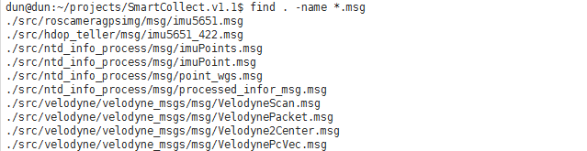

消息文件名的命名参考velodyne的格式，驼峰，首大写；

imu_hdop

依赖关系：

scs_integrate_imu_recorder（原hdop_teller）依赖

sc_lib_public_tools

std_msgs roscpp message_generation

把publicTools公共类编译成库；✔

<http://blog.csdn.net/lordofrobots/article/details/74006962>

infor_center（依赖的太多，最后改）

更改为：sc_center_node

依赖关系：

消息名为：

sc_

单独测试；

发布的消息名：

后期再修改；

保证点云拼接编译通过，但是不加入该节点；

1、服务器端的文件夹命名scs_开头

客户机scc_开头

都要的sccs_开头；

都是sc_开头

2、代码同步到dev版本；

再确定一下版本，归档后不再修改（svn设置不允许修改）；压缩包归档一下就行

1、细化Smartc分布式版本的设计文档；

确定v1版本中Rviz不再显示激光点云，只显示SD地图和轨迹，采用俯视图，正北方向，不允许拖动，背景为白色；

v2版本激光雷达点云数据按分钟分包；

2、v1版本计划图层的添加：

确定采用GDAL库，读取Tab格式的计划图层源文件，读取几何信息后在Rviz中显示；

和Had团队金豆交流，Had提供了相关源码；

学习GDAL库，同步开发相关功能，20%。

ROS分布式的搭建：

主从机的设置：

主机：

用户rc追加：

从机的用户rc追加：

export ROS_HOSTNAME=192.168.20.133（自己的IP） export ROS_MASTER_URI=http://LT-0079:11311

QT设计：

服务端心跳服务：

sc_server_daemon

二者的通信使用velodyne做测试，服务端velodyne节点只做存储和发布pcap信息，客户机上做结算和显示；（不行，测试了，另一台运行manager）

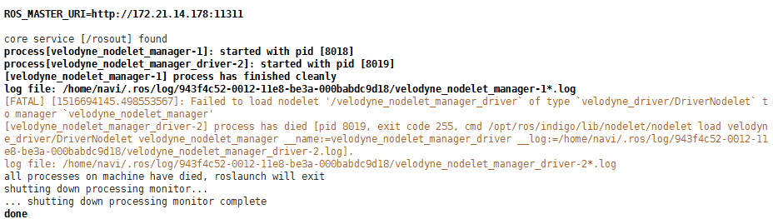

这么实现，先不考虑后来的点云拼接（需要计算出点云中点坐标，结合惯导信息进行拼接）

大数据量时网络拥塞；

客户端复用center节点；

解决雷达节点的日志（改用glog）；cs代码统一；

怎么把工程信息传到服务端；

要控制服务器端执行新建文件夹等；文件夹工程名信息是客户机传入的；

如果未初始化 google::InitGoogleLogging(argv[0]或者whatever字符串);

则无法记录glog日志；

WARNING: Logging before InitGoogleLogging() is written to STDERR

不能用rosrun velodyne_pointcloud cloud_node 因为没有校准数据VLP16db.yaml，可以用roslaunch velodyne_pointcloud cloud_node_vlp16_hz.test

这种方式可以保证同一套代码，只要主从机上运行的程序不同就行了。

问题是：断连后需要手动取消和打勾才能显示；

心跳，和启动的问题，fork进程等；

手写一个客户端，先不要集成到原节点，

服务器端的服务节点的自动启动；

使用client发指令启动服务器；（fork，shell）

server先接收到信息（工程名和命令，只能是字符串，考虑节省带宽）再处理

使用本机作为master

export ROS_MASTER_URI=http://$(ifconfig | grep inet | grep 172 | awk -F: '{print $2}' | awk '{print $1}'):11311

如果服务器未开机，没有roscore，所以客户机的连接正常与否不应当依赖roscore，不应当是个ros节点；

ntdinfor -> sc rename

对比Cmakelist和pkgxml（center和ntdinfo）

提交删除ntdinfo和提交center

不要轻易改动别人的代码，（改了不要上传，只上传必须的）

界面开发：

客户机开机显示界面；

因为app.exec();会阻塞在QT消息接收；

ros阻塞在ROS调用，所以应当是两个线程，线程间通信；

开机显示连接异常；

// QT中的sleep：

QEventLoop eventloop;

QTimer::singleShot(900, &eventloop, SLOT(quit())); //wait 2s

eventloop.exec();

//QCoreApplication::processEvents();

界面上应当有：

原有的；+

连接状态；

学习QT，重新布局，myviz节点代码全部更新到v2；（使用UI开发的优先级降低；）

先添加一个是否连接成功的文本框；

IP先不支持设置的，假定为固定的IP；

下周一lidar分包；

每分钟新建文件名；文件名到秒；

现在的分钟数和上一个分钟数对比

重启的话新建文件；此时不追加到原文件中；

分布式的调研周三；开发界面；分布式；（年前）

锁屏开发；

事件点；

Had rviz显示；

上传driver头源文件；public头源文件；

测试场景（）；

开始，暂停

测试其他文件的保存路径；

Rviz比例尺问题：

地图的比例尺和轨迹的比例尺100：1；

点云不变；

中途激光雷达poll超时错误；对sc3设备来说激光雷达的网口是eth0，tcpdump -i eth0 -w lidar.cap

服务端：

开机启动roscore和server；

客户端：

客户端启动时应当同时启动center，center和显示应当是配套的；

显示与服务端连接状态；显示传感器连接状态；

接收服务端的心跳信号，置位Connection State；

服务器启动前启动：

服务器启动后启动：

sudo vi /etc/udev/rules.d/70-persistent-net.rules

<https://jingyan.baidu.com/article/a3aad71afbcc99b1fb0096ba.html>

修改/etc/udev/rules.d/70-persistent-net.rules

网卡名和物理地址的对应关系；

需要重启网络或者重启主机；

roscore的连接行为：

当正常连接时：

服务器：关掉server节点和roscore；

客户机：丢失通信（因为服务端关掉了server节点，与roscore是否关闭无关）

重启服务器，自动启动roscore和server节点，此时客户程序不会自动注册回rosnode（因为中间roscore退出了一段时间），导致失去通信；此时重启client节点，可以恢复通信；

如果客户机先开，此时没有roscore，阻塞nh构造函数；

服务器后启动，连接正常；但此时不能在重启服务器，原因同上；或者重启服务器后，重启客户节点也行；

服务器先启动，连接正常；但此时。。。同上

设置服务器IP的文本框；

设置发送任务，客户端触发；发送命令，把工程名传到服务端；服务端接收到之后执行popen，新建路径开始采集；

当连接成功时，才能触发；

服务端应当有脚本；执行相关的采集节点；

测试一下popen的功能，新建tmp文件；eg

客户端发送

晚上sc0003设备换下IP，插口，测试一下程序；

在客户端新建文件夹执行脚本 && 传入服务端的IP；

这样的话需要在设置IP后启动中心信息的节点；

重连的功能不好做，先不做，保证正常的功能；

服务器的脚本；

如果工程已经存在，反馈日志（界面显示log框）

服务器记录它自己的Log，Image，IMU，Lidar，

客户机记录Task；

关机和重启：

// popen("echo 123 | sudo -S su >/dev/null 2>&1; sudo halt -p", "r");

记录上次的服务端IP；（文件实现）

服务端启动的实现 + 反馈信号的显示

部署路径的测试 && 改到/opt/smart_collector

server的日志都放到/var/log/

点击launch后按钮灰显；反馈是否重复工程；IP的正则判断；

握手：反馈信息已接收到；

显示的出错处理（-1和-2的显示等）

脚本中所有的路径都后加/，文件和..不加，

点击后灰显，不停发送（发送后第一次总是不执行，但是服务端已经echo到了消息） && 增加启停按钮；

在ros线程中组装命令，prjName; isPowerOff; isReboot; 1Hz

启动Rviz和显示地图；

增加GPRMC信号灯；

重启和关机的按钮

在bash中得到PID，to kill

点击后 灰显等

不正常一个函数，正常一个函数；

popen的使用：

FILE *fpin;

std::string launchScript("");

// find launch_project.sh among 2 paths

for(size_t i = 0; i < 2; ++i) {

if(NULL == (fpin = popen("ls /home/navi/catkin_ws/src/tools/launch_project.sh >/dev/null 2>&1", "r") ) ) {

cout << "Failed to popen.";

}

if(0 == pclose(fpin) ) {

launchScript = "/home/navi/catkin_ws/src/tools/launch_project.sh";

break;

}

if(NULL == (fpin = popen("ls /home/ni/catkin_ws/src/tools/launch_project.sh >/dev/null 2>&1", "r") ) ) {

cout << "Failed to popen.";

}

if(0 == pclose(fpin) ) {

launchScript = "/home/ni/catkin_ws/src/tools/launch_project.sh";

break;

}

else {

cout << "Failed to find launch_project.sh among 2 paths.";

return (1);

}

}

[ERROR] [1517968137.447220618]: Client [/server_daemon_node] wants topic /sc_client_cmd to have datatype/md5sum [SmartCollector/clientCmd/73f41eecdda429a706e34733db1af552], but our version has [SmartCollector/clientCmd/9b9c8c4a18a5e8ebc31db00f886571a3]. Dropping connection.

Cmake中增加SmartColletor的依赖后，编译失败；先复制两份msg文件，

开关机的实现；保存启停的实现；

复现客户端接收不到topic，而服务端正常的问题：

应当在setip时订阅连接信号；

记忆上次的输入；

需要填写主机名；修改hosts文件，之后才能连接成功；

连接问题：客户机接收服务机的topic仍然会出问题，需要改写服务端的hosts文件，添加客户端的Hostname和IP;

有无必要启动前配置（ROS无关的），配置好之后自动启动ROS相关的节点等；

通过viz的cmd的成员，赋给各个按钮的是否有效；

采集控制 开始、暂停采集 显示监控、隐藏监控

启动工程，判断工程是否存在；反馈回来

修改hosts文件的操作在部署时，不在启动软件时。

仍然需要设置IP（MASTER_URI信息），但是该IP是固定的（和hosts对应的）；

暂时定于在setip后就运行center，在另外的函数里面getenv看是否有效；（不合适的，未知center的日志存在哪里呢，放置在接收到任务信息时，在此时就可以判断工程是否存在（popen带返回值的），；）

如果要修改hosts的话，要删除关键字（关键字为结尾的）；

度带的计算（合入smartC中，小波提供）

putenv只在所在的函数中有效，即便在同一个进程，另一个函数里也不再生效了。

把加密的轨迹和事件点，作为string发布到center；center不再加路径参数；

先不加事件点；优化显示计划图层；显示图层也暂时不再记录加密的轨迹；

在服务端直接订阅myviz的消息（事件点，是否保存信息等）就行了，不用viz -> center -> server；

But是否保存的功能之前已经开发测试过了，不再修改，后期优化；其它命令不再通过center

这样的话，viz节点也不必知道自己的路径了；

只需要连接服务器，运行节点就行了；

如果popen一个服务，不加&的话，pclose会一直阻塞，函数不退出，导致界面卡住；且center发布的消息并没有在viz中显示；

每次启动进程前应当先清理进程，关闭是也要先清理（根据PID号？）；

反馈消息指明是否存在，按钮改为exist，relaunch；成功后改为kill Project

要增加is_project_already_exist，需要服务端反馈的；

kill Project；完成服务端的清理；

窗口的关闭按钮，完成本机的清理，试图完成服务端的清理（不保证的）

编写清理脚本，启动进程前调用清理的脚本；

服务端的daemon要发布心跳和其它信息，如is_project_already_exist

launch project需要密码传入脚本的；

存在与否的判断（按钮显示文字的测试）

本机进程的启动和清理

<http://www.cnblogs.com/wangkangluo1/archive/2011/08/06/2129566.html>

使用boost线程，建立线程；

在线程中new一个ROS节点类，

编译通过，取消center节点（下次）；启动本地，服务端反馈信息的测试；点击启动本地；

取消msgsave，放到clientcmd里面；启停按钮；（不经过center）；清理进程；

ROS——IP

部署到/opt/smartc

使用ROS_IP连接，取消环境变量

网页+reboot

CS链接的问题：

使用viz软件时，export服务端IP：ROS_MASTER_URI=http://" + masterIp + ":11311"

就行了，就可以接收到server的消息（使用ROS的消息回调）不用source ROS env；也不需要设置hosts文件（必须设置了才行）

而使用topic调试时，除了export语句，还需要. devel/setup...；此时即便本机发布的topic，也需要source才可调试；

如果设置ROS_IP，IP是不能ping同的话（开机未完全时），roscore启动失败了；

如果服务端设置了ROS_IP后启动了节点（但是服务端启动节点时，IP不一定已经在线，此时roscore启动失败了，且IP会变化），那么客户端只需要export服务端的IP就能接收服务端的消息了；但是此时，客户端接收不到服务端的消息；

如果客户端启动之前设置rosIP的话：此时客户端就收到了服务端的消息；

解决方案：

服务端->客户端： 服务端手动设置hosts本机的；

客户端设置启动节点前设置：ROS_IP

此时服务端受到了客户端的消息，但是客户端没有收到服务端的消息；

启动ros节点时：客户端报错：Couldn't find an AF_INET address for [navi-ntd]

设置：服务端手动设置hosts本机的，和客户机的；

依然收不到；

设置：客户机启动前设置ROS_IP和本机的hosts文件，服务端设置hosts文件（需要采集人员自己保证的）自己的IP和主机名；

设置ROS_IP是为了让自己被发现；hosts是为了发现别人

最终方案时红色的。

|  |  |  |  |  |  |
| --- | --- | --- | --- | --- | --- |
| 客户端  服务端 | 都不设置 | 客户端：设置  ROS_IP | 设置服务端的hosts  name对应关系 | 设置客户的hosts  name对应关系 | 都设置 |
| 都不设置 | 都不通 | S**C;  C->S | S->C;  C**S |  | S->C;  C->S |
| 服务端：设置  ROS_IP | S->C;  C**S | S->C;  C->S | /(服务端的ROS_IP  不好设置) |  | / |
| 设置服务端的  hosts | S**C;  C**S | S**C;  C->S | S->C;  C**S | S->C;  C**S | S->C;  C->S |
| 设置客户端的  hosts | S**C;  C->S | S**C;  C->S | S->C;  C->S | S**C;  C->S | S->C;  C->S |
| 都设置 |  |  |  |  | 通 |

使用ROS_HOSTNAME是不行的，因为masterURI里面设置的是IP

ROS_HOSTNAME 务必unset掉，否则优先使用的是HOSTNAME，ROS_IP就失效了。

ROS_IP的设置：

1、获得所有IPs，存入string数组；

2、获得匹配的IP，和masterIP的前两位匹配；

3、判断匹配IP的个数，是1才对；设置ROS_IP；

测试一下；提交git

提交viz节点后，启动传感器看一下状态；

日志的路径问题；（客户端，服务端）

更改部署路径：在获得工程名之前，日志在/opt/smartc/log路径下；获得工程名之后，和之前的一致（在工程文件夹里面）

在onInit函数中初始化google日志，名字是类名；

是否保存的开关；

center_msg_save_control

应当是客户端软件发送到服务端的命令，组装成；SmartCollector::clientCmd clientCmdMsg_;

由服务端订阅，并进行控制；

使用checkbox

查看发布的消息；删除save_ctrl；测试全部；

clientCmd的主题类型中，自定义重启和关机，用一个int8就够了

用2个int8： is_record不变；

system_cmd

默认 0

关机 1

重启 2

清理进程 3

日志规范化：

当获得工程信息时，能否重定向服务器软件的日志；不好实现，不实现：server日志在/opt/smartc/log；工程日志在

runClientNode ｛center和HAD｝

统一使用launch_project.sh，增加参数：server和client；$1

如果使用putenv后调用shell脚本，则putenv的环境变量会引入到shell脚本中（相当于export）；

客户端日志在没有record只有Log和src平级路径；

测试和部署路径的修改；

launch工程需要密码

had节点获得data路径和tab路径；

激光雷达是否记录数据；部署路径修改；

had节点在本地启动；不再记录数据，发布到服务端在服务端记录；计划图层在本地读取（没有文件也不影响）；sqlite地图文件（和src平级的data路径）和计划图层文件（在桌面）都在本地；

在had节点自行获取data路径和桌面路径（whoami）

后续可逐步取消center（如，在viz节点new一个center类，直接由共享内存一个全局变量，不再进程间通信），之前做好代码管理，可能导致性能问题；

设置setPlaceholderText不消失

在启动采集进程之前应当清理进程；退出按钮关闭事件（清理进程）；

服务端的进程怎么清理；

客户端的进程是：SmartColl。。。 sc_center... 关闭按钮会自动关闭自己的进程所以不用pkill SmartCollector;只要关闭其它的进程就行了；

服务端进程：每次启动时会清理；增加按钮，显式清理服务端的进程；

部署路径修改到：/opt/smartc

服务端启动了：

1、开机启动了

2、

提交代码；

-1显示为""；-2不变；（不修改）

不打印很多日志；日志语句加上时间；

重新部署客户机和新设备；

提交代码；ffox资料；

登录系统之后可以重新生成工程名；上次登录信息的自动录入；

激光雷达的时间；

had不记录数据也不发布数据，记录的话在其它节点记录；

转正材料（2018.3.5）；<http://oa.navinfo.com/main.do>

软件正常关闭时会生成core文件？没有复现，偶现，无法定位（可能是关闭瞬间内存问题），不影响软件使用；

优化代码；

实时转存的脚本开发：

1、crontab服务；5min触发；

2、功能分解：

2.1 获得U盘名字；

2.2 比较文件：获得已经复制的，和未复制的；

2.3 获得正在改动的；

2.4 copy

3、成功后在桌面打印日志；日志名是转存结果；（没用，服务端看不到）

myviz中gain的初始值；

disable edit info

各位好：

关于底图、计划图层及采集轨迹图层界面需求如下，各位如有建议可及时反馈：

对当前任务及历史任务可在tab窗口进行相关显示设置；

1、建议采集软件底图为：白底红实线；

2、日计划图层为蓝色实线；

3、行车轨迹（不采集路段）为绿色实线；

4、当前任务的采集轨迹为绿色圆点连接线，节点频率可每秒一个点，采集轨迹须置顶层显示不被多次行车轨迹覆盖掉，具体线性属性待测试；

5、如当前任务的个别要素需加载显示，即需显示完整，即从任务开始到当前采集时刻的需完整显示；

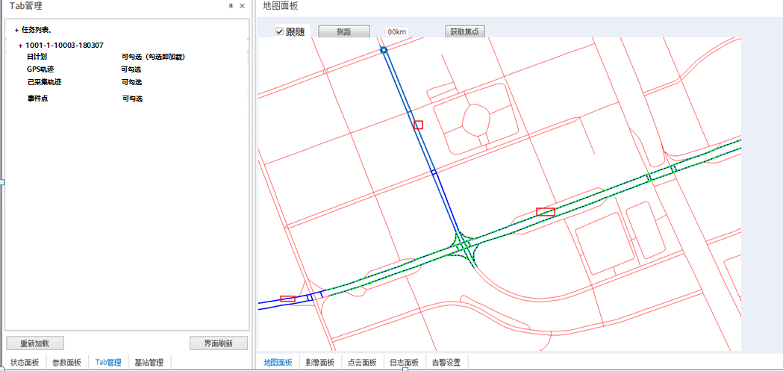

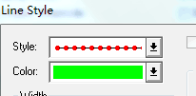

开始采集的轨迹和不采集的轨迹应当区分显示，需要共享变量；把显示作为客户机上的一个线程；

RViz不应当和显示节点同时打开，显示节点应当总在保存记录的轨迹，这样打开RViz的时候，显示所有的已保存的轨迹；

void MyViz::launch_project() {

中开启had线程；

涉及关闭线程和重启

boost多线程的编码：

点击launch之后，had节点启动；不再关闭（不和RViz同步）；

单例模式？

把had节点编译成库；

线程的堆分配和栈分配的区别；

根据是否记录，发布两种轨迹（颜色和粗细不同）；

发布一个recordedTrack；该记录太多的话稀疏化，但是不删除；5000个点稀疏化一次；

对recordedTrack来说，不是一条轨迹，而是多条轨迹，用markers实现；

如果一直在记录，记录连续的轨迹；

不记录到记录，新增轨迹，开始记录；

记录到不记录，不记录；

不记录到不记录，不记录；

记录的轨迹是始终在显示的；不记录的轨迹可以考虑不显示；

不记录的轨迹一直在记录，为显示的整洁，不显示（不publish即可）；箭头是要显示的，加大显示；

当记录时，箭头变大；

线程关闭的问题；使用对象指针；查看日志，内存；指针const

记录的轨迹：绿黑交替；

当启动该项目后，记录的路径就应当记录，且不应当清除；

当关闭服务端的任务进程时，可以关闭本地的线程；则此时新建工程是允许的；

存储时稀疏化；减小稀疏时的点数；提高稀疏操作的效率；

效率问题，ask wan，yand

进程试验一下；使用200加速浮现；

1s一个点，上限20000（大概6小时）；不做抽析；使用线程；看程序卡不卡；一次删2000（大概40分钟的点）

做实验：10 * 2000；earse偶数的耗时：

实验，地图的显示；

不再显示maker的轨迹，显示array，array包括是否记录的属性，记录的做抽析；非记录的做删除；

颜色不同；记录仍然采用2Hz；

center的线程化；

反馈文件大小；界面优化等；

discuz L 写加密坐标文件；如何显示地图等；

写一个test的发布程序ROS；

rosbridge：

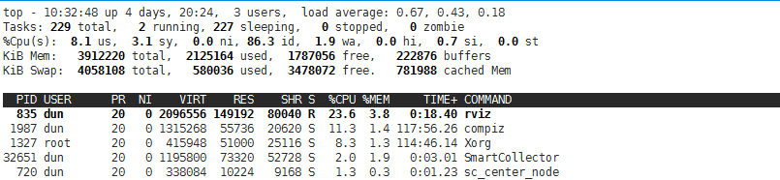

Nodejs：<https://www.nodebeginner.org/index-zh-cn.html>

介绍在Node.js环境中进行JavaScript开发和在浏览器环境中进行JavaScript开发的差异开始；

Node.js，服务端的JavaScript

JavaScript最早是运行在浏览器中，然而浏览器只是提供了一个上下文，它定义了使用JavaScript可以做什么，但并没有“说”太多关于JavaScript语言本身可以做什么。

Node.js事实上就是另外一种上下文，它允许在后端（脱离浏览器环境）运行JavaScript代码。

要实现在后台运行JavaScript代码，代码需要先被解释然后正确的执行。Node.js的原理正是如此，它使用了Google的V8虚拟机（Google的Chrome浏览器使用的JavaScript执行环境），来解释和执行JavaScript代码。

Node.js事实上既是一个运行时环境，同时又是一个库。

把主文件叫做index.js或多或少是个标准格式。把服务器模块放进叫server.js的文件里则很好理解。

function say(word) {

  console.log(word);

}function execute(someFunction, value) {

  someFunction(value);

}

execute

(say, "Hello");

请仔细阅读这段代码！在这里，我们把 say 函数作为execute函数的第一个变量进行了传递。这里传递的不是 say 的返回值，而是 say 本身！

function execute(someFunction, value) {

  someFunction(value);

}

execute

(function(word){ console.log(word) }, "Hello");

我们在 execute 接受第一个参数的地方直接定义了我们准备传递给 execute 的函数。

用这种方式，我们甚至不用给这个函数起名字，这也是为什么它被叫做 匿名函数 。

这是我们和我所认为的“进阶”JavaScript的第一次亲密接触，不过我们还是得循序渐进。现在，我们先接受这一点：在JavaScript中，一个函数可以作为另一个函数接收一个参数。我们可以先定义一个函数，然后传递，也可以在传递参数的地方直接定义函数。

当我们使用 http.createServer 方法的时候，我们当然不只是想要一个侦听某个端口的服务器，我们还想要它在服务器收到一个HTTP请求的时候做点什么。

问题是，这是异步的：请求任何时候都可能到达，但是我们的服务器却跑在一个单进程中。

写PHP应用的时候，我们一点也不为此担心：任何时候当有请求进入的时候，网页服务器（通常是Apache）就为这一请求新建一个进程，并且开始从头到尾执行相应的PHP脚本。

给这种本地变量起一个和模块名称一样的名字是一种惯例，但是你也可以按照自己的喜好来：

var foo = require("http");...

JavaScript没提供关联数组 -- 也可以说它提供了？事实上，在JavaScript中，真正能提供此类功能的是它的对象。

但如果JavaScript的对象仅仅是键/值对的集合，它又怎么会拥有方法呢？好吧，这里的值可以是字符串、数字或者……函数！

BS设计：

Rosbridge_server提供了一个WebSocket连接，所以浏览器可以“与rosbridge交谈”。

Roslibjs是一个浏览器的JavaScript库，可以通过rosbridge_server与ROS交谈。

采集端发布ROS消息：

如果使用自定义类型，在启动

rosbridge_websocket.launch

之前，声明一下自定义的消息就行了。



和liang最终方案，编码人员，在服务端测试一下记录火星坐标的功能；部署测试；

humblEEEE；

BS架构设计，显示一些数据先；

<http://rosclub.cn/post-889.html>

rosbridge的安装和开启；在launch之前source一下，以便使用自定义的消息类型；

安装tomcat服务；

安装tomcat，rosbridge，

安装java的时候，为了让root用户也能使用jdk，在profile.d路径新建java_env.sh，写入JAVA_HOME等；

export JAVA_HOME=/opt/jvm/java

export JRE_HOME=${JAVA_HOME}/jre

export CLASSPATH=.:${JAVA_HOME}/lib:${JRE_HOME}/lib

export PATH=${JAVA_HOME}/bin:$PATH

BS的设计：

1、功能实现可以参考QT的界面：

服务端运行rosbridge_websocket.launch；运行tomcat；运行roscore；运行server监听；

以上是开机就要运行的；

2、网页端（B端）有工程信息的按钮：配置好工程信息后，点击启动工程；即启动工程；server监听程序收到工程名，新建路径和开启采集节点；

3、center节点应当订阅所有，但是发布一个消息，该消息全部显示；启动工程后再启动center；

发布工程和开启工程；

通讯协议：

1、B端发布工程名；其它位都置为空

S端根据非空位判断命令的属性；反馈状态（其它非有效位置空）

2、不再反馈工程是否存在状态；采集员保证；如果提交错误，写到同一个文件里；进程状态可以通过监控界面反馈；

3、启动新建工程时，传入工程名（其他为默认值）；

等待3s，即采集节点运行之后，传入采集标志，相机增益等值；

string project_name

string password

int8 is_record

# 0: initial value; 1: shutdown; 2: reboot; 3: cleanup server process

int8 system_cmd

float64 cam_gain

控制协议：

网页显示出来就说明连接上了；

B->S：工程名；监听程序要求：带工程名的只能发送一次；

B->S：初始的记录控制、相机增益；

点击采集控制和相机增益都会触发消息发布；

点击清理进程和重启，触发系统控制命令；

实际上我们不再需要服务端对命令的反馈了；

关机的密码问题；

1、如果工程名不为空，则新建工程；为空，则认为是

2、是否记录的命令，当采集节点启动之后，以后每次发布都要写入，因为其它节点直接订阅了该信息；

ros全局变量设置失败了，refer dong

新电脑环境采集配置；

安装

版本开发在sc0004设备：

daemon和center应当是同一个节点；改写center；开机启动即开始发布：对node的指令和对网页端的反馈信息；

2Hz刷新，没有值或者进程，1Hz置无进程；删除掉不用的节点RViz，center等；

考虑422输出为空的情况，直接输出字符串类型，免得每次都要判断空再赋一个数值型；

发布时取消所有Debug

当使用一个msg类型定义类型时，默认会初始化为0；

point3D lat_lon_hei，实际上所有的消息msg类型都会初始化为默认值，如果非必要的话，不必构造函数中初始化；只对非默认值的做初始化就行；

编译daemon之后，测试一下关机是否需要密码？如果不需要，简化runSystemCmd，然后加到公用类里；

显示地图的节点仍然作为一个进程，订阅控制消息，完成写文件和已采集路径的记录；本周没有地图；

因为daemon实际上是root运行的，不再需要密码和sudo；所以不再判断sudo，简化后台逻辑，在前台做确认操作；

明天下午和liangliang讨论风险；v2采集软件的问题，不刷新的问题；

检查代码，提交代码；测试新建工程、相机显示的功能；

先去掉多余的功能包；

检查viz的逻辑；==和网页的逻辑；

怎么获取slider的值；

任务ID启动后不要隐藏；

前端的问题：

刷新后，相机增益变成了初始值，而监听程序保存了上次调节的值：

解决方案：网页端记忆历史值（最好的方式）

加上图片；显示；控制信号测试；

节点接收的主题的修改；

实现照片，实现工程信息的记忆；按钮的灰显等；

LL的邮件；

目前想到的web显示端的后续开发内容：

1、根据刘强、默然的需求，对按钮的可用、不可用的状态进行设置；比如，开启工程后，提交工程的按钮应当设置为不可用；

2、对上次设置内容的记忆，避免采集员输入重复的工程名；

3、单独的页面显示相机图片，以便于采集员调节相机增益；

4、如果实时转存不能上线，需要在界面上增加进行转存的按钮；（实时转存的功能应当是可以独立实现的，尽量避免不相关的功能过分耦合）；

5、地图的显示（包括轨迹、计划图层、本地地图、已采集的轨迹等），这部分功能如何实现还在探索中；

6、加载已采集的轨迹的文件，并进行显示（难点和5相同）；

7、其它，

1、2、3功能需要燕东支持，有可能近期完成（7 days）；

5、6功能方案未定，认为不可控；

测试启动工程，实现数据记录的功能；

控制台启动，是否有报错等；

cookie的功能；

在页面刷新时应当发送一次nodesParams；

程序执行流程，提交代码；

回信webvideo的问题；提issue

执行roslaunch时遇到了

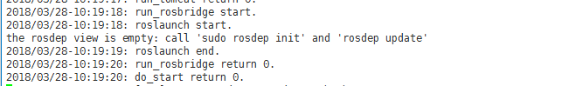

报错，安装是需要rosdep？需要联网；

不同终端的控制信息同步；✔

清理进程后应当置空工程信息；置空nodeParam；✔

按照规范，格式化和优化js脚本；

任务提交中不能含有-号，不能为空；✔

反馈的消息中有工程的话，应当灰显工程信息选项；✔

点击清理进程后，就应当使能工程的输入（多客户机时也不能保证），这样的话反馈的如果非空，可能会导致又灰显；所以统一使用反馈来做工程的是否使能；

是否已经获取到了服务端的增益值；✔

后台代码提交；

KPI；

提交加班；世纪高通合作地图显示；

Github提交；

计划图层的加载：

1、从TAB文件中取出绘图元素；工程名为sc_map；

使用ros3djs：

开发和测试接收数据的功能：制定数据接口格式；

2、显示在网页中；

tomcat的安装：

1、总结部署本地地图的文档；

2、部署一台采集设备；采集软件安装在

在ubuntu系统上本地化部署minemap的部署文档（离线安装）

本文档参考：minemap本地化部署文档-V1.9.doc（世纪高通提供）

1、配置：16GB内存 * 2；Ubuntu 14.04.5；256GB硬盘；

2、安装依赖的软件：

依赖的软件包请在svn://192.168.0.136/process/trunk/MineMap 中获取；

jdk-8u144-linux-x64.tar；

2.1 安装jdk：

sudo mkdir /opt/java

sudo tar zxvf jdk-8u77-linux-x64.tar.gz -C /opt/java

修改/etc/profile在最下面一行加入如下代码:

JAVA_HOME=/opt/java/jdk1.8.0_144

PATH=$JAVA_HOME/bin:$PATH

CLASSPATH=.:$JAVA_HOME/lib/dt.jar:$JAVA_HOME/lib/tools.jar

export JAVA_HOME

执行命令，使环境变量生效

source /etc/profile

测试安装是否成功

在终端输入java和java -version或者jps查看进程。

输入“java -version”，可以查询到安装的jdk版本信息。

2.2 postgresql数据库安装

安装g++等工具：

sudo apt-get install build-essential

执行如下安装之前，请切换到root用户：

sudo su

1)安装proj-4.8.0

tar -zxvf proj-4.8.0.tar.gz

cd proj-4.8.0

./configure --prefix=/usr/local/proj

make && make install

2)安装geos

tar -jxvf geos-3.3.7.tar.bz2

cd geos-3.3.7

./configure

make && make install

3)安装libxml2

tar -zxvf libxml2-2.9.0.tar.gz

cd libxml2-2.9.0

./configure

make && make install

4)安装json-c

tar -zxvf json-c-0.11-20130402.tar.gz

cd  json-c-json-c-0.11-20130402

./configure --prefix=/usr/local/json-c/

make && make install

5)安装gdal （安装了高版本的，先不安装，高版本的gdal安装时未指定路径，在/usr/local/lib里面；

tar -zxvf gdal-1.11.1.tar.gz

cd  gdal-1.11.1

~~./configure --prefix=~~~~/usr/~~~~local/gdal/~~

make && make install

6)安装zlib

tar -zxvf zlib-1.2.10.tar.gz

cd zlib-1.2.10

./configure

make && make install

7)安装libxslt

tar -zxvf libxslt-git-snapshot.tar.gz

cd libxslt-1.1.29/

./configure

make && make install

8)加入动态链接库

vi /etc/ld.so.conf

加入如下四行：

/usr/local/lib

/usr/local/proj/lib

/usr/local/json-c/lib

~~/usr/local/~~~~gdal/lib~~

执行/sbin/ldconfig使之生效

把安装的libxslt.so.1 放入/lib64/命令如下：

ln -s /usr/local/lib/libxslt.so.1 /lib64/

9)安装postgresql数据库（安装到opt里面）

tar -zxvf postgresql-9.5.0.tar.gz

cd postgresql-9.5.0

./configure --prefix=/data/minemap/program/postgres --with-libxml --with-libxslt --without-readline

make && make install

添加用户：

adduser postgres

 用户的密码设置为：123

添加环境变量：

vi /etc/profile追加如下内容：

export LD_LIBRARY_PATH=/data/minemap/program/postgres/lib:$LD_LIBRARY_PATH

export PATH=/data/minemap/program/postgres/bin:$PATH

执行source命令，使上述设置生效

source /etc/profile

创建postgresql的数据目录：

mkdir -p /data/minemap/data/postgresql/data

赋权限：

chown -R postgres:postgres /data/minemap/data/postgresql/data

chmod 0700 /data/minemap/data/postgresql/data

初始化数据库：设置postgresql的数据目录

su postgres

cd /data/minemap/program/postgres/bin

./initdb -E UTF8 -D /data/minemap/data/postgresql/data

修改配置

设置监听IP：

vi /opt/minemap/data/postgresql/data/postgresql.conf

修改以下三处：

listen_addresses = '*'

port=5432

max_connections=1000

shared_buffers = 4GB

# 修改shared_buffers的值。改为内存的4分之1

设置允许连接的地址：

vi /data/minemap/data/postgresql/data/pg_hba.conf

在# IPv4 local connections: 增加：（允许本机和所有IP访问）

host    all             all             127.0.0.1/32            trust

host    all             all             0.0.0.0/0               trust

（不要直接复制粘贴到linux服务器，一些空格或者行尾会导致错误）

加入service服务设置开机自启动：

第一步 复制源码路径下（就是9步骤中解压postgres的路径）的linux文件到/etc/init.d目录下，更名为postgresql

cp postgresql-9.5.0/contrib/start-scripts/linux /etc/init.d/postgresql

第二步 添加可执行权限

chmod a+x /etc/init.d/postgresql

第三步 修改/etc/init.d/postgresql文件的两个变量

prefix设置为postgresql的实际安装路径：prefix=/data/minemap/program/postgres

PGDATA设置为postgresql的数据目录路径：PGDATA="/data/minemap/data/postgresql/data/"

第四步 启动postgres数据库

执行命令，启动PostgreSQL服务

service postgresql start

其他命令：

service postgresql restart

service postgresql status

service postgresql stop

第五步 加入开机自启动：（不用做）

已经在开机脚本中加入了，拷贝ros_daemon到init.d就可以了。

设置密码

登录数据库，必须需先执行su postgres

使用postgres默认用户名连接数据库：

cd /data/minemap/program/postgres/bin/

./psql postgres

设置密码为：

\password postgres

(请不要修改该密码，否则后面的配置文件都要改)

密码设置成superman

退出（\q）

安装postgres_fdw扩展

使用root用户；

cd到解压postgres源码的路径下的postgres_fdw路径：

./postgresql-9.5.0/contrib/postgres_fdw：

make && make install

10)安装postgis插件

tar -zxvf postgis-2.2.0.tar.gz

cd postgis-2.2.0

./configure --prefix=/opt/minemap/program/postgis --with-pgconfig=/opt/minemap/program/postgres/bin/pg_config --with-geosconfig=/usr/local/bin/geos-config --with-projdir=/usr/local/proj/ --with-gdalconfig=/usr/local/bin/gdal-config --with-jsondir=/usr/local/json-c

因为安装过了高版本，路径为：

/usr/local/bin/gdal-config

make && make install

如果报错的话，可能是ldconfig没有执行。

1. 创建postgis库

su postgres

cd /data/minemap/program/postgres/bin/

./psql postgres

postgres=# create database postgis;

postgres=# \q

执行postgis的脚本（空间函数、空间索引）

登录数据库

su postgres

cd /data/minemap/program/postgres/bin

导入sql脚本：

导入源码路径下（就是10步骤中安装postgis的路径）的sql文件：

./psql -d postgis -U postgres -f /data/minemap/program/postgres/share/contrib/postgis-2.2/postgis.sql

./psql -d postgis -U postgres -f /data/minemap/program/postgres/share/contrib/postgis-2.2/spatial_ref_sys.sql

13）建库、导表

su postgres

cd /data/minemap/program/postgres/bin

./psql postgres

创建业务库：

postgres=# create database minemap;

创建权限库：

postgres=# create database minemap_authorization;

创建上传库：

postgres=# create database upload;

postgres=# \connect upload;

执行以下三行命令：

upload =# CREATE EXTENSION postgis;

upload =# CREATE EXTENSION postgis_topology;

upload =# CREATE EXTENSION postgres_fdw;

创建成功后，退出

postgres=# \q

以下sql文件在svn://192.168.0.136/process/trunk/MineMap 路径获取：

导入业务库

./psql -U postgres minemap < minemap_1.9.sql

导入权限库

./psql -U postgres minemap_authorization < authorization_1.9.sql

导入上传库

./psql -U postgres upload < upload_1.9.sql

15）导入token

将项目经理申请的token，也就是两个sql脚本，导入的相应的数据库中即可。

具体操作步骤：

1． 切换用户

su  postgres

cd /data/minemap/program/postgres/bin

2. 执行导入命令

./psql -U postgres minemap_authorization < authorization.sql

./psql -U postgres minemap < minemap.sql

Redis数据库安装

使用root用户执行：

1：解压redis

tar -zxvf redis-3.2.8.tar.gz

2：编译依赖包

cd redis-3.2.8/deps/

make geohash-int hiredis jemalloc linenoise lua

3：编译redis

$ cd ..

$ make && make install

4：修改配置文件

$ vim redis.conf

找到daemonize修改为yes 后台运行

找到bind修改为0.0.0.0

修改dir为dump.rdb数据文件的存储目录,服务器中需要创建这个目录

我们设置数据文件路径为/data/redis；地图数据rdb文件需要放置在此目录；

修改requirepass后面的为数据库密码，目前设置为superman；即：requirepass superman

5：更改目录

将编译过的redis目录放到cp  -r  redis-3.2.8  /data/minemap/program/redis

6、6：加入service服务

将redis_init_script命名为redis：

[root@localhost redis]# cd /data/minemap/program/redis

[root@localhost redis]# cp  utils/redis_init_script  /etc/init.d/redis

[root@localhost redis]# chmod a+x /etc/init.d/redis

修改脚本：

[root@localhost redis]# vi  /etc/init.d/redis

在 redis_init_script文件的开头添加以下几行代码：不需要把？

#!/bin/sh

~~# chkconfig:   2345 90 10~~

~~# description:  Redis is a persistent key-value database~~

修改redis目录，找到下图中的CONF处

按照下面截图中所示，所改成实际redis的路径, /data/minemap/program/redis

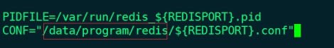

更改配置文件名称

cd /data/minemap/program/redis

mv redis.conf  6379.conf

7：服务启动、关闭、验证

启动redis服务：

[root@localhost redis]# service redis start

无密码关闭服务:

[root@localhost redis]# service redis stop

有密码关闭服务:

/usr/local/bin/redis-cli -h localhost -a "superman" -p 6379 shutdown

查看进程

[root@localhost redis]# ps -ef|grep redis

8：导入地图数据(将rdb导入redis)

1) 关闭redis服务:

/usr/local/bin/redis-cli -h localhost -a "superman" -p 6379 shutdown

2) 重命名交付的地图数据

例如提供的task_20180314111455.rdb，将它改成dump.rdb

3) 上传数据

将dump.rdb上传到，上面第4步骤，配置的dir路径下。

4) 启动redis服务

service redis start

后端服务部署

minemap-business服务部署

1. 上传minemap-business程序到/data/minemap/program/minemap-business/

执行：

[root@localhost minemap-bussiness]# cd /data/minemap/program/minemap-business/minemap

[root@localhost minemap-bussiness]# chmod +x *.sh

2. 修改配置文件

需要修改IP的配置文件：

/data/minemap/program/minemap-business/minemap/application-prod.properties

/data/minemap/program/minemap-business/authorization/application-prod.properties

/data/minemap/program/minemap-data/application.properties

/data/minemap/program/minemap-business/minemap/start.sh

[root@localhost minemap-bussiness]# vim application-prod.properties

将里面的旧IP替换为部署机器的IP；执行：

sed -i s/172.28.7.119/10.42.0.1/g /data/minemap/program/minemap-business/minemap/application-prod.properties

或者：__SC_DEVICE_IP__=10.42.0.1 定义一个IP变量；

将spring.minemap.pg.host等IP全部替换为本机的IP；如下：

spring.minemap.pg.host=10.42.0.1

spring.authorization.pg.host=10.42.0.1

spring.upload.pg.host=10.42.0.1

spring.auth.authorization=http://10.42.0.1:8087/authorization

配置upload配置项如下图所示：将相关文件（svn://192.168.0.136/process/trunk/MineMap/upload）拷贝到相关路径：

spring.upload.root=/data/minemap/data/upload/upload

spring.upload.unzipPath=/data/minemap/data/upload/unzip

spring.upload.pyScript=/data/minemap/data/upload/UploadDataBatch.py

1. 启动权限服务

修改/data/minemap/program/minemap-business/minemap/start.sh

的Java路径为安装java的路径，如下：

nohup /opt/java/jdk1.8.0_144/bin/java -Xms20g -Xmx20g -Xmn768m -jar minemap-bussiness.jar > console.log 2>&1 &

启动：

./start.sh

通过执行 ./stop.sh 可以停止服务

2. 查看服务进程

ps  -ef|grep minemap-bussiness

3. 日志查看

通过console.log 可以查看日志

权限服务部署：

1、增加执行权限：

[root@localhost authorization]# cd /data/minemap/program/minemap-business/authorization

[root@localhost authorization]# chmod +x *.sh

1. 修改配置文件application-prod.properties如下项为本机IP：

执行：sed -i s/172.28.7.119/10.42.0.1/g /data/minemap/program/minemap-business/authorization/application-prod.properties

或者手动修改：

spring.datasource.url=jdbc:postgresql://10.42.0.1:5432/minemap_authorization

只有一行

1. 启动权限服务

修改start.sh的Java路径为安装java的路径，如下：

./start.sh

通过执行 ./stop.sh 可以停止服务

2. 查看服务进程

ps  -ef|grep  authorization

3. 日志查看

通过console.log 可以查看日志

minemap-data服务部署

1. 上传程序

将minemap-data拷贝到服务器上

进入minemap-data文件夹执行 chmod +x *.sh

[root@localhost minemap-data]# cd /opt/minemap/program/minemap-data/

[root@localhost minemap-data]# chmod +x *.sh

2. 修改配置文件

[root@JTGK-F9-2 minemap-data]# vim application.properties

1.配置application.properties

修改如下内容为本机IP：

spring.minemap.redis0.host=10.42.0.1

spring.minemap.redis1.host=10.42.0.1

spring.minemap.redis2.host=10.42.0.1

spring.minemap.redis3.host=10.42.0.1

加载全国数据时配置local.version为false，加载当地地图时配置为true；

local.version=true

2.配置data_version.conf：修改为本机的IP：

other,17q3_17q4m11w4,10.42.0.1,5432,minemap_data,,postgres,superman,,0

3. 启动权限服务

修改start.sh的Java路径为安装java的路径，如下：

./start.sh

通过执行 ./stop.sh可以停止服务

4. 查看服务进程

ps  -ef|grep  minemap-data

5. 日志查看

通过minemap-data.log可以查看日志

授权文件

1. linux服务器安装dmidecode软件，获取主板序列号。

tar -zxvf dmidecode-3.1.tar.gz

cd dmidecode-3.1

make && make install

dmidecode -s system-serial-number

如下图：

[root@localhost dmidecode-3.1]# dmidecode -s system-serial-number

0123456789

2. windows本地电脑生成key文件，根据上述生成的字符串，请联系世纪高通相关人员获取key：

在提供的生成license文件的程序中(双击GenerateLicense.cmd)输入过期时间和序列号生成key文件；

1. 上传key文件

将提供的key文件替换到minemap-business/minemap/的文件夹下。

前端服务部署

准备：

安装zlib：之前装过了；

安装pcre，安装openssl，否则./configure时报错如下

./configure: error: SSL modules require the OpenSSL library.

安装pcre：

tar -xvzf pcre-8.32.tar.gz

$ cd pcre-8.32

$ ./configure --enable-utf8 --enable-unicode-properties

$ make && make install

$ cd ..

安装openssl：

$ tar -zvxf openssl-1.0.2l.tar.gz

$ cd openssl-1.0.2l

$ ./config shared zlib-dynamic enable-camellia

$ make && make install

$ cd ..

nginx

sudo ln -s /usr/local/lib/libpcre.so /lib/

sudo mv libpcre.so libpcre.so.1

Nginx安装:

$ tar -zvxf nginx-1.2.8.tar.gz

$ cd nginx-1.2.8

$ ./configure --prefix=/opt/minemap/program/nginx --with-http_stub_status_module --with-http_ssl_module --with-http_sub_module

make

sudo make install

前端Tomcat部署

/opt/minemap/program/MineMapStudio-ee

1. 上传并解压tomcat8-minemap-web.tgz

注意：测试环境打包好的。

2. 修改登录ip

修改MineMapStudio-ee/app/js/config.js

将var APP_DOMAIN_ROOT = '//minedata.cn';

minedata.cn替换为实际ip：

var APP_DOMAIN_ROOT = '//10.42.0.1:8888';

var TENCENT_CLOUD_PASSPORT_ROOT = '//passport.blackstone.com';

注意：如果是外网服务器

必须将nginx.conf的server_name的ip改成外网ip

必须将MineMapStudio-ee/app/js/config.js的ip改成外网ip

必须将demo示例中心的ip改成外网ip

3. 配置首页的企业名称

修改MineMapStudio-ee/app/data/index/ee-data.json

4. 修改示例中心demo对应的中心点和经纬度

修改MineMapApiStudio/minemapapi/demo/index.html的第79-95行，配置url和地图中心点。

参考命令：

Vi模式下：输入

:%s+minedata.cn+ 222.66.141.187+

5. 启动tomcat服务

bin/startup.sh

6. 上传最新的nginx.conf配置文件，并重启nginx服务

myConfig = {

"UrlConfig": {

"url":

"minemap.domainUrl = '//172.21.5.93:8888';\r\n" +

"\t minemap.spriteUrl = '//172.21.5.93:8888/minemapapi/v1.3/sprite/sprite';\r\n" +

"\t minemap.serviceUrl = '//172.21.5.93:8888/service';",

"styleUrl":

"//172.21.5.93:8888/service/solu/style/id/",

"apiUrl":

"//172.21.5.93:8888/minemapapi/v1.3/",

"demoUrl":

"//172.21.5.93:8888/minemapapi/demo/"

},

挂载数据盘测试：

1、在开机脚本里面添加mount语句；然后开机mount data盘，如果没有的话不做操作；

如果多于两个的话，日志+退出；

2、关机时umount数据盘；

3、检查数据盘是否可读在windows上；check

测试一下相机启动的问题；

AP的问题；

minedata的部署文档；

svn代码；

回缺陷答复邮件；

定位相机的问题；使用GDB看一下；

使用tcpdump调试网络数据；看是否数据未发出；

使用forceIP；使用启动一次的方式，成功了；

Rescan bus试一下；

Flycapture的源码，软件打开就成功发现了相机，怎么实现的？

解决方案：

持久化MTU的设置；增加refresh的操作；

启动脚本中不再设置

周一对比和提交代码；

编译一下代码，提交svn；

黄总：相片显示卡顿的问题；

1、减少数据量；

2、自动清理浏览器缓存；

联网：使用亮亮的wifi试一下；

调用minemap的api，显示新加坡的shp文件；

严重性 代码 说明 项目 文件 行 禁止显示状态

错误 The OutputPath property is not set for project 'FlyCap2CameraControl_vs2015.csproj'. Please check to make sure that you have specified a valid combination of Configuration and Platform for this project. Configuration='Debug' Platform='AnyCPU'. This error may also appear if some other project is trying to follow a project-to-project reference to this project, this project has been unloaded or is not included in the solution, and the referencing project does not build using the same or an equivalent Configuration or Platform. FlyCap2CameraControl_vs2015

17:21:11.962972 IP 169.254.87.26.1027 > navi-ntd.local.8881: UDP, length 5972

17:21:11.963024 IP 169.254.87.26.1027 > navi-ntd.local.8881: UDP, length 5972

17:21:11.963075 IP 169.254.87.26.1027 > navi-ntd.local.8881: UDP, length 5972

tcpdump: verbose output suppressed, use -v or -vv for full protocol decode

listening on eth0, link-type EN10MB (Ethernet), capture size 65535 bytes

17:18:46.593411 IP navi-ntd.local.4310 > 255.255.255.255.3956: UDP, length 8

17:18:46.594236 IP 169.254.87.26.3956 > navi-ntd.local.4310: UDP, length 256

17:18:46.827064 IP6 fe80::20b:abff:fee3:71fe.mdns > ff02::fb.mdns: 0 PTR (QM)? 7.0.254.169.in-addr.arpa. (42)

17:18:46.827104 IP navi-ntd.local.mdns > 224.0.0.251.mdns: 0 PTR (QM)? 7.0.254.169.in-addr.arpa. (42)

17:18:46.827313 IP navi-ntd.local.mdns > 224.0.0.251.mdns: 0*- [0q] 1/0/0 (Cache flush) PTR navi-ntd.local. (64)

17:18:46.927986 IP6 fe80::20b:abff:fee3:71fe.mdns > ff02::fb.mdns: 0 PTR (QM)? 26.87.254.169.in-addr.arpa. (44)

17:18:46.928016 IP navi-ntd.local.mdns > 224.0.0.251.mdns: 0 PTR (QM)? 26.87.254.169.in-addr.arpa. (44)

17:18:47.601415 IP navi-ntd.local.4310 > 255.255.255.255.3956: UDP, length 8

17:18:47.602321 IP 169.254.87.26.3956 > navi-ntd.local.4310: UDP, length 256

17:18:47.928663 IP6 fe80::20b:abff:fee3:71fe.mdns > ff02::fb.mdns: 0 PTR (QM)? 26.87.254.169.in-addr.arpa. (44)

17:18:47.928696 IP navi-ntd.local.mdns > 224.0.0.251.mdns: 0 PTR (QM)? 26.87.254.169.in-addr.arpa. (44)

17:18:48.609413 IP navi-ntd.local.4310 > 255.255.255.255.3956: UDP, length 8

17:18:48.610303 IP 169.254.87.26.3956 > navi-ntd.local.4310: UDP, length 256

17:18:49.617393 IP navi-ntd.local.4310 > 255.255.255.255.3956: UDP, length 8

17:18:49.618282 IP 169.254.87.26.3956 > navi-ntd.local.4310: UDP, length 256

17:18:49.931238 IP6 fe80::20b:abff:fee3:71fe.mdns > ff02::fb.mdns: 0 PTR (QM)? 26.87.254.169.in-addr.arpa. (44)

17:18:49.931272 IP navi-ntd.local.mdns > 224.0.0.251.mdns: 0 PTR (QM)? 26.87.254.169.in-addr.arpa. (44)

17:18:50.649414 IP navi-ntd.local.4310 > 255.255.255.255.3956: UDP, length 8

17:18:50.650303 IP 169.254.87.26.3956 > navi-ntd.local.4310: UDP, length 256

g++ -I/usr/include/flycapture camera_demo.cpp -lflycapture

地图工具的开发：

1、在3设备上部署minemap；

2、和左suyan联系，调试API；

启动minemap：

1、

sudo service redis start

sudo service postgresql start

sudo service nginx start

2、

cd /data/minemap/program/minemap-data/

sudo ./start.sh

cd ../minemap-business/authorization/

sudo ./start.sh

cd /data/minemap/program/minemap-business/minemap/

sudo ./start.sh

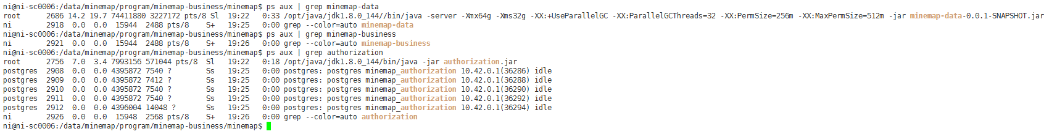



访问：

http://10.42.0.1:8888/minemapapi/demo/index.html#add_delete_marker

<http://10.42.0.1/minemap.jsp>

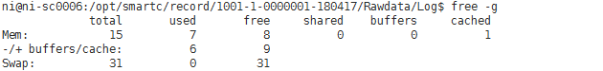

模拟一个运动，显示点线等；

订阅GPS当前的点；

存储GPS点，连成线；

订阅是否记录 的信息；

文件探测器的开发；

图片卡顿的问题；减小了数据量（3张/s）；大小减为约400*250；

使用廉价网卡AP，测试了2个小时，未出现明显的卡顿现象；

写一个file_monitor:

数据格式：

要显示的图层：

1、

全量地图：shp文件；

发布形式：

定义以下的

点：point2D

线：point2D[]

多线：line2D[]

2、

2s发布一次底图，网页端接收到相同的底图时，不再全量刷新，只判空就行；或者订阅之后旧取消订阅；

不能只发布一次，因为另起终端，刷新网页

在网页上加载和显示；怎么实现？

提交代码，地图的放置路径在/opt，不应当和用户名相关，src平级的data里；新建底图文件夹，在工程路径Rawdata里面写地图文件，读取全量的历史数据等；

收到GPS的处理等；

显示底图和计划图层的关键代码类似，但是底图过大时需要分级和非全量显示；

制作minemap的开机启动；可提交的（判断minemap是否部署）

文件的命名用小写_，msg的命名用首大写的驼峰；main函数文件叫sc_***_node；init节点名字叫sc_map_node

编程：

入参前加_，全局后加_；函数内的变量不加_；

I0418 15:16:05.040766 19207 base_map.cpp:77] Got 1118 lines; baseMapLines_.lines2D.size(): 1118

读取shp文件使用了60ms；kml文件消耗100ms；

新加坡坐标：

cpp:83] Feature[1107] dimension: 1, contains 2 points.

I0418 16:52:11.665150 18955 base_map.cpp:89] longitude: 103.837134; latitude: 1.288896

I0418 16:52:11.665161 18955 base_map.cpp:89] longitude: 103.837084; latitude: 1.288901

I0418 16:52:11.665184 18955 base_map.cpp:83] Feature[1108] dimension: 1, contains 2 points.

I0418 16:52:11.665199 18955 base_map.cpp:89] longitude: 103.844705; latitude: 1.279729

I0418 16:52:11.665216 18955 base_map.cpp:89] longitude: 103.844753; latitude: 1.279667

I0418 16:52:11.665246 18955 base_map.cpp:83] Feature[1109] dimension: 1, contains 2 points.

数据整理的功能开发：

1、工程关闭后才能进行数据整理，数据整理时不能进行提交任务的操作；

2、点击按钮，调用脚本；xiaobo的程序作为服务，和filemonitor放一起；

数据整理的node：

网页端发布：isFixData，包含在sc_client_cmd里面；默认为0；和工程列表信息；

点击按钮，修改该值为1；整理节点接收消息，开始数据整理，反馈整理进度（所以必须是ROS节点）；合入到monitor消息；

整理进程，点击才启动；不点击不启动；监听命令一次； 命令一直发布；

命令格式：

cmd： 0： do nothing; 1: fix 2: remove files

projects[];

按照一定时间灰显进度条；

作为2线程；ros是主线程；

增加选择工程列表的选项；

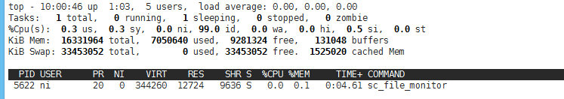

1、获得/opt/smartc里面的所有的工程名，

2、发布string 的array；

3、界面显示： 复选的阵列；名字叫工程列表；

调试发布文件名的代码；

sc map应当是服务，可否含在daemon节点中；

sc_monitor也是服务，含在daemon中；代码稳定后再做，暂时采用多进程方式；

提交代码到采集设备；

增加限制：只要一位；

显示地图的服务在启动采集工程时触发；

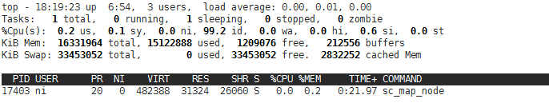

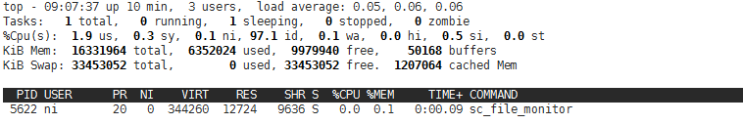



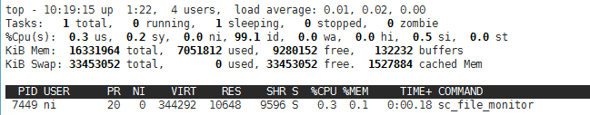

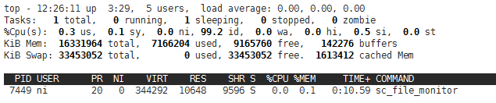

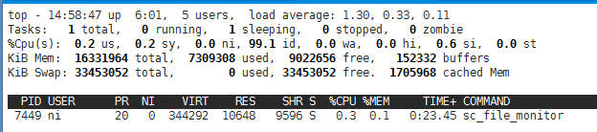

I0420 09:07:09.664301 5622 file_monitor.cpp:19] getProjects start, to monitor /opt/smartc/record/

I0420 09:07:09.664407 5622 file_monitor.cpp:43] I find a project: /opt/smartc/record//1001-1-00001-180419

I0420 09:07:09.664433 5622 file_monitor.cpp:32] Ignore: ..

I0420 09:07:09.664453 5622 file_monitor.cpp:43] I find a project: /opt/smartc/record//1001-1-0000001-180417

I0420 09:07:09.664471 5622 file_monitor.cpp:32] Ignore: .

I0420 09:07:09.664496 5622 file_monitor.cpp:49] I find 2 projects.

I0420 09:07:14.664202 5622 file_monitor.cpp:19] getProjects start, to monitor /opt/smartc/record/

I0420 09:07:14.664290 5622 file_monitor.cpp:43] I find a project: /

通讯协议的修改：考虑可扩展性；和小波讨论不再数据处理的可能性；

测试数据整理的反馈信息的显示；

xiaobo的代码应当作为一个服务，合入到daemon中；

日本人演示；

服务端只发布一种命令，命令可扩展；

调试相机节点失败的方式：

sudo ifconfig eth0 mtu 9000

sudo chmod +r /dev/ttyS0

mkdir -p /tmp/smartc/record/1001-1-00001-180424/Rawdata/IMU/

/opt/smartc/devel/lib/roscameragpsimg/roscameragpsimg jpg /tmp/smartc/record/1001-1-00001-180424/Rawdata/IMU/ /tmp/smartc/record/1001-1-00001-180424/Rawdata/IMU/

整理数据：只能运行一个实例，增加isRunning的标志位；

重新定义数据通信协议：为了统一在一处判断是否按钮灰显的；

web发布控制命令；sc_cli..cmd;

server发布：节点参数（web和节点都要订阅的），monitor信息（web订阅的）；

关机、重启、删除数据按钮不可用的条件：

1、有工程运行时不可用；

整理数据不可用：

1、有工程运行时，或者，整理数据中；

1、测试3号设备，部署4、5；

filemonitor合入到daemon中；开机启动的服务；更新projectArr和diskusage；

叫做diskmonitor；返回数据给monitorMsg；0.5Hz；不用新建消息类型，直接给monitor；

如果IMU数据为不可用的，就不再记录了；

怎么判断IMU数据有效：

经度不是0；

且系统时间差在20min之内；

部署两台机器；提交代码；加上日志，取消debug；

5号设备数据盘未格式化；

显示lidar文件总的大小；显示image个数；显示record挂载点的磁盘空间比例（磁盘总大小，已经使用的大小）；

测试；部署；打印护照材料；

周报，地图功能的开始开发；

http://bsdt.henanga.gov.cn/MainPages/ShiXiangZhongXin/Details?caseguid=90010e7d-9743-4a99-b064-4d35545ae13b&CaseDetpName=&CaseDeptID=

中国公民因私普通护照申请

返回

•审批主体：各出入境管理处

•事项分类：个人申报

•地址电话时间： 点击链接

•事项性质：公示

•法定时限：10 个工作日

•承诺时限：10 个工作日

办事指南

　　　　办理条件：公民因前往外国定居、探亲、学习、就业、旅行、从事商务活动等非公务原因出国的。

　　　　申请材料：申请普通护照，应当由本人向其户籍所在地县级以上地方人民政府公安机关出入境管理机构提出申请，并提交下列真实有效的材料：

　　（1）近期免冠照片一张以及填写的《中国公民出入境证件申请表》；

　　（2）居民身份证和户口簿及复印件；

　　　　办理程序：申请人向户籍所在地县（市、区）、设区市公安机关出入境管理机构提出申请——申请人户籍所在地设区市公安机关出入境管理机构审批——申请人户籍所在地省级公安机关出入境管理机构制作普通护照。

　　　　办理期限：公安机关出入境管理机构自收到申请材料之日起10个工作日内签发普通护照；在偏远地区或者交通不便的地区或者因特殊情况，不能按期签发普通护照的，签发时间可以延长至30日。

　　　　收费标准：根据国务院价格行政部门和财政部门的规定，普通护照的收费标准为：

　　　　（1）首次申请    160元/本；

　　　　（2）补、换发普通护照    160元/本

　　　　（3）加注    20元/项

　　　　（4）申请表    免费

收费信息

1、首次申请（每本）——160 元

2、补、换发普通护照（每本）——160 元

审批（办事）依据

1、中华人民共和国护照法

2、中华人民共和国公民出境入境管理法

3、中华人民共和国普通护照和出入境通行证签发管理办法

申请材料

•1、户口簿及复印件

•2、居民身份证

•4、中国公民出入境证件申请表

动态轨迹的开发设计：

1、在服务端维护经纬度数组（设置上限的）；底图数据是0.5Hz发布的，显示还行；可以考虑全部在服务端维护该数组；

2、编码：

单线程：

在basemap类中，显示了底图和计划图层；

新建轨迹类；

需要订阅服务节点的nodeParam（避免做成多个节点，可由basemap主节点订阅并传入track；它还要订阅monitor的经纬度）；确定线条颜色；维护2个图层（一个是记录的轨迹，一个是未记录的轨迹）；

对底图来说，是否需要分区显示（以免底图过大，刷新变慢，）；计划图层一般不会太大，不用分区显示；

monitor发布所有的信息；加点之前需要过滤掉无效的轨迹；当数组为空时，访问back元素失败（运行时错误）

维护两个图层，一条是采集的，一条是未采集的；

如果采集状态发生变化：新建一条线；

未发生变化，且为记录时，在原有的记录线上追加点；

写些注释性的函数；编写抽析算法；

addLine(is_record, point)

track并非ros节点；track通过订阅是否记录和GPS点完成，轨迹的记录到公共的成员变量里面；

对记录的点来说，如果大于10000（约记录了1。5小时）；抽析；重新分配内存，不再原内存上操作；使用swap释放内存（参考黄博）；

对非记录的点来说，如果大于5000；直接删掉前面的点；（当前采用了同样的实现，为了代码复用）

虚拟机上安装eclipse，方便调试代码；发布信息给web，测试；过滤无效点，为了方便调试，应当在使用的地方进行过滤，而非数据源，为了调试数据源的问题；

记录轨迹应当是每个工程一个，而非总共一个；

是否需要反馈时间；因为系统时间误差太大 --》 导致lidar包计时出错，导致IMU232数据记录出错（可能会不记录有效的数据）；

地图显示：

每次全新刷新一个图层的话，要删除历史图层；否则会显示所有的；

其它的api使用人员是怎么实现的，参考minemap的网上api；

或者每次在网页端增加一个点，

问一问左工；

优化数据结构，消息里面直接[][][]是不是可以?

订阅轨迹时，要flyto最近的点；是最末的；

minemap的api的学习：

// map.flyTo({

// center: [baseMapMsg.lines2D[0].line2D[0].x, baseMapMsg.lines2D[0].line2D[0].y],

// // zoom: 15

// });

map.setCenter([baseMapMsg.lines2D[0].line2D[0].x, baseMapMsg.lines2D[0].line2D[0].y]);

没有flyto的动态效果；

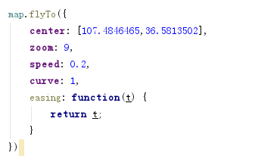

也可以在此处设置到达时的pitch

// map.flyTo({

// center: [baseMapMsg.lines2D[0].line2D[0].x, baseMapMsg.lines2D[0].line2D[0].y],

// zoom: 15,

// pitch: 60,

// });

// map.setCenter([baseMapMsg.lines2D[0].line2D[0].x, baseMapMsg.lines2D[0].line2D[0].y]);

另一种显示轨迹的方案是：

后端维护持久的数据；前端订阅一次全亮的；然后订阅monitor中的经纬度数据；不再抽析；或者抽析时重新订阅全亮的数据；

这个作为方案1因为效率问题失败的备选方案；

采用多进程，以减小耦合；

部署3号，测试3号；周报；

测试效率；

底图测试;

部署，显示shp底图；

显示底图的策略方案；

开机显示北京的底图，显示四维图新附近的；

当启动活动的工程后，订阅地图数据，+几乎图层数据；统一采用shp文件；小写

只有底图数据（作为计划图层，不再加载另一个图层）

计划图层是红色的，全量底图是黄色的；

底图：黑色；

轨迹：记录的：红色；非记录的：FF9912

打开工程后，则开始显示轨迹；

从早上开始部署一台PC带minemap的；

出车演示：和张煦、亮哥；10.30

中国GPS加密问题；箭头问题；不灰显问题；

装系统；

新建工程PID为空但是不灰显的问题：

pid为空：灰显

citycode为0（表示当前无工程）：不灰显；

当pid为空：citycode不为0： 灰显；

当pid为空：citycode为0： 灰显；

当pid不为空：citycode不为0： 灰显；

当pid不为空：citycode为0：不灰显；

安装eclipse：

测试一下经纬度加密的问题：

在中国的经纬度加密后；

出中国的经纬度加密后：https://github.com/zxteloiv/pycoordtrans

它实际上变化了出中国的经纬度，

所以我们需要判断是否中国的区域；转换；测试；

在后端发布的数据就应该是加过密的，以和前端的加密底图匹配；

显示的衔接问题；

提交代码；加密和衔接问题；测试；

箭头的问题；

每次记录状态变化的时候，应把这个点作为衔接点，且当一条线中只有< 2点时，不再抽析；

始末点不能删除；

这个点追加到上一个图层上；

求点数用函数求，不用计数器，因为当前不再是每次+1了；

当没有GPS的时候，显示没有速度信息；BUG，未复现

当不记录时，如果为空，加线，如果非空，加点；

轨迹文件的持久化；

提交代码；

安装win7；安装js IDE；

重构相机节点；适配多相机的采集软件；

硬件触发；

阅读代码；写入类中；简化逻辑；

阅读李宁提供的USB相机同步；

FlyCap的知识库的资料；

阅读：MultipleCameraEx工程笔记：

1、获得相机的个数；

busMgr.GetNumOfCameras(&numCameras);

2、获得每个相机PGRGuid对象；

for ( unsigned int i = 0; i < numCameras; i++)

busMgr.GetCameraFromIndex( i, &guid );

3、连接每个相机：

ppCameras[i]->Connect( &guid );

4、获得每个相机的信息到CameraInfo对象：

ppCameras[i]->GetCameraInfo( &camInfo );

5、设置所有的相机到特定的模式和帧率，以便同步：

ppCameras[i]->SetVideoModeAndFrameRate(

VIDEOMODE_640x480Y8,

FRAMERATE_30 );

6、不支持GigE相机；多相机同步开始采集，每帧时间对齐；

Camera::StartSyncCapture( numCameras, (const Camera**)ppCameras );

Camera::StartSyncCapture( numCameras, (const Camera**)ppCameras );

/**

* Starts isochronous image capture on multiple cameras. On each frame,

* the time stamps across the cameras are aligned which means the frames

* are synchronized. Note that the cameras must be synchronized by

* external means in order for this function to work. This means that

* the cameras should either be on the same bus, hardware synchronized

* (e.g. through triggering) or Multisync is running.

* Note: The use of this function with GigE Cameras is not supported.

*

* @param numCameras Number of Camera objects in the ppCameras array.

* @param ppCameras Array of pointers to Camera objects containing the

* cameras to be started and synchronized.

* @param pCallbackFns Array of callback functions for each camera.

* @param pCallbackDataArray Array of callback data pointers.

*

* @see RetrieveBuffer()

* @see StartCapture()

* @see StopCapture()

*

* @return An Error indicating the success or failure of the function.

*/

7、从缓存中获取图片，到Image image对象（该对象中包含时间戳信息）

error = ppCameras[i]->RetrieveBuffer( &image );

TimeStamp timestamp = image.GetTimeStamp();

8、逐个停止采集；断开连接；逐个删除指针；

for ( unsigned int i = 0; i < numCameras; i++ )

{

ppCameras[i]->StopCapture();

ppCameras[i]->Disconnect();

delete ppCameras[i];

}

9、删除外部的指针；

delete [] ppCameras;

GigEGrabEx工程笔记：

实现通过IP识别角度；在软件中新建文件夹，减少shell传入的参数；

方案：

5相机：IP设置为：角度：169.254.1.30（对应ID为1）

169.254.1.60。。。（ID为2）

不再设置IP，而是采用配置文件，json格式的；

需要提前设置每个相机的IP，和安装角度相关的；

相关函数：

error = BusManager::DiscoverGigECameras( camInfo, &numCamInfo );

获取IP失败了，

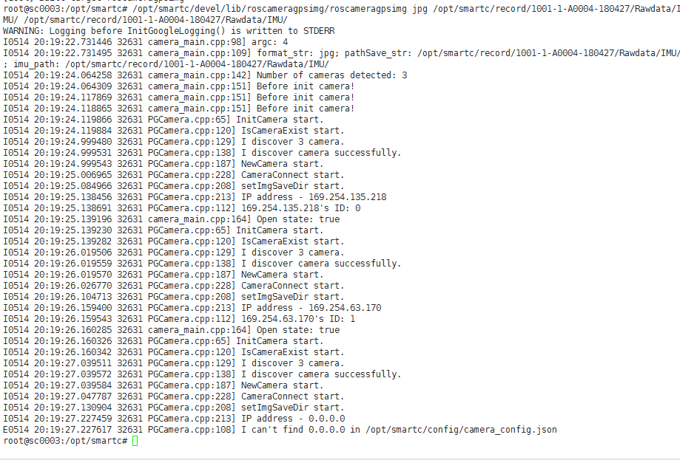

看一下FlyCqap2源码，使用一个函数获取所有的IP；



对比一下

尝试：只要一个ROS线程就行了

计算帧率的算法；和保存各自的图像到分别的文件夹；

每个相机对象维护一个时间；

do not改变接口和数据呈现方式；

回调函数中只更新变量，而不发布数据；

全局变量；

在回调中的函数都应该是对象的，不是类的；否则导致同时调用时冲突；

I0515 17:32:33.727900 23005 PGCamera.cpp:443] XferCallBack start with address: 0x214d390

I0515 17:32:33.798882 23005 PGCamera.cpp:551] XferCallBack end with address: 0x214d390

I0515 17:32:34.086227 23009 PGCamera.cpp:443] XferCallBack start with address: 0x2308f20

I0515 17:32:34.146112 23009 PGCamera.cpp:551] XferCallBack end with address: 0x2308f20

I0515 17:32:36.194069 23001 PGCamera.cpp:443] XferCallBack start with address: 0x213dfc0

I0515 17:32:36.278661 23001 PGCamera.cpp:551] XferCallBack end with address: 0x213dfc0

I0515 17:32:36.195364 23005 PGCamera.cpp:443] XferCallBack start with address: 0x214d390

I0515 17:32:36.281080 23005 PGCamera.cpp:551] XferCallBack end with address: 0x214d390

所以回调函数是并行的；

硬件触发的保存图片；

为了避免在保存图像中，效率问题，在另外的线程中，转化和发布图片消息；

帧率信息；轮换显示；或者新增窗口，同时显示；

图像信息同上；

camera源码中包含了CPC之前的源码；

参考魏丽登的多线程，写时间获取线程；

先修改get time函数；为类；

现在只调整主相机，不调整5个从相机；的光圈；控制是否保存是统一控制的；

怎么分辨主相机：IP？触发模式？先不判断，修改0号的；

232数据的存储此时不再控制了，始终存储；

getCamera的实现；

回调的触发时机；需要构造函数完全结束么？

如果不是，那么把注册回调的函数放到构造函数的最末

消息统一管理，相机节点的；

更改调用接口，减少一个参数；

发布在camera主函数里，不再其它线程发布；

发布前的转化不再保存的函数里；

global_gps变量的获取；

CPGCamera 作为相机的类；既有类成员；也有对象成员；

Rawdata可以是类成员；

把信息发布统一在camera中调度；其它节点的nh和发布者移动到camera里面；

删掉类变量，改为对象变量；

先不加锁测试一下问题；

范围锁的问题；

mnh = nh;

image_transport::ImageTransport it(mnh);

pub = it.advertise("camera/image", 1);

pub_imu_string = mnh.advertise<sc_msgs::imu5651>("imu_string", 1);

pub_cam_speed = mnh.advertise<std_msgs::Float64>("cam_speed", 1);

// ros::Publisher pub_5651 = nh_time.advertise<roscameragpsimg::imu5651>("imu_string", 1000);

// roscameragpsimg::imu5651 msg;

// image publisher

image_transport::Publisher pub;

// imu publisher

ros::Publisher pub_cam_speed;

ros::Publisher pub_imu_string;

pPGCamera->pub.publish(msg_img);

先测时间线程；+锁机制（不用）；

时间线程：

232存储：只存储准确的时间（否则时间又跳变，导致整理程序core）；

读取成功了，在camera类中发布出来；10Hz即可；即便时间是错误的也发布，以便调试；

时间线程改写camera的时间成员，将地址传入PGcamera中，xfer中使用；

整理代码 + 串口数据的发布10Hz；-》1Hz

存储无效图像的问题；图像的发布；无效时间的判断；

在new一个类的时候，不传入this指针；在回调中传入指针；

不必使用类变量，使用对象变量代替；

tranfer的更新图像；回调函数只接收两个参数；

时间节点的更新时间太慢怎么办？

不判断GPS校正时间是否正确的，后期看文件名能看出来；

单例模式；工厂模式；

理解代码；提交；刘强提单；分析core文件；

相机查找还会失败；

定时PPS的时间问题；

在知识库里面找一下多相机的示例，问一下会点公司；使用RetrieveBuffer方法串行试一下，There is an image consistency issue with this image，仍然条纹；获得时间戳是否是一致的；当硬件触发时；和startCapture的区别；

条文的问题；

多相机，

单有问题相机试一下？没有问题，2个相机就会有问题；定位配置问题还是硬件问题（Demo 没有问题，非硬件问题）；freerun有没有条纹问题（有）？交换机导致的？https://github.com/ros-drivers/pointgrey_camera_driver/issues/123

问一下凌云多相机的采集方式；配置问题；

条文是不是转化和发布出错了，注释掉转化的，只保存？不是这个原因，仍然条纹；

发布时不转化也出现了条纹；

使用png格式，还是失败了；

或者是xfer时，线程冲突了，数据写乱了；（也许是）串行试一下，参考示例代码；

errorGrab = pCpgCamera->m_pCamera->RetrieveBuffer(&bufferImg);

串行依然失败了；报错CameraInternal.cpp:133:There is an image consistency issue with this image.

求助一下知识库；配置带宽问题？配置了之后还是条纹，

多进程呢？

开发shp加密代码：

to_

初始数据到buffer；

数据结构是一个vector二维的；元素是2d的point

buffer转化到文件；

startAll，只去一个BUffer，失败了；

只start一个，只去一个BUffer，成功了；

delay和resend

地图的功能开发；部署新设备；

尝试使用路由器；

使用交换机+windows；

电压问题；

联系何圆球；硬件同步问题；

隔离模块；

干扰的问题；驱动能力 的问题；

6-

6路相机触发信号的驱动板：

输入：

2个引脚：地和TTL电平（3.3V PWM，占空比2/1000）；是直接在STM芯片上引出来的；

输出：

3.3V 1A驱动能力；

1、最好5路隔离输出；

2、至少1路3.3V 1A驱动能力；

FlyCap软件设置硬件触发失败了：

在采集软件中设置硬件触发；

led灯 *50个

插针电阻500Ω *100个

插针电阻300Ω *100个

光耦4N35（四个脚的） *20个

三极管2N3904（满足）

测试单相机是否数据错误？

板子的设计焊接？

试验一下减小数据量到50万像素，增大包延迟；

静态IP导致了无线网络丢失的问题；

相机采集的软件：加上日志；去掉debug；

没有GPS的时候（IMU未上电）时间是哪里的？

未上电的时候，时间是-1；

上电后，失锁的话时间是IMU的时间；如果和系统时间差得多，sys+；

ni@sc0003:~$ route -n

Kernel IP routing table

Destination Gateway Genmask Flags Metric Ref Use Iface

0.0.0.0 169.254.82.6 0.0.0.0 UG 0 0 0 eth5

10.42.0.0 0.0.0.0 255.255.255.0 U 9 0 0 wlan1

169.254.0.0 0.0.0.0 255.255.0.0 U 1000 0 0 eth5

169.254.63.170 169.254.88.7 255.255.255.255 UGH 0 0 0 eth6

169.254.63.171 169.254.82.7 255.255.255.255 UGH 0 0 0 eth5

169.254.64.0 0.0.0.0 255.255.255.192 U 0 0 0 eth0

169.254.64.111 169.254.76.7 255.255.255.255 UGH 0 0 0 eth1

169.254.64.118 169.254.70.7 255.255.255.255 UGH 0 0 0 eth4

169.254.64.122 169.254.94.7 255.255.255.255 UGH 0 0 0 eth3

169.254.70.0 0.0.0.0 255.255.255.192 U 0 0 0 eth4

169.254.76.0 0.0.0.0 255.255.255.192 U 0 0 0 eth1

169.254.82.0 0.0.0.0 255.255.255.192 U 0 0 0 eth5

169.254.88.0 0.0.0.0 255.255.255.192 U 0 0 0 eth6

169.254.94.0 0.0.0.0 255.255.255.192 U 0 0 0 eth3

169.254.135.218 169.254.64.7 255.255.255.255 UGH 0 0 0 eth0

192.102.0.0 0.0.0.0 255.255.255.0 U 0 0 0 eth2

192.102.0.201 192.102.0.7 255.255.255.255 UGH 0 0 0 eth2

forceip工具的Makefile的编写；

bugfix 时间获得的修复；

正确的版本，之前的版本可能导致首次直接core退出；要同步到新加坡版本；

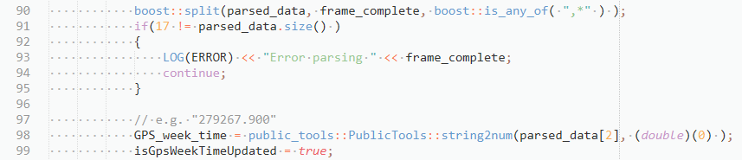

通讯协议的简化；

记录Event事件的开发（东哥已开发，暂时不做）；

地图记录功能的开发；

30分钟之后程序退出；并行问题

Makefile笔记：

自动化变量：

$? ： 依赖文件列表中被改变过的所有文件；

$^ ： 所有的通过目录搜索到的依赖文件的完整路径名列表；

$@ ： 规则的目标；

$< ： 规则中通过目录搜索到的依赖文件列表的第一个依赖文件；

make -B ： 重新编译；

make中的函数：

$(patsubst %.cpp, %.o, $(wildcard *.cpp) )

后面是patsubst ：模式子字符串的3个参数，wildcard 类似echo *.cpp；

%表示任意长度的非空字符串；

linux运行时库，静态动态库等的区别：

填加班；回邮件；

刚刚检查了一组日志，抽取了2号相机，425个图片保存，出现了3次时间差为1.9秒的情况，然后出现0.0024秒的时间差，把丢掉的图片保存上了。出错率：6/425=1.41%。

原因是：

2号相机Buffer刷新时，未及时进入回调，而是在283448.988207秒时才进入回调，（不是上面说的存储时间过长，后2个Buffer同时保存的问题）；而下一张Buffer过来，及时进入了回调，所以后两张的时间差变小了。

I0530 14:43:49.956892 6366 PGCamera.cpp:270] XferCallBack start with cameraId_: 2

I0530 14:43:49.956907 6366 PGCamera.cpp:275] gpsWeekTimeCorrected: 283448.988207

解决方案是：

1、后期对全景照片分组时，考虑这种场景，正确分组；（开发一个分组的程序）

2、从Buffer中获取时间戳，和GPS时间融合之后作为文件名；

3、

相机节点异常退出的问题：

之前想要在一个管理类中统一管理ROS消息的发布和订阅，这样每个类分工明确，对发布的频率易于管理，也减小了实际IO线程的计算压力，但是导致了线程间读写冲突的问题（一般读写一个简单类型是没有问题的，但是可能读写一个复杂类型（结构体、或者类）时，可能导致coredump；）；

暂时修改为在IO线程里直接发布消息；后期再尝试优化；

开发在线加载shp文件：

1、生成shp文件；

现在接收GPS点的频率太高了；100Hz；2Hz即可；直接在源头减小频率；

图像的频率也减小，主相机2Hz，从相机1Hz；

接收到可用GPS信息后，即写入shp文件；

在track类中，写入；

不再写shp文件；写文本文件；空行作为线标志；

直接在commtime里面记录一个新文件：recorded_imu.txt；

推送合入到；

新建一个节点：做记录文件（还是在track里面记录吧）；发布文件列表或者工程列表；打开记录文件和发布图层；

sc_map_layer;

写文件，发布文件（过滤掉正在写的文件）；

守护进程调用其它的不再使用线程；使用进程；

命令6会启动一个常驻进程（这个进程接收了参数；并且发布图层的内容）；开机时没有的；

https://blog.csdn.net/w2014qian/article/details/53261434

写shp文件：

1、注册驱动；取得Shapefile driver驱动；

2、这个驱动允许我们再一个路径下创建很多shp文件；作为数据源；

3、现在我们创建输出的图层；因为我们之前只创建了单个的文件，所以我们只有一个图层；我们传入wkbPoint去指定几何类型；

4、现在已经有图层了；我们在图层上创建属性域；在写入特性之前我们必须加入属性域：首先我们初始化一个包含域信息的OGRField 对象；对于shp文件，域的宽度和精度对于输出的dbf文件很重要；我们需要指定；虽然默认的就可以了；这个例子中我们只有一个属性：和（x, y）二维点对应的名字；

注意我们传入给CreateField的OGRField 是在内部拷贝的；我们保留了这个对象；

5、然后我们传入x, y, name，并解析他们；

6、为了把特性（可以是点或者线），我们要创建一个局部的OGRFeature；在写入文件之前设置属性和几何信息；他必须从该图层相关的OGRFeatureDefn 实例化；我们创建了一个局部的几何对象，赋给了该特性；The OGRFeature::SetGeometryDirectly() differs from OGRFeature::SetGeometry() ；poFeature->SetGeometry是更高效的；他避免了几何元素的深拷贝；

7、现在我们创建了一个特性； OGRLayer::CreateFeature() 方法并未持有我们的特性；所以我们要清理它当结束的时候；

8、为了保证标题按照顺序写入，和获得所有的资源；我们最后要关掉数据源；

其它：

1、从OGR1.11开始；一个特性可以包括很多几何域；但是只适用于一些格式，如PostGIS.

2、为了把该特性写入文件，创建一个局部的OGRFeature；同上面的6内容；

新增图层文件夹：RecordedLayer；

里面有很多shp文件；或者采集员根据日期放入的；

先和新加坡测试一下2图层的时候，先后的问题；测试一下语法（yandong），下午默然他们测试一下；

设置一个cookie记录关闭时的位置？

图层的顺序是：

已采集图层

计划图层 （可加粗；比如1.2）

底图；

增加图层和删除图层的API

Daily_2:

格式刷start

格式刷end

6.1 23.30

6.2 10.00-24.00

6.3 8.30-11.00

6.4 22.00

6.5 23.30

6.6 20.00

611 21.00

616 10.00-1200

619 21.40

620 22.30

622 1900

623 2030 2130

625 2100

6.26 2100

6.28 2200

6.29 2034

6.30 1830-2200

小波的线程改进程；

dataFixer作为一个ROS包；

发布进度信息；

调用进程时，仍然使用shell脚本；统一管理；

合代码；

改调用方式；

装一个服务器的虚拟机；

测试小波的新代码；多工程的（已处理+未处理；2未处理；2已处理）；还有服务的交互等；

安装虚拟机；配置虚拟机的开发环境；

优化通讯协议；优化数据结构，消息里面直接[][][]是不是可以?不可以

/opt/ros/indigo/share/genmsg/cmake/pkg-genmsg.cmake.em:56: error: <class 'genmsg.base.InvalidMsgSpec'>: /tmp/src/sc_msgs/msg/testLines2D.msg: invalid field: Currently only support 1-dimensional array types: sc_msgs/Point2D[][]

学习一下锁机制；

编译出来一个；

如果提交一个已处理的；

mkLidarTraceFile：只处理了一个工程

输入：Lidar包的路径；IMU的rt文件；

输出：激光轨迹文件shp；post文件txt；

取出lidar里面的时间戳，找到IMU里面对应的经纬度（找到最近的，激光频率高，对比相同的不再存储）；判断暂停；

坐标转换；调用已有的函数；

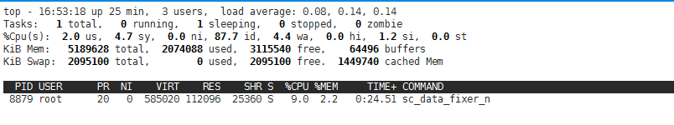

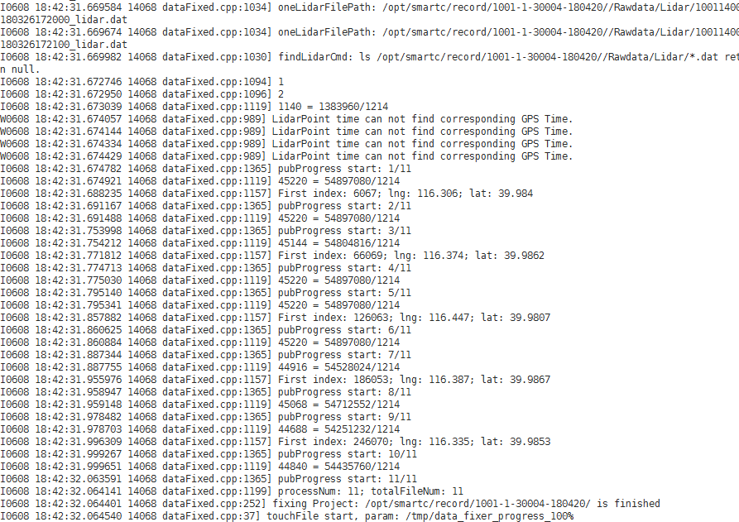

箭头不随着地图旋转；需要获得地图的旋转角度；

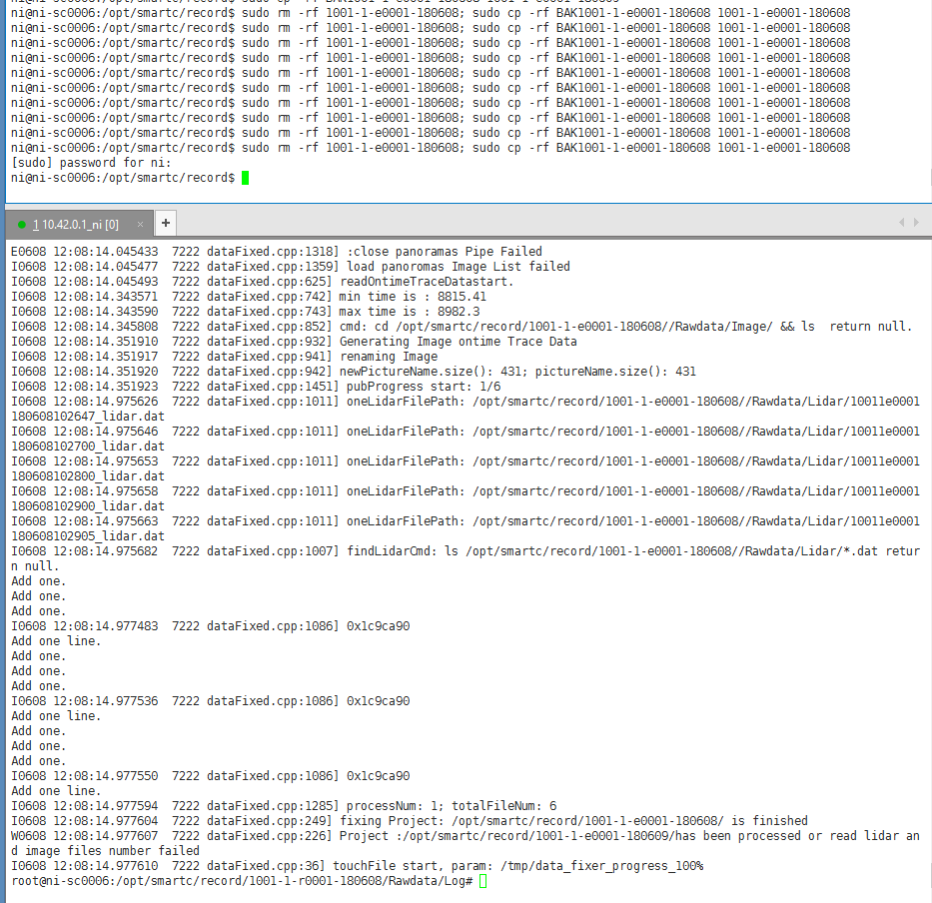

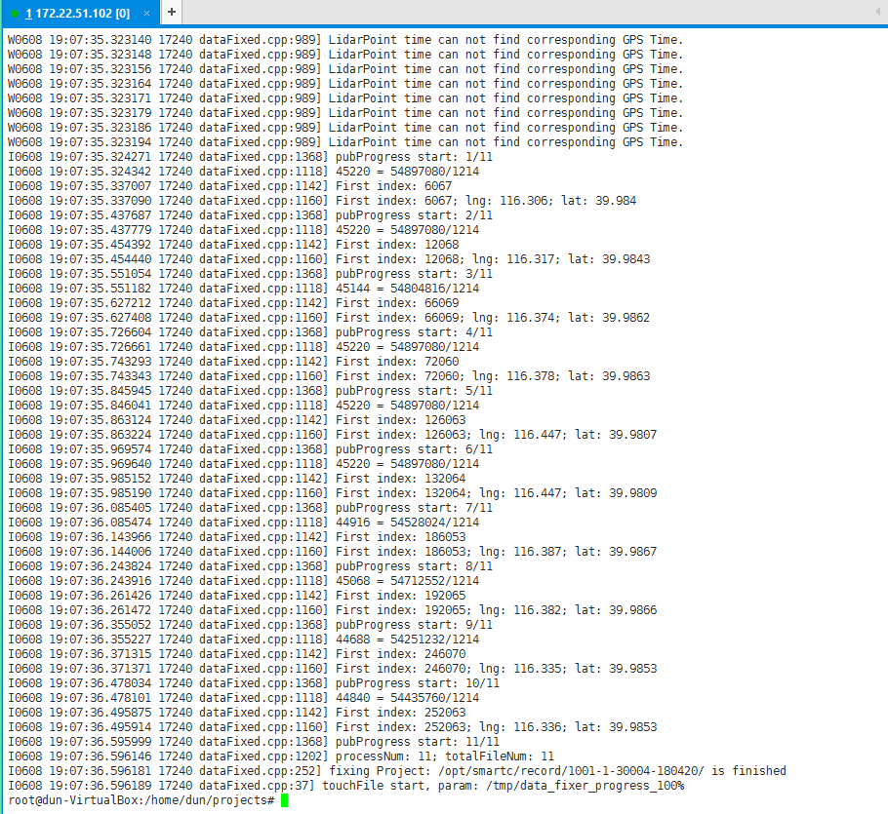

地图全屏的开发；

腾波反馈的地图显示延迟的问题：

推测是点太多；优化存储协议；不再使用x和y；

存储的时候减半，根据距离判断；等；根据角度判断；

不是轨迹点太多的问题，是地图和计划图层的问题；太大；腾波默然负责抽析等；check

地图旋转时，heading也应当旋转；check

提交代码；

通讯协议的优化；

新加坡版本不同步的问题：

不再全量修改新加坡版本；针对需求，先获得新加坡代码，少量修改后同步到本地版本；不能用本地版本覆盖新加坡版本。

通信协议：

新建工程：

命令ID：6

命令参数：工程名（代码决定了它不会为空）：

相应的处理：

新建一个工程之后，解析出来这个工程，更新monitor中的工程信息；

命令ID：0

命令参数：无

处理：啥也不做；

命令ID：7

命令参数： is_record，cam_gain

处理：更新monitor里面的节点控制参数；

当GPS丢失后，232数据就不更新了；

只有在工程相关的操作时（新建工程和清理工程时），才需要更新monitor里面的工程信息；

已优化但是未测试；

代码放到笔记本上；

SLAM：

上周主要做了Ubuntu16.04笔记本电脑的环境配置，实际采集了惯导加里程计的数据，还有修改的第一版的相机采集程序。强哥把程序修改下吧，时间太紧我也没有来得及好好修改，这个相机周四才提的要求。编码器采集软件在对面的高朋电脑上，用的是Windows桌面的最后一个程序。说明文档在我的电脑上，具体位置在微信文档那个文件夹我也不太清楚了。

:

显控软件连接：

链接：https://pan.baidu.com/s/1qZXT69Y

密码：ycrd

:

这个是北斗星通惯导的资料，

:

百度云里的是软件，文档是发送到软件采集的命令。

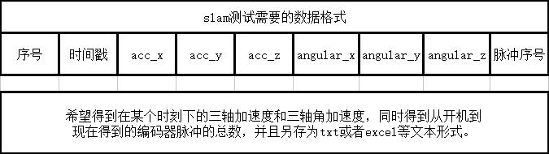

最终的结果是：

串口写文件：系统时间和信息；

相机写文件：带系统时间戳的照片；

通过一个shell文件开始程序；

不需要ros；不受控的（开机就保存的）；

E0620 10:15:00.844930 21765 PGCamera.cpp:200] ImageFiler.cpp:560:The specified file format could not be saved.

权限不够；使用root执行就行了；

一些待同步的修改：

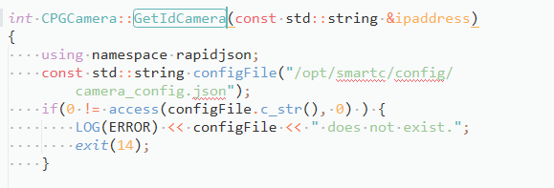

$(VC_LibraryPath_x86);$(WindowsSDK_LibraryPath_x86);$(NETFXKitsDir)Lib\um\x86;D:\Program Files\Point Grey Research\FlyCapture2\lib64\vs2015

设置最大帧；在笔记本上运行照片保存；

1、只设置10fps时：

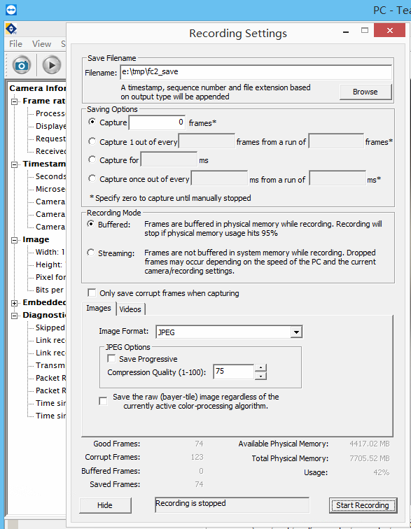

55：56-57：58共122s，应记录1220张照片，实际如下：

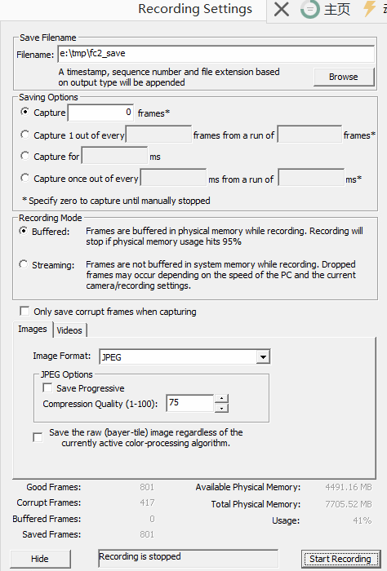

损坏了417张；记录了801张；（笔记本固态硬盘的保存结果，台式机使用非固态硬盘，效果更差，且有Buffered帧；）

尝试修改配置；

2、设置最大帧和延迟发送之后；

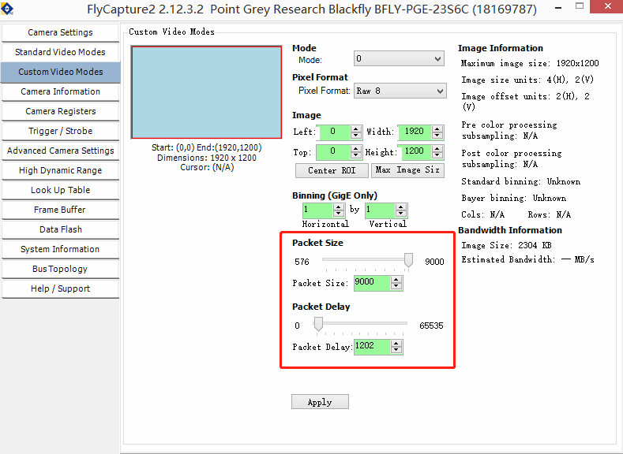

出现了Buffered帧，但是不再有损坏的照片；

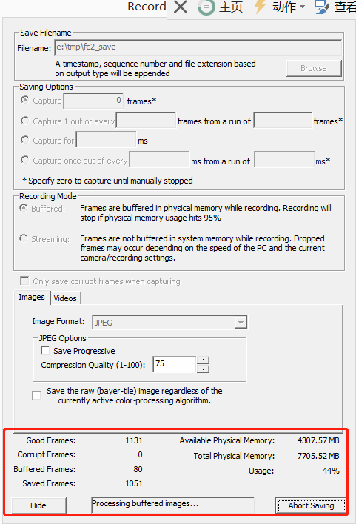

使用

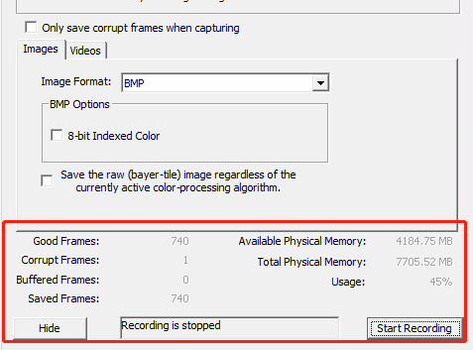

不加延迟时，加了9000的帧大小：

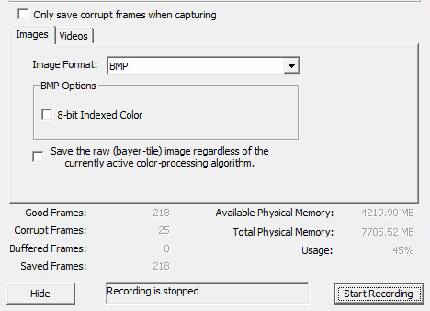

增加延迟后，有改善：

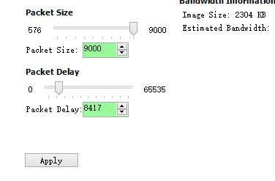

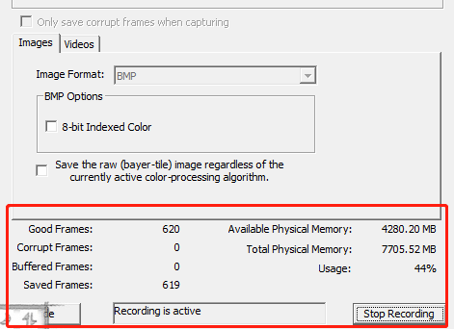

结论：

1、使用自己编译的FlyCap2文件进行采集，开启采集之前配置10fps，保存格式为bmp；设置最大帧9000和延迟发送为8400（左右即可）；

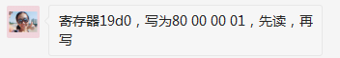

设置寄存器19d0，写为80 00 00 01，先读（默认应该为80 00 00 00），再写；

此时绿色线应该输出3.3v，设置之前为0；（电压相对于触发地）

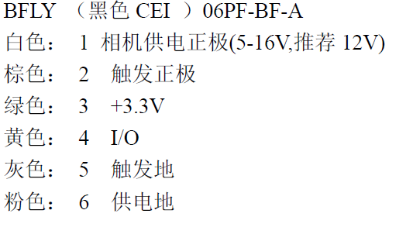

绿线和黄线（IO）连接1000Ω电阻；IO输出存储照片的反馈信号；

2、设置windows巨帧；

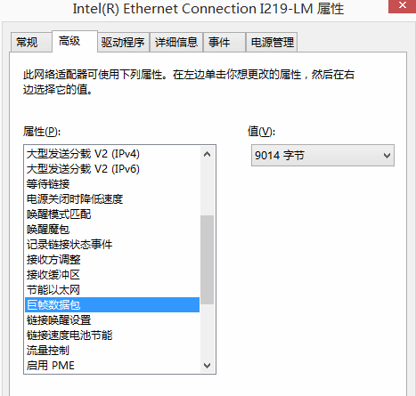

SPAN-CPT指令：

清空指令：

Freset

SPAN-CPT轮速传感器配置：

SETWHEELPARAMETERS 2048 3.96 0.001

log timedwheeldataa onnew

SPAN-CPT相机配置：

MARKCONTROL MARK1 ENABLE NEGATIVE 50 100

log marktimea onnew

SPAN-CPT对准配置：

SERIALPROTOCOL COM1 RS232 \\ 设置COM1串口为RS232 129手册P285

COM COM1 115200 N 8 1 N OFF ON \\ 设置串口波特率为115200 129手册P109

LOG COM1 INSPVASA ONTIME 0.01  \\ 输出INSPVASA指令 144手册P148

SAVECONFIG \\ 存储指令 129手册P271

CPT对准操作指令：

SETIMUORIENTATION 5 \\ 144手册P74

VEHICLEBODYROTATION 0.000000 0.000000 0.000000 0.000000 0.000000 0.000000 \\ 设置载体系和SPAN系的旋转角144手册P74

APPLYVEHICLEBODYROTATION disable \\ 144手册P36

SETIMUTOANTOFFSET 0.000000 0.000000 0.000000 0.000000 0.000000 0.000000 \\ 设置杆臂值 144手册P78

SETINSOFFSET 0.000000 0.000000 0.000000 \\ 设置偏移量144手册P84

ALIGNMENTMODE AUTOMATIC \\ 设置对准方式144手册P35

Saveconfig

其它：

静态IP后无法上网的问题：

sudo dhclient eth0

slam原始数据提供：

1、

$cmd,output,com0,gtimu,0.01*ff

$GTIMU,0,1787.720,0.0999,-0.1200,-0.1748,0.0030,0.0040,1.0007,41.6*50

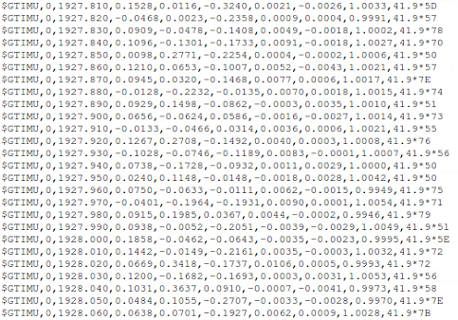

升级固件后：

$GTIMU,0,109.730,0.0787,0.1190,0.1534,0.0031,0.0002,1.0019,0,37.0*71

$GTIMU,0,109.740,-0.0854,0.1408,-0.1318,0.0013,0.0007,1.0016,0,37.0*71

$GTIMU,0,109.750,0.0552,-0.0172,0.2520,0.0008,0.0007,0.9992,0,37.0*56

$GTIMU,0,109.760,0.0679,0.2157,-0.0977,0.0050,0.0002,0.9997,0,37.0*5B

$GTIMU,0,109.770,-0.0212,0.0323,0.0170,0.0038,0.0023,1.0012,0,37.0*5E

$GTIMU,0,109.780,-0.1262,0.1238,-0.1456,0.0002,0.0024,0.9976,0,37.0*7D

$GTIMU,0,109.790,-0.0653,0.1275,0.0593,0.0026,0.0010,0.9990,0,37.0*5F

$cmd,output,com0,null*ff

set,pulse1,DMI*ff

$cmd,save,config*ff

1、5651连接里程计，连接数据线的LCJ1 和 GND_IN，软件配置：

$cmd,set,pulse1,DMI*ff

$cmd,save,config*ff

1. 里程计标定：线缆连接好以后正常,在卫星信号良好的情况下跑车15分钟，然后停车不要断电，在COM0口发送：$cmd,set,sysmode,nav*ff，然后连接设备的COM1口（波特率为460800）：发送$cmd,get,lcjcanshu*ff<cr><lf>,设备返回相应的参数，将返回参数复制下来（将返回信息中的get改成set）发送给设备，然后发送：$cmd,save,config*ff<cr><lf>。断电重启即可
2. 编码器的供电12v；

相机丢包问题？rmem参数的修改；

net.core.rmem_max=1048576

net.core.rmem_default=1048576

<https://www.ptgrey.com/KB/10016>

输出测试流程文档；

5651的配置：

slam测试配置：

$cmd,output,com0,null*ff

$cmd,set,pulse1,DMI*ff

$cmd,output,com0,gtimu,0.01*ff

$cmd,save,config*ff

smartc配置：

$cmd,output,com0,null*ff

$cmd,output,com0,gpfpd,0.01*ff

$cmd,save,config*ff

编译海思dlib：

cmake .. -DCMAKE_CXX_COMPILER:FILEPATH=arm-hisiv400-linux-g++ -DCMAKE_C_COMPILER:FILEPATH=arm-hisiv400-linux-gcc -DCMAKE_BUILD_TYPE:STRING=RELEASE -DHISIV400=1 -DDLIB_USE_BLAS=1 -DDLIB_USE_LAPACK=1

对比两个不同的exception文件，把ptr的报错项

#define __PRINT_MACRO(x) #x

#define PRINT_MACRO(x) #x"="__PRINT_MACRO(x)

#define TEST_MACRO 512

#pragma message(PRINT_MACRO(TEST_MACRO))

：：

#pragma message(PRINT_MACRO(512))

PRINT_MACRO(512) : #512"="__PRINT_MACRO(512)

#512"="__PRINT_MACRO(512) : TEST_MACRO"="#512

#pragma message(#512"="#512)

采集slam原始数据的操作步骤：

1、

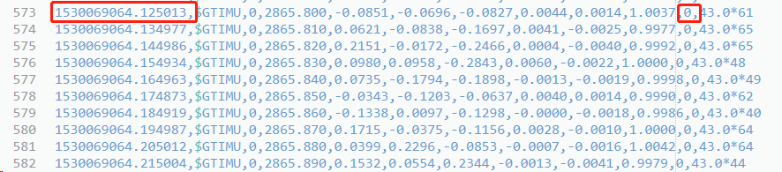

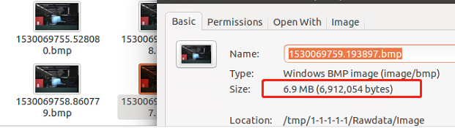

编写slam测试的文档；teamviewer操作；

测试to_string；对比一下两个g++的环境变量；

海思的NFS环境；局域网的搭建，固定IP可访问的；

把round等写出来，以最小改动。

查看cpplus的值，在？定义的；--> 是

#if __cplusplus == 201103L

#warning 1

#elif __cplusplus == 199711L

#warning 2

#elif __cplusplus == 201402L

#warning 3

#else

#warning 4

#endif

注释掉编译不过的；

-D选项通过makelist文件和控制台传入？

300和400的区别；

提交代吗；总结FAQ，考勤，滴滴，发票京东；

重新编译dlib，使用300；修改某个文件时，先保存提交一次（免得行尾空格干扰）

结合cmake教程；学习dlib的cmakelist文件；

海思单板扩展内存（Hi3520升级使用说明）

海思的开机启动信息：

## Booting kernel from Legacy Image at 82000000 ...

Image Name: Linux-3.10.0

Image Type: ARM Linux Kernel Image (uncompressed)

Data Size: 3757072 Bytes = 3.6 MiB

Load Address: 80008000

Entry Point: 80008000

Loading Kernel Image ... OK

OK

Starting kernel ...

Uncompressing Linux... done, booting the kernel.

Booting Linux on physical CPU 0x0

Linux version 3.10.0 (david@ubuntu) (gcc version 4.8.3 20131202 (prerelease) (Hisilicon_v300) ) #5 Mon Dec 26 02:01:22 PST 2016

CPU: ARMv7 Processor [410fc075] revision 5 (ARMv7), cr=10c53c7d

CPU: PIPT / VIPT nonaliasing data cache, VIPT aliasing instruction cache

Machine: bigfish

Memory policy: ECC disabled, Data cache writeback

CPU: All CPU(s) started in SVC mode.

Built 1 zonelists in Zone order, mobility grouping on. Total pages: 16256

Kernel command line: mem=64M console=ttyAMA0,115200 root=/dev/mtdblock2 rootfstype=jffs2 mtdparts=hi_sfc:1M(boot),4M(kernel),27M(rootfs)

PID hash table entries: 256 (order: -2, 1024 bytes)

Dentry cache hash table entries: 8192 (order: 3, 32768 bytes)

Inode-cache hash table entries: 4096 (order: 2, 16384 bytes)

Memory: 64MB = 64MB total

Memory: 57684k/57684k available, 7852k reserved, 0K highmem

Virtual kernel memory layout:

vector : 0xffff0000 - 0xffff1000 ( 4 kB)

fixmap : 0xfff00000 - 0xfffe0000 ( 896 kB)

vmalloc : 0xc4800000 - 0xff000000 ( 936 MB)

lowmem : 0xc0000000 - 0xc4000000 ( 64 MB)

pkmap : 0xbfe00000 - 0xc0000000 ( 2 MB)

modules : 0xbf000000 - 0xbfe00000 ( 14 MB)

.text : 0xc0008000 - 0xc068c690 (6674 kB)

.init : 0xc068d000 - 0xc06b314c ( 153 kB)

.data : 0xc06b4000 - 0xc06ec580 ( 226 kB)

.bss : 0xc06ec580 - 0xc0710490 ( 144 kB)

SLUB: HWalign=64, Order=0-3, MinObjects=0, CPUs=1, Nodes=1

NR_IRQS:128

GIC CPU mask not found - kernel will fail to boot.

GIC CPU mask not found - kernel will fail to boot.

sched_clock: 32 bits at 62MHz, resolution 16ns, wraps every 68719ms

Console: colour dummy device 80x30

Calibrating delay loop... 1594.16 BogoMIPS (lpj=7970816)

pid_max: default: 32768 minimum: 301

Mount-cache hash table entries: 512

Initializing cgroup subsys freezer

CPU: Testing write buffer coherency: ok

Setting up static identity map for 0xc04f2670 - 0xc04f26c8

NET: Registered protocol family 16

DMA: preallocated 256 KiB pool for atomic coherent allocations

hw-breakpoint: found 5 (+1 reserved) breakpoint and 4 watchpoint registers.

hw-breakpoint: maximum watchpoint size is 8 bytes.

Serial: AMBA PL011 UART driver

uart:0: ttyAMA0 at MMIO 0x12080000 (irq = 38) is a PL011 rev2

console [ttyAMA0] enabled

uart:1: ttyAMA1 at MMIO 0x12090000 (irq = 39) is a PL011 rev2

uart:2: ttyAMA2 at MMIO 0x120a0000 (irq = 40) is a PL011 rev2

bio: create slab <bio-0> at 0

SCSI subsystem initialized

hi-spi-master hi-spi-master.0: with 2 chip select slaves attached

usbcore: registered new interface driver usbfs

usbcore: registered new interface driver hub

usbcore: registered new device driver usb

cfg80211: Calling CRDA to update world regulatory domain

Switching to clocksource timer0

NET: Registered protocol family 2

TCP established hash table entries: 512 (order: 0, 4096 bytes)

TCP bind hash table entries: 512 (order: -1, 2048 bytes)

TCP: Hash tables configured (established 512 bind 512)

TCP: reno registered

UDP hash table entries: 256 (order: 0, 4096 bytes)

UDP-Lite hash table entries: 256 (order: 0, 4096 bytes)

NET: Registered protocol family 1

RPC: Registered named UNIX socket transport module.

RPC: Registered udp transport module.

RPC: Registered tcp transport module.

RPC: Registered tcp NFSv4.1 backchannel transport module.

NetWinder Floating Point Emulator V0.97 (double precision)

CPU PMU: probing PMU on CPU 0

hw perfevents: enabled with ARMv7 Cortex-A7 PMU driver, 5 counters available

VFS: Disk quotas dquot_6.5.2

Dquot-cache hash table entries: 1024 (order 0, 4096 bytes)

squashfs: version 4.0 (2009/01/31) Phillip Lougher

jffs2: version 2.2. (NAND) © 2001-2006 Red Hat, Inc.

fuse init (API version 7.22)

SGI XFS with ACLs, security attributes, realtime, large block/inode numbers, no debug enabled

msgmni has been set to 112

Block layer SCSI generic (bsg) driver version 0.4 loaded (major 254)

io scheduler noop registered

io scheduler deadline registered (default)

io scheduler cfq registered

brd: module loaded

loop: module loaded

hiahci: initializing

ahci ahci.0: can't get clock

ahci: SSS flag set, parallel bus scan disabled

ahci ahci.0: AHCI 0001.0300 32 slots 2 ports 6 Gbps 0x3 impl platform mode

ahci ahci.0: flags: ncq sntf stag pm led clo only pmp fbs slum part ccc sxs boh

scsi0 : ahci_platform

scsi1 : ahci_platform

ata1: SATA max UDMA/133 mmio [mem 0x11010000-0x1101ffff] port 0x100 irq 49

ata2: SATA max UDMA/133 mmio [mem 0x11010000-0x1101ffff] port 0x180 irq 49

Check Flash Memory Controller v100 ... Found.

SPI Nor(cs 0) ID: 0xc2 0x20 0x19

Block:64KB Chip:32MB Name:"MX25L(256/257)35(E/F)"

SPI Nor total size: 32MB

3 cmdlinepart partitions found on MTD device hi_sfc

3 cmdlinepart partitions found on MTD device hi_sfc

Creating 3 MTD partitions on "hi_sfc":

0x000000000000-0x000000100000 : "boot"

0x000000100000-0x000000500000 : "kernel"

0x000000500000-0x000002000000 : "rootfs"

SPI Nand ID Table Version 1.8

Nand: Unknown AND 128MiB 3,3V 8-bit

Nand(Auto): Block:16KB Page:2KB OOB:64B ECC:4bit/512B Chip:128MB*1

NAND_ECC_NONE selected by board driver. This is not recommended!

tun: Universal TUN/TAP device driver, 1.6

tun: (C) 1999-2004 Max Krasnyansky <maxk@qualcomm.com>

Higmac dma_sg_phy: 0x83ac0000

libphy: higmac_mdio_bus: probed

ETH0: rgmii, phy_addr=2, mii_name=mdio0

PPP generic driver version 2.4.2

PPP BSD Compression module registered

PPP Deflate Compression module registered

PPP MPPE Compression module registered

NET: Registered protocol family 24

usbcore: registered new interface driver kaweth

pegasus: v0.9.3 (2013/04/25), Pegasus/Pegasus II USB Ethernet driver

usbcore: registered new interface driver pegasus

usbcore: registered new interface driver rtl8150

usbcore: registered new interface driver r8152

usbcore: registered new interface driver asix

usbcore: registered new interface driver ax88179_178a

usbcore: registered new interface driver cdc_ether

usbcore: registered new interface driver net1080

usbcore: registered new interface driver cdc_subset

usbcore: registered new interface driver zaurus

usbcore: registered new interface driver cdc_ncm

ehci_hcd: USB 2.0 'Enhanced' Host Controller (EHCI) Driver

before uhci_hcd and ohci_hcd, not after

hiusb-ehci hiusb-ehci.0: HIUSB EHCI

hiusb-ehci hiusb-ehci.0: new USB bus registered, assigned bus number 1

hiusb-ehci hiusb-ehci.0: irq 51, io mem 0x10040000

hiusb-ehci hiusb-ehci.0: USB 0.0 started, EHCI 1.00

ata1: SATA link down (SStatus 0 SControl 300)

hub 1-0:1.0: USB hub found

hub 1-0:1.0: 2 ports detected

ohci_hcd: USB 1.1 'Open' Host Controller (OHCI) Driver

hiusb-ohci hiusb-ohci.0: HIUSB OHCI

hiusb-ohci hiusb-ohci.0: new USB bus registered, assigned bus number 2

hiusb-ohci hiusb-ohci.0: irq 50, io mem 0x10030000

hub 2-0:1.0: USB hub found

hub 2-0:1.0: 2 ports detected

usbcore: registered new interface driver usb-storage

mousedev: PS/2 mouse device common for all mice

i2c /dev entries driver

hisi_i2c hisi_i2c.0: Hisilicon [i2c-0] probed!

usbcore: registered new interface driver usbhid

usbhid: USB HID core driver

oprofile: using timer interrupt.

ipip: IPv4 over IPv4 tunneling driver

TCP: cubic registered

Initializing XFRM netlink socket

NET: Registered protocol family 10

sit: IPv6 over IPv4 tunneling driver

NET: Registered protocol family 17

VFP support v0.3: implementor 41 architecture 2 part 30 variant 7 rev 5

usb 1-1: new high-speed USB device number 2 using hiusb-ehci

ata2: SATA link down (SStatus 0 SControl 300)

hub 1-1:1.0: USB hub found

hub 1-1:1.0: 4 ports detected

usb 1-1.3: new high-speed USB device number 3 using hiusb-ehci

VFS: Mounted root (jffs2 filesystem) on device 31:2.

Freeing unused kernel memory: 152K (c068d000 - c06b3000)

_ _ _ _ _ _ _ _ _ _ _ _

\ _ _ _ _ _ ___

/ /__/ \ |_/

/ __ / - _ ___

/ / / / / /

_ _ _ _/ / / \_/ \_ ______

______usb-storage 1-1.3:1.0: USB Mass Storage device detected

_____\___\__________________

[RCS]: /etc/init.d/S00devs

[RCS]: /etc/init.d/S01udev

scsi2 : usb-storage 1-1.3:1.0

[RCS]: /etc/init.d/S80network

IP: 172.22.51.44

BOOTP:

GATEWAY: 172.22.51.254

NETMASK: 255.255.240.0

HOSTNAME:

NETDEV: eth0

AUTOCONF: IPv6: ADDRCONF(NETDEV_UP): eth0: link is not ready

scsi 2:0:0:0: Direct-Access Multiple Card Reader 1.00 PQ: 0 ANSI: 0

sd 2:0:0:0: Attached scsi generic sg0 type 0

udisk11310 -> /dev/sda

sd 2:0:0:0: [sda] Attached SCSI removable disk

ACTION:change

Hisilicon Media Memory Zone Manager

Module himedia: init ok

hi3521a_base: module license 'Proprietary' taints kernel.

Disabling lock debugging due to kernel taint

load sys.ko for Hi3521A...OK!

load vdec.ko ....OK

load vhd firmware.ko OK

Load hi_jpegdec.ko success. (SDK_VERSION:[SDK_VERSION] Build Time:[Jun 8 2016, 17:10:40])

Load hi_tde.ko success. (SDK_VERSION:[SDK_VERSION] Build Time:[Jun 8 2016, 17:10:26])

load region.ko ....OK!

load vgs.ko for Hi3521A...OK!

load viu.ko ...OK!

load vpss.ko ....OK!

load vou.ko ....OK!

load hdmi.ko ....OK!

load rc.ko for Hi3521A...OK!

load venc.ko for Hi3521A...OK!

load chnl.ko for Hi3521A...OK!

load h264e.ko for Hi3521A...OK!

load jpege.ko for Hi3521A...OK!

load vda.ko ....OK!

load ive.ko ... OK!

AHD2.0 EXT Driver 0.6.b(02.18)

HI_CHIP_HI3521A

AHD2.0 Device (0x60) ID OK... 86

AHD2.0 Device (0x60) REV ... 0

hi_i2c_wait_txfifo_notfull->284:

transmit error, int_raw_status: 0x750!

hi_i2c_wait_txfifo_notfull->286:

tx_abrt_cause is 1.

hi_i2c_wait_txfifo_notfull->284:

transmit error, int_raw_status: 0x750!

hi_i2c_wait_txfifo_notfull->286:

tx_abrt_cause is 1.

AHD2.0 Device ID Error... ff

hi_i2c_wait_txfifo_notfull->284:

transmit error, int_raw_status: 0x750!

hi_i2c_wait_txfifo_notfull->286:

tx_abrt_cause is 1.

hi_i2c_wait_txfifo_notfull->284:

transmit error, int_raw_status: 0x750!

hi_i2c_wait_txfifo_notfull->286:

tx_abrt_cause is 1.

AHD2.0 Device ID Error... ff

hi_i2c_wait_txfifo_notfull->284:

transmit error, int_raw_status: 0x750!

hi_i2c_wait_txfifo_notfull->286:

tx_abrt_cause is 1.

hi_i2c_wait_txfifo_notfull->284:

transmit error, int_raw_status: 0x750!

hi_i2c_wait_txfifo_notfull->286:

tx_abrt_cause is 1.

AHD2.0 Device ID Error... ff

AHD2.0 Count = 1

nvp6124b_system_init

ch 0 setted to 1080P PAL

ch 1 setted to 1080P PAL

ch 2 setted to 1080P PAL

ch 3 setted to 1080P PAL

[david] Set NVP6124B Port mode! nvp6124b_set_portmode portsel 0 portmode 11 setting

nvp6124b_set_portmode portsel 1 portmode 11 setting

nvp6124 audio init,REC:MASTER,PB:MASTER

insert audio

Auto login as root ...

Jan 1 00:00:06 login[1223]: root login on 'ttyS000'

Welcome to HiLinux.

None of nfsroot found in cmdline.

~ # ifconfig

eth0 Link encap:Ethernet HWaddr 9A:EE:A6:72:51:15（海思单板上这个值是变化的）

inet addr:172.22.51.44 Bcast:172.22.63.255 Mask:255.255.240.0

UP BROADCAST MULTICAST MTU:1500 Metric:1

RX packets:0 errors:0 dropped:0 overruns:0 frame:0

TX packets:0 errors:0 dropped:0 overruns:0 carrier:0

collisions:0 txqueuelen:1000

RX bytes:0 (0.0 B) TX bytes:0 (0.0 B)

Interrupt:48

lo Link encap:Local Loopback

inet addr:127.0.0.1 Mask:255.0.0.0

inet6 addr: ::1/128 Scope:Host

UP LOOPBACK RUNNING MTU:65536 Metric:1

RX packets:0 errors:0 dropped:0 overruns:0 frame:0

TX packets:0 errors:0 dropped:0 overruns:0 carrier:0

collisions:0 txqueuelen:0

RX bytes:0 (0.0 B) TX bytes:0 (0.0 B)

setenv bootcmd 'sf probe 0;sf read 0x82000000 0x30000 0x400000;bootm 0x82000000'

setenv bootargs 'mem=200M console=ttyAMA0,115200 root=/dev/mtdblock2 rootfstype=jffs2 mtdparts=hi_sfc:192K(boot),3200K(kernel),4800K(rootfs)'

saveenv

配置NFS的文档：

<https://blog.csdn.net/csdn_duomaomao/article/details/77822883>

// TODO：

#编译forceip工具使用cmakelist；--》done

原来编写的Makefile内容如下：

CC = g++ -g

INCS = -I/usr/include/flycapture

LIBS = -lflycapture -lglog

objects = $(patsubst %.cpp, %.o, $(wildcard *.cpp) )

.PHONY: all

all: main

main: ${objects}

@echo "make $@"

${CC} -o cameraIpForcer ${objects} ${LIBS}

camera_force_ip_main.o: camera_force_ip_main.cpp camera_force_ip.h

@echo "make $@"

${CC} ${INCS} -c $< -o $@

camera_force_ip.o: camera_force_ip.cpp camera_force_ip.h

@echo "make $@"

${CC} ${INCS} -c $< -o $@

.PHONY: clean

clean:

@echo "make $@"

-${RM} *.o

-${RM} cameraIpForcer

.PHONY: install

install:

@echo "make $@"

cp cameraIpForcer /usr/bin/

print: *.cpp

@echo "make $@"

@echo $?

解决全景相机开机启动慢的问题；使用脚本设置IP和网关；

不使用静态IP的方式；

获取照片的时间戳；

#dlib的开发环境搭建（16.04平台）

#戴姆勒项目

#打开的网站：运行时库和编译时库

#优化人脸算法的速度

<https://blog.csdn.net/lancelet223/article/details/78822154>

// TODO

pkg-config的使用：

<https://blog.csdn.net/embeddedman/article/details/7294006>

当安装一个库时（从[RPM](http://zh.wikipedia.org/wiki/RPM%E5%A5%97%E4%BB%B6%E7%AE%A1%E7%90%86%E5%93%A1" \o "RPM套件管理员" \t "https://blog.csdn.net/embeddedman/article/details/_blank)，[deb](http://zh.wikipedia.org/wiki/Deb" \o "Deb" \t "https://blog.csdn.net/embeddedman/article/details/_blank)或其他二进制包管理系统），会包括一个后缀名为pc的文件，它会同其他.pc文件一起放入一个文件夹（.pc文件 是对其的库文件路径，头文件路径，版本号，Cflags等一些参数进行封装）：

/usr/lib/pkgconfig/pcl_visualization-1.7.pc

/usr/lib/x86_64-linux-gnu/pkgconfig/OpenEXR.pc

/opt/ros/indigo/lib/pkgconfig/tf2_kdl.pc

在这个文件里包含有数个条目。这些条目通常包含用于其他使用这个库的程序编译时需要的库设置，以及[头文件](http://zh.wikipedia.org/wiki/%E5%A4%B4%E6%96%87%E4%BB%B6" \o "头文件" \t "https://blog.csdn.net/embeddedman/article/details/_blank)的位置，版本信息和简介。

当编译时需要使用这个库时；

gcc -o test test.c $(pkg-config --libs --cflags libpng)

pkg-config --libs --cflags libpng的输出是：

-I/usr/include/libpng12 -lpng12

（-lpng12一定在编译指令的后面）

：缺省情况下，pkg-config首先在prefix/lib/pkgconfig/中查找相关包（譬如opencv）对应的相应的文件（opencv.pc）。在linux上上述路径名为/usr/lib/pkconfig/。若是没有找到，它也会到PKG_CONFIG_PATH这个环境变量所指定的路径下去找，本机的PKG_CONFIG_PATH是/opt/ros/indigo/lib/pkgconfig。若是没有找到，它就会报错，例如：

Package opencv was not found in the pkg-config search path.  
Perhaps you should add the directory containing `opencv.pc'  
to the PKG_CONFIG_PATH environment variable  
No package 'opencv' found

设置环境变量PKG_CONFIG_PATH方法举例如下：

export PKG_CONFIG_PATH=/cv/lib:$PKG_CONFIG_PATH

pkg-config是个用来帮助构建的工具，它基于记录库文件和头文件位置的 .pc 文件。主要用在类Unix系统上。可以在[pkg-config的网站](http://www.freedesktop.org/wiki/Software/pkg-config/" \t "https://blog.csdn.net/bytxl/article/details/_blank) 找到更多的信息。CMake可以利用pkg-config，可以在CMake的模块目录下的 FindPkgConfig.cmake 文件中找到相关的文档。这在当你处理一个没有cmake脚本的库的时候，或者遇到CMake的查找脚本失效的情况，非常有帮助。

但是，直接使用pkg-config的结果需要非常小心。一个主要原因是对于ccmake手动定义的库路径，可能覆盖到或者发生冲突。此外，也有可能pkg-config提供了错误的信息（错误的编辑器等）。对于这些情况，让CMake不依赖pkg-config做检测，而只用pkg-config作为查找路径的提示。

Cmake学习笔记：

<http://www.cnblogs.com/sinojelly/archive/2010/05/22/1741337.html>

KDE也是用它编译的；

结合dlib的源码：

add_subdirectory(dlib)# 使得子目录dlib也能被编译：使用dlib路径下的cmakelists

# add the executable

add_executable (Tutorial tutorial.cxx)

target_link_libraries (Tutorial MathFunctions)

支持make install把程序安装到系统指定目录，并且运行一些测试检查它是否能够正常工作。

安装时使用的基础目录，由CMAKE_INSTALL_PREFIX指定:

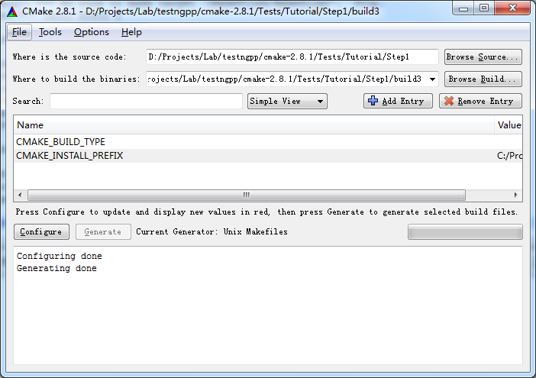

b、可以通过一个很简单的用例检查程序是否运行起来，没有出现异常。（TurotialRuns只是一个用例名字）

add_test (TutorialRuns Tutorial 25)

c、macro方式进行多组数据的测试是非常简洁方便的。

#define a macro to simplify adding tests, then use it

macro (do_test arg result)

add_test (TutorialComp${arg} Tutorial ${arg})

set_tests_properties (TutorialComp${arg}

PROPERTIES PASS_REGULAR_EXPRESSION ${result})

endmacro (do_test)

# do a bunch of result based tests

do_test (25 "25 is 5")

do_test (-25 "-25 is 0")

检查系统是否支持log和exp函数。（log和exp都是数学运算函数）

检查方法：

（1）顶层配置中使用CheckFunctionExists.cmake

# does this system provide the log and exp functions?

include (CheckFunctionExists.cmake)

check_function_exists (log HAVE_LOG)

check_function_exists (exp HAVE_EXP)

（2）修改.in文件，定义宏。（修改TutorialConfig.h.in，cmake执行中会把宏定义为合适的值，生成TurorialConfig.h，供编译时使用）

// does the platform provide exp and log functions?

#cmakedefine HAVE_LOG

#cmakedefine HAVE_EXP

（3）在代码中使用宏和log函数等。

// if we have both log and exp then use them

#if defined (HAVE_LOG) && defined (HAVE_EXP)

result = exp(log(x)*0.5);

#else // otherwise use an iterative approach

编译cmake的FAQ：

配置NFS环境；

学习cmake；编写cmake的流程；

<https://cmake.org/cmake-tutorial/>

你可以在

<https://gitlab.kitware.com/cmake/cmake/tree/master/Tests/Tutorial>

网站下载以下提到的例程；

1、简单的可工作的示例（不依赖库和指定头文件路径的）

cmake_minimum_required (VERSION 2.6)

project (Tutorial)

# <https://blog.csdn.net/dbzhang800/article/details/6314073>

# 第一行 project 不是强制性的，但最好始终都加上。这一行会引入两个变量

Tutorial_BINARY_DIR 和 Tutorial_SOURCE_DIR

同时，cmake自动定义了两个等价的变量

PROJECT_BINARY_DIR 和 PROJECT_SOURCE_DIR

可以通过message来输出变量的值

message(${PROJECT_SOURCE_DIR})

add_executable(Tutorial tutorial.cxx)

cd到CMakeLists.txt所在的路径，执行：

mkdir build && cd build && cmake ..

就在build路径下生成了Makefile；然后简单的执行：

make

就生成了可执行文件Tutorial，运行：

./Tutorial

cmake里面的系统变量：

参考：<http://www.cnblogs.com/xianghang123/p/3556425.html>

CMAKE_ROOT：指的是

/usr/share/cmake-2.8

1,CMAKE_BINARY_DIR  
  PROJECT_BINARY_DIR  
 <projectname>_BINARY_DIR  
这三个变量指代的内容是一致的,如果是 in source 编译,指得就是工程顶层目录,如果是 out-of-source 编译,指的是工程编译发生的目录。PROJECT_BINARY_DIR 跟其他指令稍有区别,现在,你可以理解为他们是一致的。

在本示例中，指的是：

cmake/Tests/Tutorial/Step1/build

CMAKE_CURRENT_BINARY_DIR变量同样指向了：

cmake/Tests/Tutorial/Step1/build

2,CMAKE_SOURCE_DIR  
   PROJECT_SOURCE_DIR  
   <projectname>_SOURCE_DIR  
这三个变量指代的内容是一致的,不论采用何种编译方式,都是工程顶层目录。  
也就是在 in source 编译时,他跟 CMAKE_BINARY_DIR 等变量一致。  
PROJECT_SOURCE_DIR 跟其他指令稍有区别,现在,你可以理解为他们是一致的。

在本示例中，指的是：

cmake/Tests/Tutorial/Step1

1. cmake的语法大小写：

CMakeList.txt 文件中，命令名字是不区分大小写的，而参数和变量是大小写相关的。

很多开源的代码中使用小写，如下velodyne的源码可以参考：

cmake_minimum_required(VERSION 2.8.3)

project(velodyne_msgs)

find_package(catkin REQUIRED COMPONENTS message_generation std_msgs)

add_message_files(

DIRECTORY msg

FILES

VelodynePacket.msg

VelodyneScan.msg

Velodyne2Center.msg

)

generate_messages(DEPENDENCIES std_msgs)

catkin_package(

CATKIN_DEPENDS message_runtime std_msgs

)

4、增加软件版本号：

cmake_minimum_required (VERSION 2.6)

project (Tutorial)

# The version number.

set (Tutorial_VERSION_MAJOR 1)

set (Tutorial_VERSION_MINOR 0)

# configure a header file to pass some of the CMake settings

# to the source code

configure_file (

"${PROJECT_SOURCE_DIR}/TutorialConfig.h.in"

"${PROJECT_BINARY_DIR}/TutorialConfig.h"

)

# add the binary tree to the search path for include files

# so that we will find TutorialConfig.h

include_directories("${PROJECT_BINARY_DIR}")

# include_directories指定头文件的路径

# add the executable

add_executable(Tutorial tutorial.cxx)

我们新建了TutorialConfig.h.in文件，内容如下：

// the configured options and settings for Tutorial

#define Tutorial_VERSION_MAJOR @Tutorial_VERSION_MAJOR@

#define Tutorial_VERSION_MINOR @Tutorial_VERSION_MINOR@

cmakelist里面的变量（set (Tutorial_VERSION_MAJOR 1) set (Tutorial_VERSION_MINOR 0)

）替换了TutorialConfig.h.in里面的变量@Tutorial_VERSION_MAJOR@ and @Tutorial_VERSION_MINOR@，并生成了 "${PROJECT_BINARY_DIR}/TutorialConfig.h"

文件；TutorialConfig.h的内容就是：

// the configured options and settings for Tutorial

#define Tutorial_VERSION_MAJOR 1

#define Tutorial_VERSION_MINOR 0

我们在include_directories("${PROJECT_BINARY_DIR}")中添加头文件搜索路径；以便源码中通过#include "TutorialConfig.h"就可以搜索到头文件。

然后我们修改源码文件，包括了配置后的版本号，修改后的源码如下：

// A simple program that computes the square root of a number

#include <stdio.h>

#include <stdlib.h>

#include <math.h>

#include "TutorialConfig.h"

int main (int argc, char *argv[])

{

if (argc < 2)

{

fprintf(stdout,"%s Version %d.%d\n",

argv[0],

Tutorial_VERSION_MAJOR,

Tutorial_VERSION_MINOR);

fprintf(stdout,"Usage: %s number\n",argv[0]);

return 1;

}

double inputValue = atof(argv[1]);

double outputValue = sqrt(inputValue);

fprintf(stdout,"The square root of %g is %g\n",

inputValue, outputValue);

return 0;

}

嵌套的CMakeList，子Cmakelist编译出一个库：（默认是静态库，*.a）

如果不考虑windows，这个例子应该是很简单的，只需要在上个例子的add_library命令中加入一个SHARED参数：

set(LIB_SRC mysqrt.cxx)

add_library(MathFunctions SHARED ${LIB_SRC})

add_library(MathFunctions mysqrt.cxx)

此时mysqrt.cxx中不应当有main函数。

嵌套的CMakeList：

顶层的Cmakelist中增加了

add_subdirectory

所以能够编译子Cmakelist，生成所要的库；子cmakelists内容是：

add_library(MathFunctions mysqrt.cxx)

Cmakelist中的option语法：

<http://www.cnblogs.com/rickyk/p/3872568.html>

if语法：

比较常用的就是字符串比较了，这里个人简单用到过两种，一种是这个变量有没有定义过。有两种写法可以验证

if(DEFINED address)else()

endif()

if(address)else()

endif()

两种都可以验证这个变量有没有定义过，注意：是定义过，比如你在CMake命令行中写了-Daddress=xxx,（cmake .. -Daddress=1）就表示定义过了，对里面的值没有任何要求。

第二个条件判断需要address为非零值才为真；

在cmakelist里面通过add_definitions(-Dhello)并不能使if(address)和if(DEFINED address)为真；

使用set(address 13)使if(address)和if(DEFINED address)为真；

使用set(address 0)使if(address)为假；if(DEFINED address)为真；

option语法：option只是开关；默认值ON或者OFF；OFF时，if(address )返回假；

option(address "This is a option for address" ON)

此时表示，如果用户没有定义过address,那address的默认值就是ON,如果用户在命令行显示改变过address的值比如为OFF,那么在脚本中address的值就是OFF。

有一个需要注意，就是对于那些依赖于address有没有定义过的时候，如果你用了option你要特别注意，就是在脚本处理过程中，如果你没有在命令行中显式定义过address，那么在option之前的语句对于address都是没有定义过，直到到达了option,此时才真正定义了address（注意：在进行以上的调试时，要清理build的cache文件）；

除了在cmake命令行中，设置宏（-Daddress=xxx）之外，可以在configure_file 中的in文件中设置宏，然后这个宏被写入到configure_file 输出的头文件里；

set语法：

set (EXTRA_LIBS ${EXTRA_LIBS} MathFunctions)

那么message("${EXTRA_LIBS}")输出为后两个的加和，以“；”分隔；

安装和测试：

安装和部署头文件和库文件：

子cmakelist中添加了：

install (TARGETS MathFunctions DESTINATION bin)

install (FILES MathFunctions.h DESTINATION include)

顶层cmakelist中添加了：

install (TARGETS Tutorial DESTINATION bin)

install (FILES "${PROJECT_BINARY_DIR}/TutorialConfig.h"

DESTINATION include)

Cmake变量CMAKE_INSTALL_PREFIX被用来指示安装文件的根路径；

当没有设置该值时，该值为：/usr/local

可以通过cmake-gui查看，系统默认值包括了：

CMAKE_BUILD_TYPE

CXX_COMPILER

C_COMPILER

INSTALL_PREFIX

MY_MATH（这个值是cmakelist文件中用户使用option语法定义的）

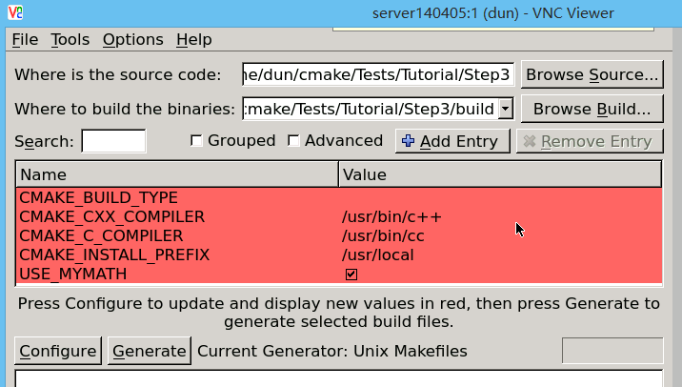

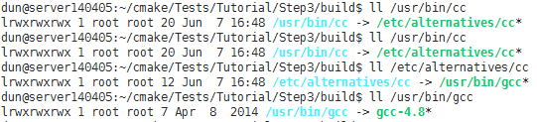

增加测试用例：

在顶层cmakelist文件后，我们增加一些基本的测试用例；

include(CTest)

# does the application run

add_test (TutorialRuns Tutorial 25)

# 第一个测试用例确认文件是否运行，不会崩溃，且返回值为0；这是CTest语法的基本形式；

# does it sqrt of 25

add_test (TutorialComp25 Tutorial 25)

set_tests_properties (TutorialComp25 PROPERTIES PASS_REGULAR_EXPRESSION "25 is 5")

# 第二个测试用例使用PASS_REGULAR_EXPRESSION属性，确认输出中包含了后面的语句；

# 为了语句的简洁，你也可以使用宏来实现，如下：

#define a macro to simplify adding tests, then use it

macro (do_test arg result)

add_test (TutorialComp${arg} Tutorial ${arg})

set_tests_properties (TutorialComp${arg}

PROPERTIES PASS_REGULAR_EXPRESSION ${result})

endmacro (do_test)

# do a bunch of result based tests

do_test (25 "25 is 5")

do_test (-25 "-25 is 0")

# does it handle negative numbers

add_test (TutorialNegative Tutorial -25)

set_tests_properties (TutorialNegative PROPERTIES PASS_REGULAR_EXPRESSION "-25 is 0")

# does it handle small numbers

add_test (TutorialSmall Tutorial 0.0001)

set_tests_properties (TutorialSmall PROPERTIES PASS_REGULAR_EXPRESSION "0.0001 is 0.01")

# does the usage message work?

add_test (TutorialUsage Tutorial)

set_tests_properties (TutorialUsage PROPERTIES PASS_REGULAR_EXPRESSION "Usage:.*number")

检查运行平台是否包含特定函数：

我们使用顶层Cmakelist的CheckFunctionExists.cmake宏来测试指定函数的存在与否；

如下：

# does this system provide the log and exp functions?

include (${CMAKE_ROOT}/Modules/CheckFunctionExists.cmake)

check_function_exists (log HAVE_LOG)

check_function_exists (exp HAVE_EXP)

此时，如果log函数是存在的，那么HAVE_LOG为1；否则为空；

但是即使HAVE_LOG为1，在cxx源码中仍然是没有该宏定义的，测试代码如下：

#if defined(HAVE_STR)

#warning "HAVE_STR"

#else

#warning "NO HAVE_STR"

#endif

我们必须在配置头文件的in文件中添加

#cmakedefine HAVE_EXP

语句，在头文件中生成宏定义；

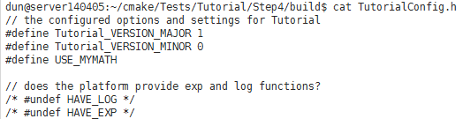

才能在源码中通过

#if defined(HAVE_STR)

来判断

该文件的路径在：

/usr/share/cmake-2.8/Modules/CheckFunctionExists.cmake

9、增加自定义的命令，生成源码文件，参与后面的编译：

# add the command to generate the source code

add_custom_command (

OUTPUT ${CMAKE_CURRENT_BINARY_DIR}/Table.h

COMMAND MakeTable ${CMAKE_CURRENT_BINARY_DIR}/Table.h

DEPENDS MakeTable

)

10、软件打包：

# build a CPack driven installer package

include (InstallRequiredSystemLibraries)

set (CPACK_RESOURCE_FILE_LICENSE

"${CMAKE_CURRENT_SOURCE_DIR}/License.txt")

set (CPACK_PACKAGE_VERSION_MAJOR "${Tutorial_VERSION_MAJOR}")

set (CPACK_PACKAGE_VERSION_MINOR "${Tutorial_VERSION_MINOR}")

include (CPack)

在控制台执行：

cpack --config CPackConfig.cmake

cpack --config CPackSourceConfig.cmake

最终的cmakelist文件：<https://gitlab.kitware.com/cmake/cmake/blob/master/Tests/Tutorial/Step7/CMakeLists.txt>

11、cmake的关键字：find_package与CMake如何查找链接库；

<https://blog.csdn.net/bytxl/article/details/50637277>

FIND_PACKAGE( <name> [version] [EXACT] [QUIET] [NO_MODULE] [ [ REQUIRED | COMPONENTS ] [ componets... ] ] )

find_package命令执行后，CMake 会到变量 CMAKE_MODULE_PATH 指示的模块路径中查找文件 Find<name>.cmake ：

示例：

FIND_PACKAGE( libdb_cxx REQUIRED)

这条命令执行后，CMake 会到变量 CMAKE_MODULE_PATH 指示的目录中查找文件 Findlibdb_cxx.cmake ;然后再查看它自己的模块目录 <CMAKE_ROOT>/share/cmake-x.y/Modules/（即/usr/share/cmake-2.8/Modules）;。

首先CMake查看${CMAKE_MODULE_PATH} 中的所有目录，然后再查看它自己的模块目录 <CMAKE_ROOT>/share/cmake-x.y/Modules/（即/usr/share/cmake-2.8/Modules）;

如果没找到这样的文件，会寻找 <Name>Config.cmake 或者 <lower-case-name>-config.cmake ，它们是假定库会安装的文件（但是目前还没有多少库会安装它们）。不做检查，直接包含安装的库的固定值。

不管使用哪一种模式，只要找到包，就会定义下面这些变量：

<NAME>_FOUND

<NAME>_INCLUDE_DIRS or <NAME>_INCLUDES

<NAME>_LIBRARIES or <NAME>_LIBRARIES or <NAME>_LIBS

<NAME>_DEFINITIONS

这些都在 Find<name>.cmake 文件中。

现在，在你的代码（要使用库 <name> 的代码）的顶层目录中的 CMakeLists.txt 文件中，我们检查变量<NAME>_FOUND 来确定包是否被找到。大部分包的这些变量中的包名是全大写的，如 LIBFOO_FOUND ，有些包则使用包的实际大小写，如 LibFoo_FOUND 。如果找到这个包，我们用 <NAME>_INCLUDE_DIRS 调用 include_directories() 命令，用 <NAME>_LIBRARIES 调用 target_link_libraries() 命令。

让我们以bzip2库为例。CMake中有个 FindBZip2.cmake 模块。只要使用 find_package(BZip2) 调用这个模块，cmake会自动给一些变量赋值，然后就可以在CMake脚本中使用它们了。变量的列表可以查看cmake模块文件，或者使用命令

cmake --help-module FindBZip2

输出：

cmake version 2.8.12.2

FindBZip2

Try to find BZip2

Once done this will define

BZIP2_FOUND - system has BZip2

BZIP2_INCLUDE_DIR - the BZip2 include directory

BZIP2_LIBRARIES - Link these to use BZip2

BZIP2_NEED_PREFIX - this is set if the functions are prefixed with BZ2_

BZIP2_VERSION_STRING - the version of BZip2 found (since CMake 2.8.8)

Defined in: /usr/share/cmake-2.8/Modules/FindBZip2.cmake

使用示例：

cmake_minimum_required(VERSION 2.8)

project(helloworld)

add_executable(helloworld hello.c)

find_package (BZip2)

if (BZIP2_FOUND)

include_directories(${BZIP_INCLUDE_DIRS})

target_link_libraries (helloworld ${BZIP2_LIBRARIES})

endif (BZIP2_FOUND)

可以用 cmake 和 make VERBOSE=1 来验证传给编译器和链接器的flag是否正确。也可以用ldd或者dependency walker之类的工具在编译后验证 helloworld 链接的文件。

[3、使用cmake没有自带查找模块的外部库](http://www.yeolar.com/note/2014/12/16/cmake-how-to-find-libraries/" \l "id15" \t "https://blog.csdn.net/bytxl/article/details/_blank)

假设你想要使用LibXML++库。在写本文时，CMake还没有一个libXML++的查找模块。但是可以在网上搜索到一个（ FindLibXML++.cmake ）。在 CMakeLists.txt 中写：

find_package(LibXML++ REQUIRED)include_directories(${LibXML++_INCLUDE_DIRS})set(LIBS ${LIBS} ${LibXML++_LIBRARIES})

如果包是可选的，可以忽略 REQUIRED 关键字，通过 LibXML++_FOUND 布尔变量来判断是否找到。检测完所有的库后，对于链接目标有：

target_link_libraries(exampleProgram ${LIBS})

为了能正常的工作，需要把 FindLibXML++.cmake 文件放到CMake的模块路径（/usr/share/cmake/Modules/）。因为CMake还不包含它，需要在项目中指定。在自己的项目根目录下创建一个 cmake/Modules/ 文件夹，并且在主 CMakeLists.txt 中包含下面的代码：

set(CMAKE_MODULE_PATH ${CMAKE_MODULE_PATH} "${CMAKE_SOURCE_DIR}/cmake/Modules/")

把刚才的需要用到的CMake模块放到这个文件夹下。

一般来说就是这样。有些库可能还需要些其他的什么，所以要再看一下 FindSomething.cmake 文件的文档。

[3.1 包含组件的依赖包](http://www.yeolar.com/note/2014/12/16/cmake-how-to-find-libraries/" \l "id16" \t "https://blog.csdn.net/bytxl/article/details/_blank)

有些库不是一个整体，还包含一些依赖的库或者组件。一个典型的例子是Qt库，它其中包含QtOpenGL和QtXml组件。使用下面的 find_package 命令来使用这些组件：

find_package(Qt COMPONENTS QtOpenGL QtXml REQUIRED)

如果包是可选的，这里同样可以忽略 REQUIRED 关键字。这时可以使用 <PACKAGE>_<COMPONENT>_FOUND 变量（如Qt_QtXml_FOUND ）来检查组件是否被找到。下面的 find_package 命令是等价的：

find_package(Qt COMPONENTS QtOpenGL QtXml REQUIRED)

find_package(Qt REQUIRED COMPONENTS QtOpenGL QtXml)

find_package(Qt REQUIRED QtOpenGL QtXml)

如果包中的组件有些是必需的，有些不是，可以调用 find_package 两次：

find_package(Qt COMPONENTS QtXml REQUIRED)

find_package(Qt COMPONENTS QtOpenGL)

或者也可以不加 REQUIRED 关键字用 find_package 同时查找全部组件，然后再显式地检查必需的组件：

find_package(Qt COMPONENTS QtOpenGL QtXml)

if ( NOT Qt_FOUND OR NOT QtXml_FOUND )

message(FATAL_ERROR "Package Qt and component QtXml required, but not found!")

endif( NOT Qt_FOUND OR NOT QtXml_FOUND )

CMake Error at CMakeLists.txt:13 (message):会终止cmake；

FAQ:

找不到Opencv库路径的问题：

主要问题在于库路径问题，应该在CMakeLists.txx中设置opencv路径指向build文件夹。

set（OpenCV_DIR /path/to/opencv/build）

find_package(OpenCV REQUIRED)

这样才能正确的找到opencv库。

1. 调试cmake：

cmake命令

cmake 命令后跟一个路径(..)，用来指出 CMakeList.txt 所在的位置。

由于系统中可能有多套构建环境，我们可以通过-G来制定生成哪种工程文件，通过 cmake -h 可得到详细信息。

要显示执行构建过程中详细的信息(比如为了得到更详细的出错信息)，可以在CMakeList.txt内加入：

SET( CMAKE_VERBOSE_MAKEFILE on )

或者执行make时

$ make VERBOSE=1

或者

$ export VERBOSE=1

$ make

#编译forceip工具使用cmakelist；--》done

原来编写的Makefile内容如下：

CC = g++ -g

INCS = -I/usr/include/flycapture

LIBS = -lflycapture -lglog

objects = $(patsubst %.cpp, %.o, $(wildcard *.cpp) )

.PHONY: all

all: main

main: ${objects}

@echo "make $@"

${CC} -o cameraIpForcer ${objects} ${LIBS}

camera_force_ip_main.o: camera_force_ip_main.cpp camera_force_ip.h

@echo "make $@"

${CC} ${INCS} -c $< -o $@

camera_force_ip.o: camera_force_ip.cpp camera_force_ip.h

@echo "make $@"

${CC} ${INCS} -c $< -o $@

.PHONY: clean

clean:

@echo "make $@"

-${RM} *.o

-${RM} cameraIpForcer

.PHONY: install

install:

@echo "make $@"

cp cameraIpForcer /usr/bin/

print: *.cpp

@echo "make $@"

@echo $?

解决全景相机开机启动慢的问题；不使用静态IP的方式；使用脚本设置IP和网关；

当设置IP和掩码时，会自动生成一个子网的路由；

尝试通过设置IP（ifconfig）直接配置到相机的路由；

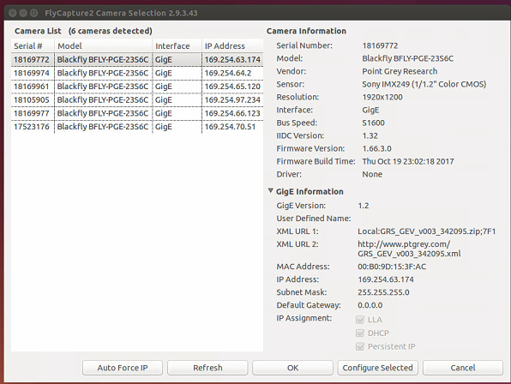

[www.cnblogs.com/horizonli/p/5244180.html](http://www.cnblogs.com/horizonli/p/5244180.html)

/dev/stdin ----->/proc/self/fd/0 //表示标准输入，即键盘输入

/dev/stdout ----->/proc/self/fd/1　　　 　//表示标准输出，即显示屏，屏幕

/dev/stderr ----> /proc/self/fd/2 //表示标准错误输出，有些脚本运行时会报错，就会输入到这。

// TODO>

获取照片的时间戳；

设置采集照片的帧率；

配置IMU输出；

调试FlyCap2：

1、

sudo chown -R ni:ni ../../../flycapture/

LD_LIBRARY_PATH=/tmp/flycapture/lib/:/opt/ros/indigo/lib:/data/minemap/program/postgres/lib

ldd ../../bin/FlyCap2 | grep gui

每个GUI的库函数都加上入口日志；

使用gdb，点击按钮时触发了哪些函数；

采集软件操作手册：

1、开启采集设备后，使用安装有Teamviewer的终端（手机、iPad、笔记本等）连接设备的热点网络，使用Teamviewer登陆设备，密码是Navinfo；

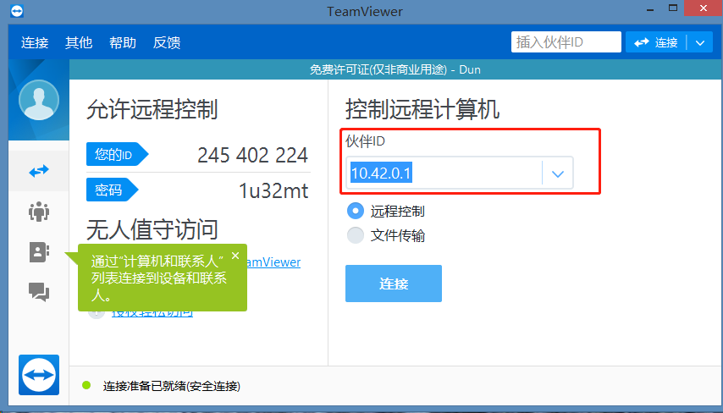

2、登陆设备后，打开FlyCap2软件，配置如下：

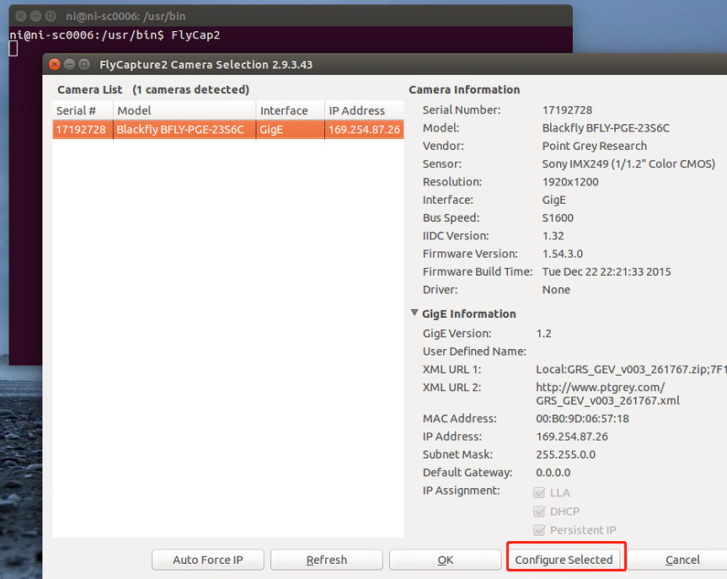

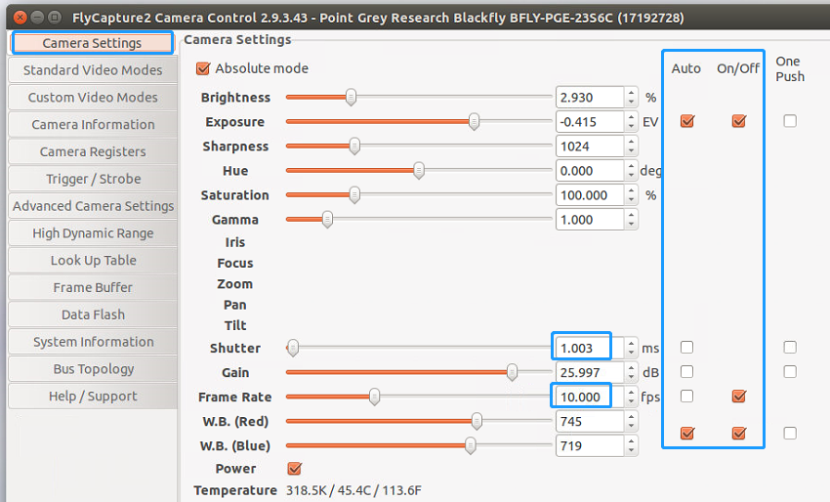

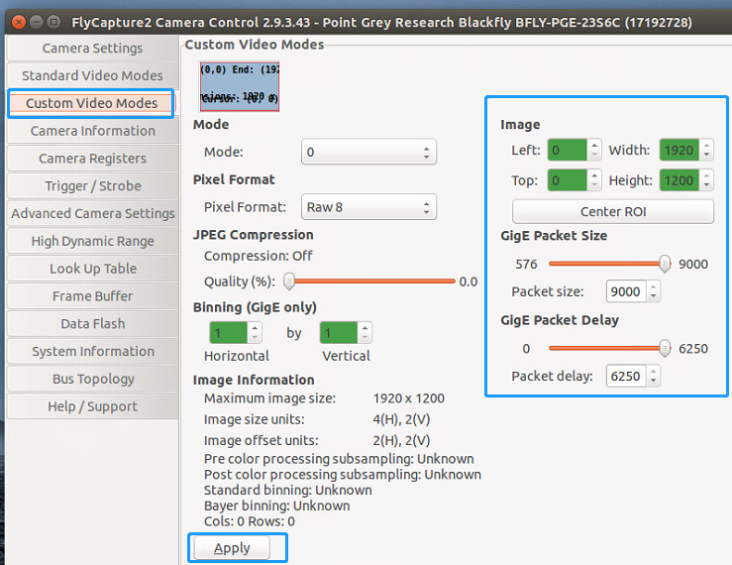

3、配置完成关闭软件；建议重新打开检查一下刚刚的配置是否生效了；

4、使用采集终端（手机，iPad，笔记本等），连接设备的热点网络，使用浏览器访问10.42.0.1；进行采集；

#dlib的开发环境搭建（16.04平台）

#优化人脸算法的速度

https://blog.csdn.net/lancelet223/article/details/78822154

// TODO<